建设项目环境影响报告表
（污染影响类）
（报批稿）

项目名称：新疆阳光炭素有限公司原料精选技改项目
建设单位（盖章）：新疆阳光炭素有限公司
编制日期：2026年6月

中华人民共和国生态环境部制

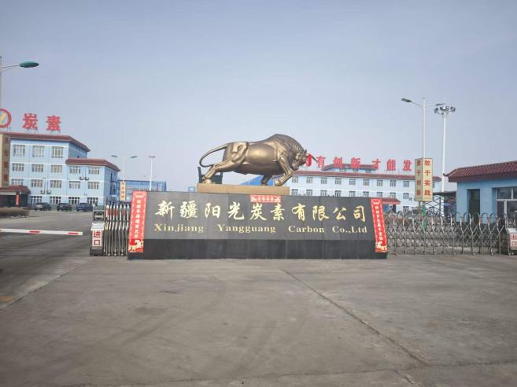 | 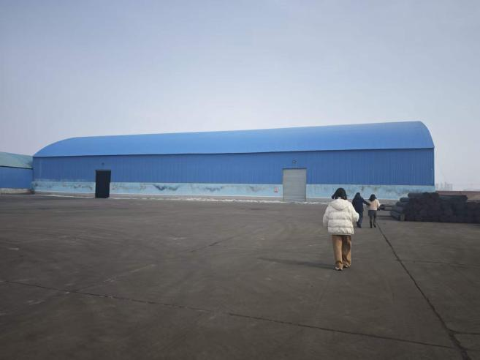
项目区门头 | 新建项目利旧厂房
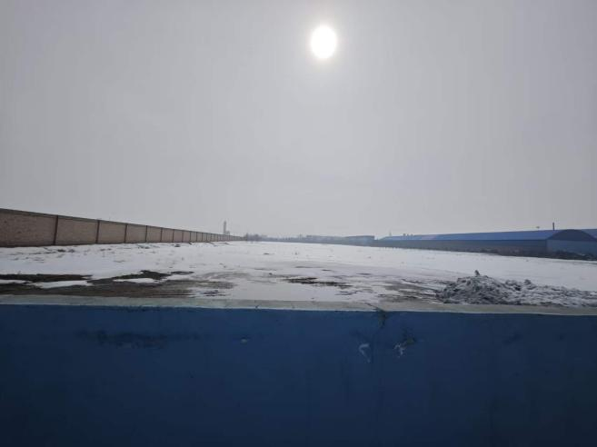 | 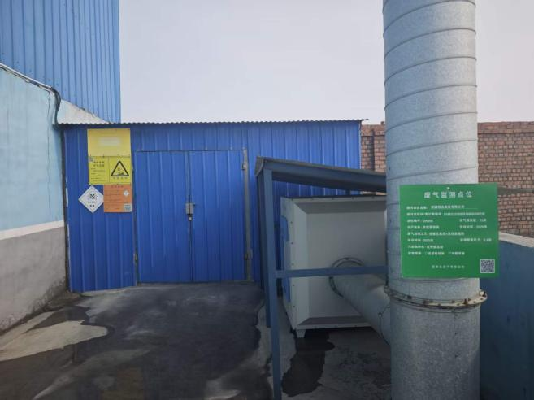
新建厂房占地 | 新建厂房南侧原有危废暂存间
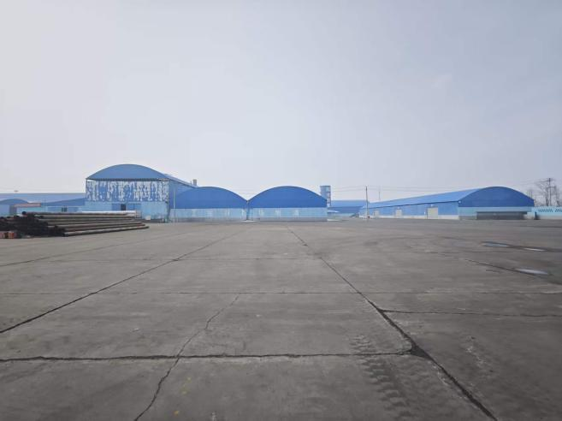 | 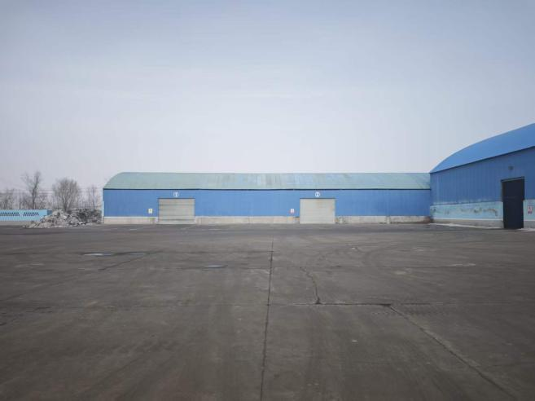
新建厂房西侧 | 新建厂房北侧库房

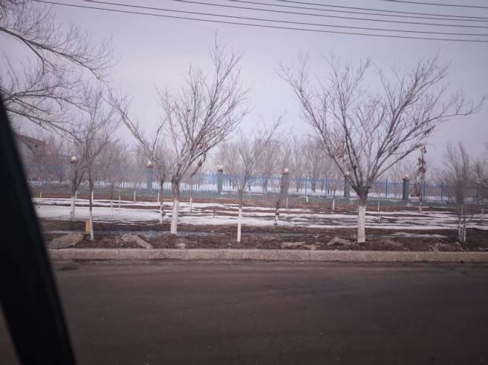 | 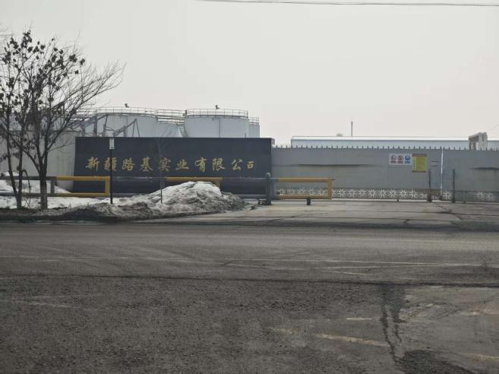
项目区东侧空地 | 项目区南侧企业
现场照片

目录
一、建设项目基本情况 1
二、建设项目工程分析 15
三、区域环境质量现状、环境保护目标及评价标准 29
四、主要环境影响和保护措施 35
五、环境保护措施监督检查清单 60
六、结论 61

一、建设项目基本情况
建设项目  名称 |  | 新疆阳光炭素有限公司原料精选技改项目
项目代码 |  | 2603-652323-07-02-464744
建设单位  联系人 |  | 郭小龙 | 联系方式 | 13609383347
建设地点 |  | 位于呼图壁县工业园，南侧靠近阳光路，北侧靠近昊睿路
地理坐标 |  | 东经86°35′0.748″，北纬44°16′19.432″
国民经济  行业类别 |  | C42废弃资源综合利用4220非金属废料和碎屑加工处理 | 建设项目行业类别 | 三十九、废弃资源综合利用业：非金属废料和碎屑加工处理422
建设性质 |  | □新建（迁建）  □改建  □扩建  ☑技术改造 | 建设项目申报情形 | ☑首次申报项目  □不予批准后再次申报项目  □超五年重新审核项目  □重大变动重新报批项目
项目审批（核准/  备案）部门（选填） |  | 呼图壁县商务和工业信息化局 | 项目审批（核准/备案）文号（选填） | 呼商工信技备〔2026〕4号
总投资（万元） |  | 500 | 环保投资（万元） | 20
环保投资占比（%） |  | 4.0 | 施工工期 | 4个月
是否开工  建设 |  | ☑否  □是： | 用地（用海）  面积（m²） | 本项目不新增用地
专项评价设置情况 |  | 无
规划情况 |  | 1.呼图壁工业园区总体发展规划（2021-2035年）  规划名称：《呼图壁工业园区总体发展规划（2021-2035年）》  审批机关：新疆维吾尔自治区人民政府  审批文件名称、文号和时间：《呼图壁工业园区总体发展规划（2021-2035年）》，目前正在审查  2.呼图壁工业园区化工产业集中区总体规划（2022-2035年）  规划名称：《呼图壁工业园区化工产业集中区总体规划（2022-2035年）》  审批机关：呼图壁县人民政府  审批文件名称、文号和时间：关于《呼图壁工业园区化工产业集中区总体规划（2022-2035年）的批复》（呼县政函〔2023〕147号），2023年10月3日
规划环境影响评价情况 |  | 1.呼图壁工业园区总体发展规划（2021-2035年）  规划环评名称：《呼图壁工业园区总体发展规划（2021-2035年）环境影响报告书》  审查机关：新疆维吾尔自治区生态环境厅  审批文件名称、文号和时间：关于《呼图壁工业园区总体发展规划（2021-2035年）环境影响报告书》的审查意见（新环审〔2023〕304号），2023年12月20日  2.呼图壁工业园区化工产业集中区总体规划（2022-2035年）  规划环评名称：《呼图壁工业园区化工产业集中区总体规划（2022-2035年）环境影响报告书》  审查机关：新疆维吾尔自治区生态环境厅  审批文件名称、文号和时间：关于《呼图壁工业园区化工产业集中区总体规划（2022-2035年）环境影响报告书》的审查意见（新环审〔2024〕27号），2024年2月8日
规划及规划环境影响评价符合性分析 |  | 1.与《呼图壁工业园区总体发展规划（2021-2035年）》的符合性分析  呼图壁产业布局形成“3+2+2”的空间结构：  “3”指呼图壁天山工业园区”一园三区“：呼图壁天山工业园区东、中、西区。  西区-化工新材料产业园：主要发展现代化工及化工新材料、新能源及配套产业、装备制造、新型建材、安全应急、节能环保等产业。  中区-轻工产业园：主要发展纺织服装、农副食品加工、生物医药。  东区-新兴产业园：主要发展现代化工及化工新材料、装备制造、安全应急、节能环保。  “2+2”指两个物流园区和两个矿产开采区。  符合性分析：本项目位于西区化工新材料产业园，技术改造项目利用厂区内空地，不新增用地，主要将碳素厂废弃的阳极炭块破碎料进行回收，并通过水洗工艺将其筛选为可用于制作电极糊的合格原料，实现资源循环利用，属于资源综合利用类别。  项目配套废水循环池，实现水循环利用，满足节约用水、一水多用的要求。综上所述，本项目符合《呼图壁工业园区总体发展规划（2021-2035年）》中的相关要求。  2.与《呼图壁工业园区化工产业集中区总体规划（2022-2035年）》的符合性分析  （1）规划范围  规划根据化工园区产业分类发展需要，结合区域地形地貌、环境保护和生态景观建设等要求，规划化工园区总体布局为“一园两区”。  一园，即呼图壁工业园区化工产业集中区。  两区，即呼图壁工业园区化工产业集中区东区；呼图壁工业园区化工产业集中区西区。  区块一为二十里店工业园区化工产业集中区（以下统称东区），占地面积为107.3611公顷（合1610.42亩）；区块二为大丰工业园区化工产业集中区（以下统称西区），占地面积为823.4457公顷（合12351.68亩）。集中区总占地面积930.8068公顷（合13962.10亩）。  规划提出：“对规划园区产生的固体废物进行分类，分为生活垃圾、一般工业固体废物、危险废物。规划区必须严格按照国家有关规定，对园区的固体废物进行分类、集中收集、固废处理执行减量化、资源化和无害化原则”，本项目属于三十九、废弃资源综合利用业：非金属废料和碎屑加工处理422，将碳素厂产生的边角料通过水洗筛分后用作电极糊原料，实现一般固体废物综合利用。  项目水洗废水循环利用，不外排，提高工业用水的重复利用率，实现污水资源化，达到节约用水、水资源可持续发展的目的。综上所述，本项目符合《呼图壁工业园区化工产业集中区总体规划（2022-2035年）》中的相关要求。  3.与《呼图壁县工业园区总体发展规划（2021-2035）环境影响报告书》的符合性分析  （1）规划范围  呼图壁县天山工业园从空间上形成了一园三区的发展格局，总用地面积为23.92km²，分为东区、中区、西区，四至范围分别为：  西区（化工新材料产业园，以下统称西区），东至纵七路，南至五克高速防护带，西至纵九路，北至横十路，规划用地面积12.42km²。  中区（轻工产业园，以下统称中区），东至纵六路，南至312国道，北至北环路，西至纵一路，同时位于西侧有一块飞地，处于312国道与S201省道之间，合计规划用地面积8.95km²。  东区（新兴产业园，以下统称东区），东至呼图壁县界，南至312国道，西至新纵一路，北至S201，规划用地面积2.55km²。  （2）园区产业定位及产业布局  园区产业定位：规划以精细化工及化工新材料为支撑发展特色轻工产业集群、新能源产业集群、节能环保产业集群、应急安全产业集群，结合综合物流产业集群，服务乌昌石地区，辐射新疆，面向中亚地区。  园区产业布局：由S201省道、五克高速公路作为主要联系轴线，串联东、中、西三个区，东区为新兴产业园，中区为中区，西区为化工新材料产业园，形成“一园三区”的整体规划结构。东区规划形成“两大组团”的空间结构，1个现代化工及化工新材料组团、1个节能环保及安全应急组团；中区规划综合服务组团、配套生活组团、纺织服装组团、物流仓储组团以及两个生物医药组团、3个农副食品加工组团，一共9个组团；西区规划“六组团”，1个安全应急组团、1个现代化工及化工新材料组团、1个综合服务组团、1个节能环保组团、1个新能源组团、1个安全应急、节能环保及其它新兴产业组团。  （3）园区空间布局根据园区总体发展规划，西区分为6种功能区，综合服务及公用设施区、现代化工及化工新材料区、节能环保区、新能源区、安全应急区节能环保及其它新兴产业区、其他产业区。将现代化工及化工新材料区纳入化工园。  （4）园区土地利用规划  项目所在的呼图壁工业园西区规划总用地面积为1241.87公顷，其中：商业服务业设施用地5.71公顷，占总规划用地面积比例0.46%；工业用地988.07公顷，占总规划用地面积比例79.56%，其中三类工业用地面积723.24公顷；道路与交通设施用地139.06公顷，占总规划用地面积比例11.20%；公用设施用地20.87公顷，占总规划用地面积比例1.68%；绿地与开敞空间用地88.16公顷，占总规划用地面积比例7.10%，均为防护绿地。  符合性分析：本项目位于呼图壁工业园西区（化工新材料产业园）中现代化工及化工新材料区，现有项目属于二十七、非金属矿物制品业：石墨及其他非金属矿物制品制造309，本次技术改造项目属于三十九、废弃资源综合利用业：非金属废料和碎屑加工处理422，旨在运营生产过程中通过原料精选设备，提高阳极炭块破碎料分选精度，降低阳极炭块破碎料中的灰分和杂质含量，将阳极炭块破碎料回收率由原来的75%提高至98%以上，提升阳极炭块破碎料产品质量，满足电极糊生产原料需求。符合《呼图壁县工业园区总体发展规划（2021-2035）环境影响报告书》相关要求。本项目与呼图壁工业园空间规划相对位置图见附图1，与呼图壁工业园土地利用规划相对位置见附图2。  - 与《呼图壁工业园区化工产业集中区总体规划（2022-2035年）环境影响报告书》的符合性分析  项目选址于规划环境影响评价中的大丰工业园区化工产业集中区（西区）。该区域也称为化工新材料产业园，是“一园三区”的西区组成部分，与《化工集中区规划》的“一园两区”空间布局相符；规划明确要求对固体废物执行“减量化、资源化和无害化”原则，本项目属于《国民经济行业分类》中的“四十二、环境保护与资源节约综合利用8.废弃物循环利用”。项目核心工艺是将碳素厂产生的边角料（一般工业固废）通过水洗筛分工序，转化为电极糊的生产原料。这完全符合规划中对固体废物进行“资源化”利用的导向。在生产过程中实施废水循环利用，湿式分筛废水经沉淀处理后全部回用于生产，不外排。这与《化工集中区规划》环评中提出的“提高工业用水重复利用率、实现污水资源化、节约用水及水资源可持续发展”等管控要求相契合。综上，符合《呼图壁工业园区化工产业集中区总体规划（2022-2035年）环境影响报告书》相关要求。
 | 其他符合性分析 | 1.产业政策符合性分析  根据《产业结构调整指导目录（2024年本）》，项目为四十二、环境保护与资源节约综合利用8.废弃物循环利用，属于鼓励类。  项目已取得呼图壁县商务和工业信息化局的项目备案证明（呼商工信技备〔2026〕4号），备案号：2603-652323-07-02-464744，综上，本项目符合国家和地方相关的产业政策。  2.与《新疆维吾尔自治区生态环境分区管控动态更新成果》（新环环评发〔2024〕157号）的符合性分析  根据《新疆维吾尔自治区生态环境分区管控动态更新成果》的通知（新环环评发〔2024〕157号），生态环境管控单元合计1777个，优先保护单元（主要包括生态保护红线区和生态保护红线区以外的饮用水水源保护区、水源涵养区、防风固沙区、土地沙化防控区、水土流失防控区等一般生态空间管控区）925个，重点管控单元（主要包括城镇建成区、工业园区和开发强度大、污染物排放强度高的工业集聚区等）713个，一般管控单元（指优先保护单元和重点管控单元之外的其他区域）139个，本项目位于呼图壁县工业园化工新材料产业区，属于一般管控单元，一般管控单元主要落实生态环境保护的基本要求，生态环境状况得到保持或优化，详见附图3。  本项目为废弃物循环利用项目，位于化工新材料产业区内，所属地区不属于优先管控单元和重点管控单元；项目购买碳素厂生产过程中产生的阳极炭块破碎料，通过湿法振动分筛工艺，实现废物资源化利用，实现节能减排目标，降低无组织排放，符合国家环保政策要求，于现有厂区内新建标准厂房，不额外增加工业用地，其余工程均依托现有项目。  表1-1项目与新疆维吾尔自治区生态环境分区管控动态更新成果符合性分析表  综上，项目符合《新疆维吾尔自治区生态环境分区管控动态更新成果》。  3.与《昌吉回族自治州生态环境准入清单》（2025）的符合性分析  本项目位于呼图壁县工业园化工新材料产业区，根据《昌吉回族自治州生态环境准入清单》，属于重点管控单元，管控单元编码为：ZH65232320002。  本项目在昌吉回族自治州生态环境分区管控中的位置见附图4。  表1-2项目与呼图壁县工业园化工新材料产业区生态环境准入清单符合性分析一览表  综上，本项目符合《昌吉回族自治州生态环境分区管控动态更新成果》中《昌吉回族自治州生态环境准入清单》的相关要求。  4.与《新疆维吾尔自治区七大片区“三线一单”生态环境分区管控要求》符合性分析  根据《新疆维吾尔自治区七大片区“三线一单”生态环境分区管控要求》，本项目位于“乌昌石”片区。项目与《新疆维吾尔自治区七大片区“三线一单”生态环境分区管控要求》符合性见表1-3。  表1-3项目与《新疆维吾尔自治区七大片区“三线一单”生态环境分区管控要求》符合性分析  由上表可知，本项目符合《新疆维吾尔自治区七大片区“三线一单”生态环境分区管控要求》。  5.与《新疆维吾尔自治区国民经济和社会发展第十四个五年规划和2035年远景目标纲要》符合性分析  文件提出“——乌鲁木齐、昌吉、石河子高新技术产业集聚区。重点布局先进制造业、高新技术产业、战略性新兴产业、电子产品制造业、软件和信息技术服务产业、节能绿色环保产业，建设区域互补、协同发展的新兴优势产业集聚区，打造工业经济高质量发展战略高地。”阳极炭块破碎料作为企业电极糊生产的原料，通过本次技术改造，阳极炭块破碎料可以代替部分电煅煤、普煅煤原料用于电极糊的生产加工，一方面能够减少电煅煤、普煅煤原料的使用量，契合纲要中节能绿色环保产业的发展导向，助力区域产业向绿色化、低碳化转型；另一方面，本项目位于园区内，属于先进制造业范畴的技术改造升级，与乌鲁木齐、昌吉、石河子高新技术产业集聚区重点布局的产业方向高度匹配，有利于推动区域工业经济的高质量发展。  “立足现有产业规模和优势，以延链、补链、建链、强链为主攻方向，推动补短板和锻长板相结合，培育一批产业链核心企业，打造具有更强创新力、更高附加值、更安全可靠的现代化产业链。实施产业基础再造工程，健全完善协同攻关体制机制，加大基础研究力度，强化科技成果转化应用，稳步提高制造业比重，集中力量突破和推广应用一批核心基础零部件、关键基础材料、先进基础工艺、产业技术基础，发展先进适用技术，推动产业链供应链多元化。”阳极炭块破碎料作为企业电极糊生产的原料，通过本次技术改造，一方面能够降低对电煅煤、普煅煤等不可再生资源的依赖，减少资源开采带来的生态环境压力，契合纲要中节能绿色环保产业的发展导向，助力区域产业向绿色化、低碳化转型；另一方面，本项目属于先进制造业范畴的技术改造升级，通过对阳极炭块破碎料的资源化利用，进一步延伸了电极糊生产的产业链条，提升了产品附加值与资源利用效率，与乌鲁木齐、昌吉、石河子高新技术产业集聚区重点布局的产业方向高度匹配。同时，技术改造过程中对生产工艺的优化升级，也将强化企业在产业链中的核心竞争力，推动区域产业链供应链向更安全可靠的方向发展。  综上，符合《新疆维吾尔自治区国民经济和社会发展第十四个五年规划和2035年远景目标纲要》的相关要求。  6.与《新疆生态环境保护“十四五”规划》符合性分析  新疆生态环境保护“十四五”规划指出“推进产业转型升级。坚持高质量发展与严格环境准入标准相结合，坚持淘汰落后与鼓励先进相结合，支持产业发展向产业链中下游、价值链中高端迈进，坚持推进产业结构优化调整。全力推动节能环保产业发展，引导产业向绿色生产、清洁生产、循环生产转变，加快推进产业转型升级。支持企业实施智能化改造升级，推动石油开采、石油化工、煤化工、有色金属、钢铁、焦化、建材、农副产品加工等传统产业的重点企业改进工艺、节能降耗、提质增效，促进传统产业绿色化、智能化、高端化发展。”  本项目为阳极炭块破碎料湿式分筛项目，属于对工业固废的资源化利用项目，完全契合《新疆生态环境保护“十四五”规划》中推进产业转型升级、引导产业向循环生产转变的核心要求。项目通过对阳极炭块破碎料的湿式分筛，将原本可能堆放处置的工业废弃物转化为可再利用的生产原料，从源头减少了固废存量，降低了固废堆存带来的土壤、地下水污染风险，也避免了固废处置过程中的能源消耗与碳排放。同时，在工艺设计上，项目采用了闭路循环用水系统，生产废水经沉淀、过滤后全部回用，实现了生产用水的零排放，有效减少了水资源消耗，符合规划中节能降耗的发展导向。此外，项目在生产环节配套安装了高效布袋除尘装置，对湿式筛分过程中产生的粉尘进行收集处理，确保厂界颗粒物排放浓度满足国家及地方环保标准，进一步降低了对区域大气环境的影响，助力区域传统产业向绿色化、清洁化方向升级，为新疆生态环境保护“十四五”规划中产业绿色转型目标的实现提供了微观实践支撑，符合《新疆生态环境保护“十四五”规划》。  7.与《昌吉回族自治州生态环境保护“十四五”规划》符合性分析  文件重点任务指出：“推进铸造、砖瓦、陶瓷、玻璃、石灰、矿物棉、独立轧钢、有色金属再生、炭素、化工、煤炭洗选、包装印刷、家具、人造板、橡胶制品、塑料制品等企业升级改造。实施工业企业物料封闭化管理专项整治，使全州各县市（园区）贮存煤炭、煤矸石、煤渣、水泥、石灰、石膏、砂土等易产生扬尘的物料全部实现密闭、密封储存，企业无组织排放等扬尘污染得到有效控制。持续推进工业源全面达标排放。”项目为阳极炭块破碎料湿式分筛项目，旨在通过优化阳极炭块破碎料的筛选工艺流程，降低能耗减少生产成本，实现节能减排目标，与规划相符。  8.与《关于进一步加强乌鲁木齐、昌吉、石河子、五家渠区域环境同防同治的意见》符合性分析  根据《关于加强乌鲁木齐、昌吉、石河子、五家渠区域环境同防同治的意见》文件中规定：乌鲁木齐、昌吉、石河子、五家渠区域需优化产业布局，强化大气污染物综合治理，深入开展水环境治理，加强土壤环境管理，加强重点区域、流域污染防治和生态环境保护，加强环境监管。  意见要求严格污染物排放浓度，认真落实《重点区域大气污染物排放特别限值的公告》（公告〔2023〕20号），钢铁、石化、火电、水泥等行业和燃煤锅炉严格执行重点行业污染物排放特别限值要求。其他工业企业一律执行国家最新污染物排放标准，减少污染物排放总量。  本项目位于呼图壁县工业园化工新材料产业区，属于乌鲁木齐、昌吉、石河子、五家渠区域环境同防同治的重点区域。本项目为阳极炭块破碎料湿式分筛，为技术改造项目，符合《关于加强乌鲁木齐、昌吉、石河子、五家渠区域环境同防同治的意见》相关要求。  9.与《新疆维吾尔自治区2025年空气质量持续改善行动实施方案》（新政办发〔2024〕58号）符合性分析  表1-4与《新疆维吾尔自治区2025年空气质量持续改善行动实施方案》符合性分析  10.与国务院关于印发《空气质量持续改善行动计划》的通知（国发〔2023〕24号）符合性分析  根据“国务院关于印发《空气质量持续改善行动计划》的通知（国发[2023]24号）”中“二、优化产业结构，促进产业产品绿色升级---（四）坚决遏制高耗能、生态环境分区管控方案、规划环评、项目环评、节能审查、产能置换、重点污染物总量控制、污染物排放区域削减、碳排放达峰目标等相关要求，原则上采用清洁运输方式。涉及产能置换的项目，被置换产能及其配套设施关停后，新建项目方可投产。”  本项目为技术改造项目，符合《关于印发＜新疆维吾尔自治区“三线一单”生态环境分区管控方案＞的通知》（新政发[2021]18号）、《关于印发＜新疆维吾尔自治区生态环境分区管控动态更新成果＞的通知》（新环环评发〔2024年〕157号）和《昌吉回族自治州区域空间生态环境评价暨“三线一单”生态环境准入清单动态更新成果》，符合国家产业规划及产业政策。本项目不新增占地，项目不涉及产VOCs及恶臭异味环节，不涉及煤炭等燃料，符合“国务院关于印发《空气质量持续改善行动计划》的通知（国发[2023]24号）”相关要求。  11.与《新疆维吾尔自治区环境保护条例》符合性分析  企业事业单位应当履行下列环境保护工作责任：  （一）建立并落实环境保护责任制，明确单位负责人和相关人员的环境保护责任；（二）建立内部环境保护工作机构或者确定环境保护工作人员；（三）制定完善内部环境保护管理制度、污染防治设施操作规程；（四）保证生产环节符合环境保护法律法规和技术规范的要求，保障污染防治设施正常运行；（五）建立环境保护工作档案；（六）建立健全环境应急和环境风险防范机制，及时消除环境安全隐患；（七）其他应当履行的环境保护工作责任。  本项目环评要求：建设单位已建立专职的安全与环境管理部门并配备专职人员，已配备环境保护专业人员并落实管理职责，确保环境保护制度的落实。符合相关条例的要求。  12.与《新疆维吾尔自治区大气污染防治条例》符合性分析  根据《新疆维吾尔自治区大气污染防治条例》中的相关内容：“禁止在自治区行政区域内引进能（水）耗不符合相关国家标准中准入值要求，且污染物排放和环境风险防控不符合国家（地方）标准及有关产业准入条件的高污染（排放）、高能（水）耗、高环境风险的工业项目。禁止新建、改建、技术改造列入淘汰类目录的高污染工业项目。禁止使用列入淘汰类目录的工艺、设备、产品”。  本项目不属于高污染（排放）、高能（水）耗、高环境风险的工业项目，不属于淘汰类目录的高污染工业项目，因此，本项目符合《新疆维吾尔自治区大气污染防治条例》的相关要求。  13.项目与《关于深入打好污染防治攻坚战的实施方案》的符合性分析  根据自治区党委、自治区人民政府印发《关于深入打好污染防治攻坚战的实施方案》有关要求：（六）大力发展清洁能源；（七）坚决遏制高耗能高排放低水平项目盲目发展；（八）推动能源资源节约高效利用；（九）加强生态环境分区管控；（十一）着力打好重污染天气消除攻坚战；（十四）加强大气面源和噪声污染治理。  本项目不属于高耗能、高排放及落后项目，项目在采取了有效的处置措施后，产生的废气、废水、固体废物、噪声污染均可达标排放，项目的建设符合《关于深入打好污染防治攻坚战的实施方案》文件相关规定。  14.选址合理性分析  本项目位于新疆维吾尔自治区昌吉回族自治州呼图壁县工业园现代化工及新材料产业区，项目周边无环境敏感点，符合园区产业空间布局。项目区供水、供电、供暖均依托园区。项目区域及周边无水源涵养区、地下水源、饮用水源、自然保护区、风景名胜区、森林公园、重要湿地及人群密集区等生态敏感区域；环境敏感区。  本项目周边道路设施完善，不需新建厂外道路，技术改造项目厂房建设利用厂区内预留空地，不新增工业用地，周边企业不会对本项目形成制约性因素且本项目不会对周边企业造成不利影响。项目周边无居民区等环境敏感点，综上，从生态环境角度分析，选址合理。
  管控维度 | 管控要求 | 本项目 | 符合性
  A1空间布局约束 | 〔A1.1-1〕禁止新建、技术改造《产业结构调整指导目录（2024年本）》中淘汰类项目。禁止引入《市场准入负面清单（2022年版）》禁止准入类事项。 | 本项目不属于《产业结构调整指导目录（2024年本）》中淘汰类项目，属于鼓励类。 | 符合
  A1空间布局约束 | 〔A1.1-6〕禁止在自治区行政区域内引进能（水）耗不符合相关国家标准中准入值要求且污染物排放和环境风险防控不符合国家（地方）标准及有关产业准入条件的高污染（排放）、高能（水）耗、高环境风险的工业项目。 | 本项目不涉及高污染（排放）、高能（水）耗、高环境风险，项目废水循环利用不外排。 | 符合
  A1空间布局约束 | 〔A1.4-1〕一切开发建设活动应符合国家、自治区主体功能区规划、自治区和各地颁布实施的生态环境功能区划、国民经济发展规划、产业发展规划、国土空间规划等相关规划及重点生态功能区负面清单要求，符合区域或产业规划环评要求。 | 本项目为石墨及其他非金属矿物制品制造，属于非金属矿物制品业，位于现代化工及新材料产业区内，符合园区规划。 | 符合
  A2污染物排放管控 | 〔A2.1-1〕新、改、技术改造重点行业建设项目应符合“三线一单”、产业政策、区域环评、规划环评和行业环境准入管控要求。重点区域的新、改、技术改造重点行业建设项目应遵循重点重金属污染物排放“减量替代”原则。 | 本项目为新建项目，符合“三线一单”、产业政策、行业环境准入管控要求；项目生产过程中不涉及重金属的排放。 | 符合
  A4资源利用要求 | 〔A4.5-1〕加强固体废物源头减量、资源化利用和无害化处置，最大限度减少填埋量。推进工业固体废物精细化、名录化环境管理，促进大宗工业固废综合利用、主要农业废弃物全量利用。加快构建废旧物资回收和循环利用体系，健全强制报废制度和废旧家电、消费电子等耐用消费品回收处理体系，推行生产企业“逆向回收”等模式。以尾矿和共伴生矿、煤矸石、炉渣、粉煤灰、脱硫石膏、冶炼渣、建筑垃圾等为重点，持续推进固体废物综合利用和环境整治不断提高大宗固体废物资源化利用水平。推行生活垃圾分类，加快建设县（市）生活垃圾处理设施，到2025年，全城市生活垃圾无害化处理率达到99%以上。 | 本项目通过对碳素厂生产过程中产生的阳极炭块破碎料采用湿式分筛工艺，有效降低阳极炭块破碎料中的灰分和杂质等污染物含量，减轻对大气环境的污染；湿式分筛过程中产生的废水经处理后循环利用，减少了废水排放，实现了水资源的节约和循环利用。 | 符合
  管控要求 | 本项目 | 符合性
  1、入园企业须符合园区产业发展定位、产业发展布局规划。  2、入园企业须符合国土空间规划的布局及土地利用等相关要求。  3、园区入驻项目须严格执行园区规划及规划环评相关要求。  4、园区入驻项目须满足《新疆维吾尔自治区重点行业生态环境准入条件（2024年）》相关要求。  5、除国家规定新增原料用能不纳入能源消费总量控制的项目和列入国家规划的项目外，“乌-昌-石”等重点区域原则不再新建、技术改造使用燃料用煤项目。 | 本项目已取得呼图壁商务和工业信息化局出具的企业技术改造项目备案证明，符合园区发展定位、产业发展布局规划；项目满足准入条件总体要求；项目不涉及燃煤项目。 | 符合
  1、聚焦采暖期重污染天气治理，加大重点区域、重点行业结构调整和污染治理力度。  2、新（改、扩）建项目应执行最严格的大气污染物排放标准。  3、“乌-昌-石”区域内，已实施超低排放的涉气排污单位，其实施超低排放改造的污染因子执行超低排放限值，其他污染因子执行特别排放限值和特别控制要求。  4、推动园区企业绿色发展，严格落实水污染物排放标准。  5、严格实施污染物排放总量控制要求；全面深化面源污染治理，积极推进绿色施工。 | 本项目为非金属矿物制品业，本次技术改造优化阳极炭块破碎料的筛选工艺流程，降低能耗，实现节能减排目标。冬季采暖依托园区供暖，不涉及特别污染物的排放。 | 符合
  1、严守水资源开发利用控制、用水效率控制和水功能区限制纳污“三条红线”，严格实行区域用水总量和强度控制，强化用水定额管理。  2、推行清洁生产、降低生产水耗、从源头上控制污染物的产生。  3、加强能耗“双控”管理，优化能源消费结构。严格合理控制煤炭消费增长，精准测算原料煤、动力煤，新增原料用能不纳入能源消费总量控制。 | 本项目技术改造项目生产废水循环利用，不外排；技术改造项目原料采用碳素厂产生的阳极炭块破碎料，资源化利用，降低环境污染；生产生活不使用煤。 | 符合
  片区 | “三线一单”管控要求 | 本项目 | 符合性
  乌昌石片区 | 除国家规划项目外，乌鲁木齐市七区一县、昌吉市、阜康市、玛纳斯县、呼图壁县、沙湾市建成区及周边敏感区域内不再布局建设煤化工、电解铝、燃煤纯发电机组、金属硅、碳化硅、聚氯乙烯（电石法）、焦炭（含半焦）等新增产能项目。  具备风光电清洁供暖建设条件的区域原则上不新批热电联产项目。坚持属地负责与区域大气污染联防联控相结合，以明显降低细颗粒物浓度为重点，协同推进“乌-昌-石”同防同治区域大气环境治理。强化与生产建设兵团第六师、第八师、第十一师、第十二师的同防同治，所有新建、改建、技术改造工业项目执行最严格的大气污染物排放标准，强化氮氧化物深度治理，确保区域环境空气质量持续改善。 | 本项目不涉及管控要求中的禁止建设行业，技术改造项目原料购买来源为碳素厂产生的阳极炭块破碎料，通过湿式筛分实现节能减排，对环境向好。 | 符合
  乌昌石片区 | 强化企业清洁生产改造，推进节水型企业、节水型工业园区建设，提高资源集约节约利用水平。积极推进地下水超采治理，逐步压减地下水超采量，实现地下水采补平衡。 | 本项目不涉及地下水开采，项目用水依托园区市政水管道供给，技术改造项目生产废水循环利用，不外排。 | 符合
  乌昌石片区 | 强化油（气）资源开发区土壤环境污染综合整治。加强涉重金属行业污染防控与工业废物处理处置。 | 本项目不涉及重金属。 | 符合
  乌昌石片区 | 煤炭、石油、天然气开发单位应当制定生态保护和恢复治理方案，并予以实施。生态保护和恢复治理方案内容应当向社会公布，接受社会监督。 | 本项目不涉及煤炭、石油、天然气开发内容。 | 符合
  条例要求 | 本项目实际 | 符合性
  坚决遏制高耗能、高排放、低水平项目盲目上马 | 本项目不涉及高耗能、高排放，符合园区目前产业规划范畴。 | 符合
  退出重点行业落后产能 | 本项目属于阳极炭块破碎料湿式分筛技术改造项目，提高阳极炭块破碎料分选精度，降低阳极炭块破碎料中的灰分和杂质含量，将阳极炭块破碎料的回收率提高至98%以上，提升阳极炭块破碎料产品质量，实现节能减排目标，采用的工艺、技术和设备符合《产业结构调整指导目录》，不涉及限制、淘汰或禁止使用的工艺、技术和设备。 | 符合
  严格合理控制煤炭消费总量 | 本项目不涉及煤炭。 | 符合
  持续强化扬尘污染综合管控 | 本项目施工期间应严格落实大气污染防治措施，运营期间加强废气管控。 | 符合

建设项目工程分析
建设  内容 | 1.项目背景  新疆阳光炭素有限公司系兰州阳光炭素集团公司投资建设的、以生产节能自焙电极为主要业务的企业。当前，现有的振动分筛设备老化，处理能力欠佳、分选精度降低，已难以契合持续增长的生产需求以及不断提升的质量标准。  项目位于新疆维吾尔自治区昌吉回族自治州呼图壁县工业园化工新材料产业区新疆阳光炭素有限公司内，项目用地为厂内预留工业用地，北侧为空地，西侧靠近恒有能源科技股份有限公司，东侧为空地，南侧为阳光路靠近新疆路基实业有限公司。  根据《中华人民共和国环境影响评价法》及《建设项目环境保护管理条例》等法律法规文件，本项目需要进行环境影响评价。根据《建设项目环境影响评价分类管理名录》（2021年版），本项目属于“三十九、废弃资源综合利用业：非金属废料和碎屑加工处理422”，需编制环境影响报告表。因此新疆阳光炭素有限公司委托新疆祥达亿源环保科技有限公司对该项目进行环境影响评价工作，评价单位通过实地调查、现场踏勘、资料收集及必要的监测，并依据有关资料和在同类工程分析、类比的基础上，按照相关导则要求，编制完成本项目的环境影响报告表。  2.项目基本情况  项目名称：新疆阳光炭素有限公司原料精选技改目  建设单位：新疆阳光炭素有限公司  建设性质：技术改造  项目投资：总投资500万元，其中环保投资20万元，占总投资的4.0%。  建设地点：本项目位于新疆维吾尔自治区昌吉回族自治州呼图壁县工业园化工新材料产业区。项目区中心地理坐标为：东经86°35′0.748″，北纬44°16′19.432″。项目区地理位置图详见附图5。  总投资：500万元，所需资金全部为建设单位自有资金。  3.建设内容及规模  本项目在新疆阳光炭素有限公司现有空地处建设一座钢结构大棚，建设一个消防池，一个浓缩池，一个清水池，配备一套原料精选设备用于阳极炭块破碎料湿式分筛，用于年分筛5万吨阳极炭块破碎料。  项目组成见表2-1。  表2-1项目组成一览表  4.主要设备  本项目主要设备见表2-2。  表2-2项目主要设备一览表  5.劳动定员及工作制度  本项目现有工程劳动定员70人，本次技术改造新增3名劳动定员，采用2班8h工作制，年生产300d，共计4800h。  6.原辅料及能源消耗  本项目原辅料及能源消耗见表2-3。  表2-3项目物料平衡一览表  表2-4主要原辅料一览表  产品方案及成份分析  产品方案及成分分析见表2-5及表2-6。  表2-5产品方案  表2-6成分分析  公用工程  根据《新疆阳光炭素有限公司30万t/a（一期15万t/a）电极糊项目竣工环境保护验收监测报告书》，现有项目总用水量为6355m³/a。  表2-7现有项目废水污染排放一览表  8.1给水  - 施工期  项目施工期主要用水为生活用水，施工时长120天，劳动定员25人，施工期间按每人每天100L计，则施工期生活用水量为2.5t/d（300t/a）。  - 运营期  项目用水为生产用水及生活用水。主要由市政供水管网供给，水量可满足需要。  - 生产用水  本项目生产用水主要为湿式分筛用水、抑尘用水。  ①湿式分筛用水  根据类比同类型企业乌海阳光炭素有限公司，本项目阳极炭块破碎料湿式分筛用水量为1.5m³/t-原料，根据建设方提供，粒径小于50mm的阳极炭块破碎料需要洗筛，则本项目年入三段式振动水洗原料10500吨，则湿式分筛过程需取水量为15750m³/a（52.5m³/d），随产品带走以及损耗量约为用水量的30%，生产用水损耗量为15.75m³/d，则水洗工序新鲜水补水量为15.75m³/d，年新鲜水补水量4725m³/a。  湿式分筛工序产生的干尘量为454.5t/a，形成含水率70%的沉淀渣约1515t，经压滤脱水后，沉淀渣含水率降至60%，沉淀渣量减少至1136.25t，压滤分离出的378.75t水回流至循环水池重复利用。最终沉淀渣带走水量为681.75t/a。  ②喷淋抑尘用水  本项目物料装卸、堆存、上料过程中均设置在封闭车间内，并设置喷淋装置抑尘，类比同行业企业生产过程中对场地、道路喷洒的用水为1.3L/（m²·d），在入库、上料、传输、车辆运输废气等过程进行洒水抑尘，洒水抑尘面积为5000m²，经厂区洒水抑尘等措施后无组织排放。本项目喷淋用水量为6.5m³/d（1950m³/a）。  - 生活用水  项目新增劳动定员3人，根据《排放源统计调查产排污核算方法和系数手册（公告2021年第24号）》中“附3生活源-附表生活源产排污系数手册”，本项目位于新疆昌吉回族自治州呼图壁县，属于三区，本次环评按照生活用水定额137L/人·日计，则生活用水量为0.411m³/d，123.3m³/a。  8.2排水  - 施工期  本项目施工期产生的废水主要为生活污水，生活污水排放量按用水量的80%计，其排放量为2m³/d，总排水量约为240m³/a。  - 运营期  本项目运营期产生的废水主要为生活污水和生产废水，生产废水循环利用，不外排。  1）生活污水  本项目生活污水排放量按用水量的80%计，其排放量为0.329m³/d，总用水量约为98.64m³/a，经化粪池处理后直接排入园区管网。  本项目运营期间水平衡图见图2-1。  沉淀渣带走681.75t/a  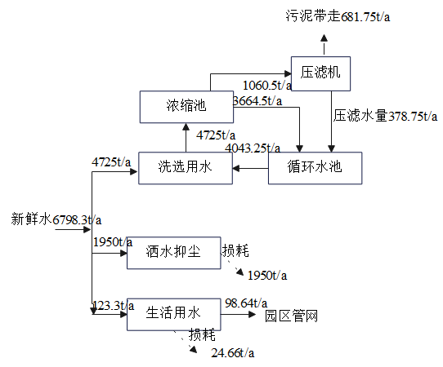  图2-1水平衡图  8.3供暖  本项目供暖依托厂区内天然气锅炉。  8.4供电  本项目供电由配电室接入提供，可满足本项目用电负荷要求。  9.总平面布置  厂区四至分布：本项目位于新疆维吾尔自治区昌吉回族自治州呼图壁县工业园化工新材料产业区，项目周边无环境敏感点。北侧为空地，西侧靠近恒有能源科技股份有限公司，东侧为空地，南侧为阳光路靠近新疆路基实业有限公司；  本项目位于新疆阳光炭素有限公司现有厂区内，湿式分筛车间利旧现有项目原料车间，新建厂房位于厂区内东侧围墙内，循环水池位于厂房西侧。原料、成品运输依托现有的厂房水泥道路。详见附图8厂区平面布置图及附图9技术改造项目平面布置图。
  类别 | 名称 |  | 工程内容及规模 | 备注
  主体工程 | 湿式分筛车间 |  | 新建钢结构厂房，包含阳极炭块分拣区、洗筛区（占地6624m²），晾晒区（13536m²） | 新建
  辅助工程 | 办公楼 |  | 1栋4层砖混建筑，占地面积3072m² | 依托
  辅助工程 | 宿舍区 |  | 2栋框架建筑，占地面积6984m² | 依托
  储运工程 | 原料车间 |  | 原料库房，利旧现有库房，占地2560m² | 依托
  公用工程 | 供水 |  | 通过园区内主干道供水管道接入项目的供水管支管，能满足用水需要 | 依托
  公用工程 | 供电 |  | 重新拉电配电室1000kVa | 新建
  公用工程 | 空压机房 |  | 空压机 | 依托
  公用工程 | 供暖 |  | 生活区冬季采用天然气锅炉供暖 | 依托
  公用工程 | 排水 |  | 排水管网铺设，水循环系统 | 依托
  环保工程 | 废气 | 湿式分筛车间 | 有组织废气：袋式除尘+15m排气筒DA008；  无组织废气：密闭车间，洒水降尘 | 新建
  环保工程 | 废水 | 生活污水 | 经化粪池处理后直接排入园区管网 | 依托
  环保工程 | 废水 | 生产废水 | 现有项目废水经沉淀处理后循环利用，不外排；本项目产生的废水经循环水池（含浓缩池471m³，清水池301.4m³）循环利用，不外排 | 新建
  环保工程 | 固废 |  | 生活垃圾收集箱集中收集，交由环卫部门清运 | 依托
  环保工程 |  |  | 一般固体废物贮存于一般工业固体废物贮存区；危险废物贮存于危废暂存间 | 依托
  环保工程 | 噪声 |  | 厂房隔声、基础减振 | 新建
  环保工程 | 应急措施 |  | 配套消防水池，容积471m³ | 新建
  名称 | 型号 | 功率（kW） | 数量 | 备注
  原料分级筛 | S1540 | 4*2 | 1 | 新增
  洗选机 | SKT-8m² | 2.2*2+5.5 | 1 | 新增
  斗式斗提机 | T3250 | 5.5 | 1 | 新增
  三层分级筛 | S1845 | 11*2 | 3 | 新增
  浓缩机 | Φ15000 | 5.5 | 1 | 新增
  浓缩机 | Φ12000 | 4 | 1 | 新增
  压滤机 | XMZ200/1250 | 5.5 | 4 | 新增
  投入物料 |  |  | 产出物料 |  |  | 去向
  物料名称 | 数量 | 单位 | 物料名称 | 数量 | 单位 | 去向
  阳极炭块破碎料 | 50000.30911 | t/a | 阳极炭块破碎料＞50mm | 40000 | t/a | 用于电极糊原料
  收集粉尘 | 29.7 | / | 阳极炭块破碎料＞30mm，≤50mm | 5000 | t/a | 用于电极糊原料
  沉淀渣 | 1136.25 | / | 阳极炭块破碎料＞10mm，≤30mm | 2500 | t/a | 用于电极糊原料
  / | / | / | 阳极炭块破碎料＞2mm，≤10mm | 2300 | t/a | 用于电极糊原料
  / | / | / | 阳极炭块破碎料＞0.5mm，≤2mm | 200 | t/a | 用于电极糊原料
  / | / | / | 有组织废气 | 0.297 | t/a | 外环境
  / | / | / | 收集粉尘 | 29.7 | t/a | 回收利用
  / | / | / | 无组织废气 | 0.01211 | t/a | 外环境
  / | / | / | 沉淀渣 | 1136.25 | t/a | 阳光板房晾晒后回收利用
  合计 | 51166.25911 | t/a | 合计 | 51166.25911 | t/a | /
  序号 | 名称 |  | 技术改造前年耗量 | 技术改造后消耗量 | 是否变化 | 储存位置 | 来源
  原辅料消耗
  1 | 阳极炭块破碎料块破碎料 |  | 0t | 51166.25911t | 增加 | 位于车间北侧大棚 | 呼图壁县兴化美联碳素制品有限责任公司
  能源消耗
  9 |  | 新鲜水 | 15963t | 6573.3t | 增加 | / | 管网
  10 |  | 电 | 1639061.75kWh | 300万kWh | 增加 | / | 配电室
  11 |  | 天然气 | 403324.1635t | 0t | 不变 | / | 管道
  名称 | 单位 | 年产量 | 产品用途
  阳极炭块破碎料 | 万t | 5 | 阳极炭块破碎料作为电极糊骨架料
  物质 | 碳 | Fe、Na、Ca、Si | 灰分
  含量（%） | 97.0 | 2.0 | 1.0
  废水类别 | 废水产生量（m³/a） | 排放去向
  成型冷却水 | 1050 | 沉淀后全部循环利用
  循环水站排水 | 1470 | 排入成型冷却水池循环利用
  喷淋塔吸收水 | 420 | 沉淀后全部循环利用
  生活污水 | 1470 | 经化粪池处理后用于厂区绿化降尘，剩余排入园区下水管网
工艺流程和产排污环节 | 1.施工期工艺流程  1.1施工期工艺流程及产污位置  本项目位于呼图壁县工业园化工新材料产业区，施工期主要污染物为基建开挖、水泥硬化、设备安装及夯实路面引起的扬尘和车辆作业运输产生的噪声，施工人员产生的生活污水、生活垃圾及施工过程中产生的废弃包装材料污染物，将随施工期的结束而消失，因此，施工期对周围环境影响较小。施工期工艺流程图及产污情况见图2-2。  基础工程  主体工程  装饰工程  安装工程  工程验收  投入使用  噪声  施工废水  扬尘、废气  施工垃圾、生活垃圾  优化施工时间  排入园区管网  洒水、降尘  统一清运  夯实路面、硬化  图2-2施工期工艺流程图及产污情况  1.2施工组织设计  （1）施工总平面布置原则  1）车辆出入口服从现有道路流向与流量及现场条件，并经有关部门批准。  2）划分施工区域和材料堆放场地，保证材料运输道路环环通畅，施工方便。  3）符合工程施工流程要求，减少对专业工种和各工程方面的干扰。  4）施工场地布置时考虑文明施工创优的需要，做到简洁、美观。  5）各种生产设施布置便于施工生产安排，且满足安全防火、劳动保护的要求，临设布置尽量不占用施工场地。  6）一旦室外总体施工开始，区域内影响总体施工部分服从建设单位对总体施工安排，施工区域内临设、库棚、堆场相应调整、移位。  （2）施工现场布置  项目具体施工场地布置如下：  1）施工出入口设置上尽量避免影响周边交通，施工主出入口靠近既有道路。场界四周设置连续、密闭的围挡墙。出入口处设置门卫，以防止外来人员进入施工工地，确保安全施工。  2）现场场地和道路要平坦、通畅，并设置相应的安全防护设施和安全标志。工地内的施工道路、作业场地（钢筋、木制作场地）满足以下要求：对于重载车道，道路采用C25混凝土建筑，道路混凝土厚25cm，下铺建筑废渣。其余通道硬化处理，用C25砼浇筑200mm厚。施工行车道路、施工人员通道以及生产加工场地及堆场的地面进行硬化地坪。  3）施工过程中使用防护网，保证安全文明施工，防止高空抛物。同时减轻周围环境敏感点受施工粉尘的影响。  4）本项目周围交通及运输路线成熟，可以作为本项目的物料运输通道。因此，本项目单独不设置施工便道。  5）本项目设置1处临时堆场，设置在场地北侧，并采取水保措施，防止水土流失。场内运输道路及时进行清扫和冲洗，保持道路清洁。  运营期  2.1工艺流程  （1）阳极炭块破碎料原料入厂：购买的阳极炭块破碎料用铲车加入料斗。  （2）分级筛选：原料通过皮带进入干筛，物料被送入振动筛，振动使较小的颗粒通过筛网，而较大的颗粒则被截留。然后，分离出来的物料通过出料口收集，经皮带运输，大于50mm阳极炭块破碎料直接用于生产，小于50mm的阳极炭块破碎料进入水洗，过程无废料产生。  （3）50mm以下的阳极炭块破碎料经皮带进入洗选机，通过水流的脉动作用，使不同粒度的阳极炭块破碎料按照粒度要求进行分层，分层后的物料分别通过排料装置排出。  废水经沉淀后循环使用不外排。  原理：洗选机的风阀按所选定的频率将压缩空气送入或排出洗选机的空气室，使洗选机的水介质（水）形成上下脉流运动。阳极炭块破碎料从入料端随着水流给入，在脉动水流的作用下松散并按密度在筛板上分层，密度主导分选，大的物料下沉至底层，密度小的物料分布在中上间层；粒度辅助分选，在密度相近时，大颗粒比小颗粒更快沉降。下层的重物料通过闸门和排料机构排至下机体，与透筛物料一起由斗式提升机运走。中上层物料随着水流进入下一段继续分层和分离。  （4）阳极炭块破碎料进入三级分筛系统进行分筛，分筛后的阳极炭块破碎料经皮带输送机输送至原料仓。  工艺流程及产污节点图2-3。  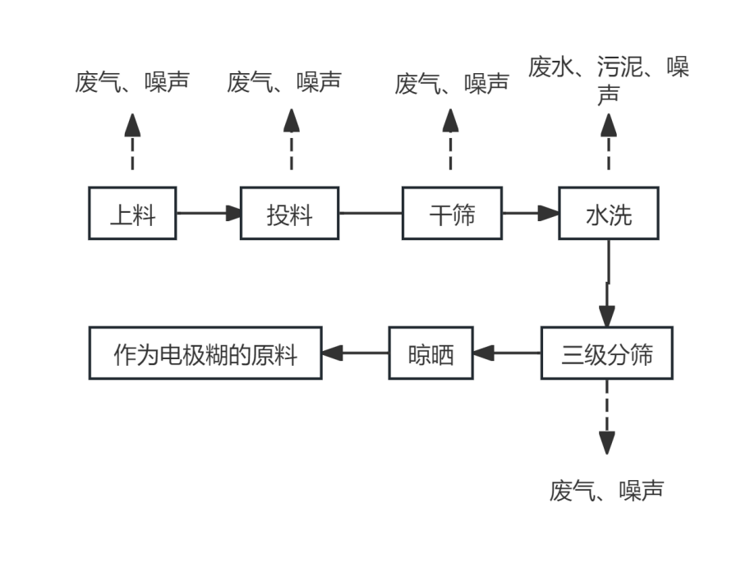  废水、沉淀渣、噪声  图2-3工艺流程及产污节点
与项目有关的原有环境污染问题 | 本项目2012年7月17日取得新疆维吾尔自治区环境保护厅关于《新疆阳光炭素有限公司30万t/a电极糊项目环境影响评价报告》批复，新环评价函〔2012〕736号，并于2014年5月7日取得新疆维吾尔自治区环境保护厅验收意见的复函，新环函〔2014〕537号。  表2-8厂区现有环保手续情况一览表  表2-9现有工程组成一览表  表2-10现有项目主要设备一览表  目前，现有的振动分筛老化，处理能力不足、分选精度下降，已无法满足日益增长的生产需求和不断提高的质量标准。本次技术改造目的是通过去除将原有干筛工艺转变为湿式分筛，减少粉尘逸散，提高对原料的收集效率，实现产品产出量最大化。根据建设单位提供的2025年全年例行监测监测数据，技术改造前污染物排放情况如下：  - 废气  - 有组织废气：根据2025年全年监测数据，生活锅炉排口颗粒物最大排放浓度为1.9mg/m³，排放速率为0.0018kg/h，排放量为0.00864t/a，氮氧化物最大排放浓度为41mg/m³，排放速率为0.04kg/h，排放量为0.192t/a，二氧化硫排放浓度均为未检出，满足《锅炉大气污染物排放标准》（GB13271-2014）中二类区Ⅱ时段标准；电捕焦排口颗粒物最大排放浓度为5.4mg/m³，排放速率为0.02kg/h，排放量为0.096t/a，氮氧化物最大排放浓度为49mg/m³，排放速率为0.0509kg/h，排放量为0.244t/a，沥青烟大排放浓度为8.2mg/m³，苯并芘（a）、二氧化硫排放浓度均为未检出，监测期间林格曼黑度均小于1级，满足《大气污染物综合排放标准》（GB16297-1996）中二级标准；除尘废气排口颗粒物最大排放浓度为9.3mg/m³，排放速率为0.361kg/h，排放量为0.075t/a，满足《大气污染物综合排放标准》（GB16297-1996）中二级标准。根据监测数据，得出现有项目颗粒物总排放量为0.0855t/a，氮氧化物总排放量为0.436t/a，二氧化硫均未检出，不予核算总量。  根据第一次验收监测报告数据，本次技改代替原有筛分工序，原有项目在两台筛分除尘器出口2#、3#设置粉尘监测点，2#除尘器出口平均排放浓度为37.2mg/m³，排放速率为0.11kg/h，3#除尘器出口平均排放浓度为19.6mg/m³，排放速率为0.10kg/h，运行时间为5040h，则2#除尘器出口颗粒物排放量为0.5628t/a，3#除尘器出口颗粒物排放量为0.5040t/a，则筛分工序颗粒物总排放量为1.0668t/a。  - 无组织废气：根据2025年全年监测数据，厂界外颗粒物最大排放浓度为0.411mg/m³，厂界外二氧化硫最大排放浓度为0.019mg/m³，厂界外非甲烷总烃最大排放浓度为1.8mg/m³，苯并芘（a）排放浓度均为未检出；厂区内沥青储池下风向非甲烷总烃最大排放浓度为1.87mg/m³，厂区内混捏机下风向非甲烷总烃最大排放浓度为1.87mg/m³，满足《大气污染物综合排放标准》（GB16297-1996）新污染源标准。  - 废水  本项目生产废水经沉淀处理后循环利用，生活污水（产生量为1470m³/a）经化粪池处理后直接排入园区管网，监测频次排污许可证中未做相关要求，根据2025年检测报告，pH值排放浓度为7.4-7.9（无量纲），悬浮物排放浓度为48-163mg/L，浓度均值为101mg/L，排放量为0.32t/a，化学需氧量排放浓度为183-334mg/L，浓度均值为254mg/L，排放量为0.80t/a，五日生化需氧量排放浓度为49.8-98.1mg/L，浓度均值为73mg/L，排放量为0.23t/a，总磷排放浓度为3.40-3.61mg/L，浓度均值为3.51mg/L，排放量为0.01t/a，氨氮排放浓度为16.0-23.2mg/L，浓度均值为18.2mg/L，排放量为0.06t/a，阴离子表面活性剂排放浓度为1.47-4.76mg/L，浓度均值为2.91mg/L，排放量为0.01t/a，动植物油类排放浓度为0.76-1.01mg/L，浓度均值为0.88mg/L，排放量为0.003t/a，均满足《污水综合排放标准》（GB8978-1996）中二级标准。  - 噪声  根据2025年全年监测数据，现有项目昼间环境噪声排放测量值为44dB（A）~61dB（A），夜间环境噪声排放测量值为42dB（A）~50dB（A），满足《工业企业厂界环境噪声排放标准》（GB12348-2008）3类标准。  - 固体废物  项目生产过程中收尘设施收集到的粉尘全部综合利用，生活垃圾集中收集、定期清运至垃圾填埋场。项目产生的电捕焦油储存于危废暂存间，交由有资质的单位处置，技术改造之前所有固体废物都能合规处置。  原有项目存在的问题：  - 针对依托的原有仓储厂房顶棚存在的渗水现象，本环评要求建设单位对厂房顶部进行加固及防渗漏修缮，确保厂房内部环境满足物料防淋、防潮及防流失的环保要求。  因本次技术改造项目需占用现有危废暂存间用地，建设单位须另行迁建该设施。迁建后的危废暂存间拟选址于厂区东南侧两座库房拐点位置（详见平面布置图）。新址的建设标准、防渗措施、废气处理设施及日常环境管理要求，均须严格执行《新疆阳光炭素有限公司危废暂存间建设项目环境影响报告表》及其批复的相关规定，且标准不得低于原批复要求，严禁擅自改变其原有使用功能。  项目未收到过环保处罚及周边企业投诉，不存在环境污染问题。
  环保手续 | 情况
  新疆阳光炭素有限公司30万t/a电极糊项目环境影响评价报告书 | 2012年7月17日取得新疆维吾尔自治区环境保护厅批复，新环评价函〔2012〕736号
  新疆阳光炭素有限公司30万t/a（一期15万t/a）电极糊项目竣工环境保护验收监测报告书 | 2014年5月7日取得新疆维吾尔自治区环境保护厅验收意见的复函，新环函〔2014〕537号
  新疆阳光炭素有限公司危废暂存间建设项目环境影响评价报告表 | 2024年10月10日取得昌吉回族自治州生态环境局批复，昌州环评〔201224〕267号
  新疆阳光炭素有限公司危废暂存间建设项目竣工环境保护验收监测报告表 | 2025年4月20日自主验收，形成竣工环境保护验收意见
  排污许可证 | 2020年6月21日首次申领，许可证编号：91652323592814656X001W
  环境突发事件应急预案 | 2024年10月14日通过昌吉回族自治州生态环境局呼图壁县分局备案，备案编号65232-2024-030-L
  全厂提标改造 | 2025年下半年对电极糊生产线进行生产工艺密闭化技术改造，将无组织粉尘加强收集后有组织排放，提标改造已通过审查。
  类别 | 名称 |  | 工程内容及规模
  主体工程 | 备料车间 |  | 1#石油焦库（细料）、电煅煤库、2#石油焦库（粗料），共1间钢结构厂房，占地4608m²
  主体工程 | 配料车间 |  | 石油焦破碎系统：破碎机 | 共1间钢结构厂房，占地4608m²
  主体工程 |  |  | 石油焦粉磨系统：球磨机 | 共1间钢结构厂房，占地4608m²
  主体工程 |  |  | 石油焦筛分系统：筛分机 | 共1间钢结构厂房，占地4608m²
  主体工程 |  |  | 电煅煤筛分系统：筛分机 | 共1间钢结构厂房，占地4608m²
  主体工程 |  |  | 沥青加热系统：沥青池（包括事故池）、导热油炉 | 共1间钢结构厂房，占地4608m²
  主体工程 |  |  | 原料储存系统：原料仓、粉料仓 | 共1间钢结构厂房，占地4608m²
  主体工程 | 生产车间 |  | 混捏系统：混捏机 | 共1间钢结构厂房，占地2160m²
  主体工程 |  |  | 成型系统：成型机 | 共1间钢结构厂房，占地2160m²
  主体工程 | 机修车间 |  | 维修设备，1间占地360m²
  储运工程 | 成品区 |  | 阳极炭块破碎料成品库，利旧现有库房，占地2112m²
  环保工程 | 废气 | 电捕焦系统排口 | 电捕焦焦油+低氮燃烧+35m排气筒DA004
  环保工程 | 废气 | 锅炉总排口 | 低氮燃烧+15m排气筒DA003
  环保工程 | 废气 | 包装废气排口 | 袋式除尘+15m排气筒DA006
  环保工程 | 废气 | 除尘废气总排口 | 袋式除尘+15m排气筒DA007
  环保工程 | 废气 | 危废暂存间废气排口 | 两级活性炭吸附+15m排气筒DA005
  环保工程 | 废气 | 成品库 | 密闭车间，洒水降尘
  环保工程 | 废气 | 原料库 | 密闭车间，洒水降尘
  环保工程 | 噪声 |  | 厂房隔声、基础减振
  名称 | 型号 | 功率（kW） | 数量 | 备注
  锤式破碎机 | Y-8 | 55 | 1 | 现有工程
  鄂式破碎机 | PEF400*600 | 15 | 3 | 现有工程
  鄂式破碎机 | PEX150*750 | 30 | 3 | 现有工程
  鄂式破碎机 | PEF250*400 | 15 | 1 | 现有工程
  球磨机 | C1.83*6.5 | 210 | 2 | 现有工程
  筛分机 | SK1236 | / | 2 | 现有工程，提标改造时已拆除
  捏合机 | NH4000相交式 | 110 | 4 | 现有工程
  成型机 | 5T/h | 7.5 | 4 | 现有工程
  刮板机 | FU400-16 | 7.5 | 1 | 现有工程
  刮板机 | FU400-3 | 7.5 | 4 | 现有工程
  刮板机 | PU350-18.52 | 7.5 | 8 | 现有工程
  刮板机 | PU400-32 | 15 | 1 | 现有工程
  刮板机 | PU400-5 | 7.5 | 1 | 现有工程
  刮板机 | PU350-12.5 | 7.5 | 1 | 现有工程
  电动单梁（悬挂）起重机 | LD10-16.5A5D | 13 | 1 | 现有工程
  PLC自动化系统 | DVP64 | / | 1 | 现有工程
  出糊皮带机 | B800-132 | 45 | 1 | 现有工程
  出糊皮带机 | B800-50 | 18.5 | 1 | 现有工程
  除尘器 | SD-64A | 5.5 | 5 | 现有工程
  除尘器 | KDMCA-112 | 11 | 16 | 现有工程

三、区域环境质量现状、环境保护目标及评价标准
区域环境质量现状 | 1.大气环境质量现状  1.1区域环境质量达标评价  根据《建设项目环境影响报告表编制技术指南（污染影响类）（试行）》常规污染物引用与建设项目距离近的有效数据，包括近3年的规划环境影响评价的监测数据，国家、地方环境空气质量监测网数据或生态环境主管部门公开发布的质量数据等。本次区域环境质量现状选取昌吉回族自治州生态环境局2024年监测数据，根据昌吉回族自治州环境空气中六项基本污染物SO₂、NO₂、PM₁₀、PM_{2.5}、CO、O₃监测结果，对区域环境空气质量现状进行分析，统计结果见下表。  （1）评价标准  根据本项目所在区域的环境功能区划，基本污染物执行《环境空气质量标准》（GB3095-2026）过渡阶段二级标准。  （2）评价方法  基本污染物按照《环境空气质量评价技术规范》（HJ663-2026）中各评价项目的年评价指标进行判定。年评价指标中的年均浓度和相应百分位数24h平均或8h平均质量浓度满足GB3095中浓度限值要求的即为达标。对于超标的污染物，计算其超标倍数和超标率。  本次环境空气质量现状评价采用各取值时间最长占标率和超标率评价达标情况，最大占标率计算公式为：  式中：P_{i}-污染物i的单项污染指数；  C_{i}-污染物i的实测浓度值（mg/m³）；  C_{0i}-污染物i的评价标准（mg/m³）。  具体见表3-1。  表3-1环境空气质量评价标准限值  由上表可知，区域SO₂、NO₂、CO、和O₃等四项污染物达标，PM_{2.5}、PM₁₀不达标。根据《环境影响评价技术导则大气环境》（HJ2.2-2018），SO₂、NO₂、PM_{2.5}、CO和O₃等五项污染物全部达标即为城市环境空气质量达标，由表3-1可知，项目所在区域为不达标区。  由评价结果可知，各项评价因子中除PM_{2.5}、PM₁₀超标外，其他常规因子均满足《环境空气质量标准》（GB3095-2026）二级标准。  1.2其他污染物补充监测  根据《建设项目环境影响报告表编制技术指南（污染影响类）》（试行），“排放国家、地方环境空气质量标准中有标准限值要求的特征污染物时，引用建设项目周边5千米范围内近3年的现有监测数据，本项目引用新疆锡水金山环境科技有限公司于2023年12月26日至2024年1月1日对《新疆天之泽化工有限公司15万吨/年碳材料项目》中对TSP的监测数据，该监测点在本项目东北侧3436m处。引用报告见附件7。  - 监测点位  位于本项目东北侧3436m处，坐标：E:86°36′16.62″，N:44°17′43.55"，监测点位详见附图7。  - 监测时间及频率  监测时间为2023年12月26日至2024年1月1日，连续7天日均值。  （3）评价方法  采用占标率法进行环境空气质量的现状评价，其评价公式为：  P_{i}=（C_{i}/C_{0i}）×100%  式中：P_{i}-i污染物的质量浓度占标率；  C_{i}-i污染物的监测浓度值，mg/m³或μg/m³；  C_{0i}-i污染物的评价标准，mg/m³或μg/m³。  （4）监测结果及评价  监测结果及评价见表3-2。  表3-2其他污染物补充监测数据统计结果表  结合上表可知，项目厂区附近环境空气中TSP满足《环境空气质量标准》（GB3095-2026）中二级标准及《环境影响评价技术导则大气环境》（HJ2.2-2018）附录D中的浓度限值。项目区环境空气质量良好。  3.地表水环境质量现状  本项目为周边5km范围内无地表水系分布，根据昌吉回族自治州人民政府2025年8月20日在官网上发布的2025年7月饮用水安全状况，“按照《地表水环境质量标准》（GB 3838-2002）和《地下水质量标准》（GB/T 14848-2017）评价，2025年7月，全州共监测了13个集中式饮用水源地，其中阜康市第一水厂水源地、呼图壁县县城地表水水源地水质均达到Ⅲ类标准，与去年同期相比有所下降（变差），下降的主要影响指标是分别是溶解性总固体、溶解氧，其余无明显变化”。项目不涉及生产废水排放，生活污水经化粪池处理后排入园区管网，不与地表水体发生直接联系，因此无需开展地表水环境质量现状调查。  4.地下水、土壤环境质量现状  根据《建设项目环境影响报告表编制技术指南（污染影响类）（试行）》，原则上不开展环境质量现状调查。建设项目存在土壤、地下水环境污染途径的，应结合污染源、保护目标分布情况开展现状调查以留作背景值。本项目不存在地下水、土壤污染途径，因此不进行地下水和地下水环境质量现状评价。  5.声环境质量现状  根据《建设项目环境影响报告表编制技术指南（污染影响类）（试行）》的要求，本项目界外周边50m范围无声环境保护目标，故本项目可不进行声环境质量监测。  6.生态环境现状  根据《建设项目环境影响报告表编制技术指南（污染影响类）（试行）》，“产业园区外建设项目新增用地且用地范围内含有生态环境保护目标时，应进行生态现状调查。”本项目位于呼图壁县工业园化工新材料产业区，根据现场踏勘，用地范围内项目不涉及国家公园、自然保护区、世界自然遗产、重要生境以及自然公园、生态保护红线；不涉及天然林、公益林、湿地等生态保护目标，因此本项目不进行生态现状调查。
  污染物名称 | 年度评价指标 | 现状浓度  （μg/m³） | GB3095-2012及修改单 |  |  |  | GB3095-2026
  污染物名称 | 年度评价指标 | 现状浓度  （μg/m³） | 评价标准  （μg/m³） | 占标率（%） | 超标倍数 | 达标情况 | 评价标准  （μg/m³） | 占标率（%） | 超标倍数 | 达标情况
  SO₂ | 年平均浓度 | 7 | 60 | 11.67 | 0 | 达标 | 60 | 11.7 | 0 | 达标
  NO₂ | 年平均浓度 | 30 | 40 | 75.00 | 0 | 达标 | 40 | 75.0 | 0 | 达标
  PM₁₀ | 年平均浓度 | 70 | 70 | 100.00 | / | 不达标 | 60 | 116.7 | 0.17 | 不达标
  PM_{2.5} | 年平均浓度 | 40 | 35 | 114.29 | 0.14 | 不达标 | 30 | 133.3 | 0.33 | 不达标
  一氧化碳（CO） | 日平均第95百分位数 | 1.8mg/m³ | 4mg/m³ | 45.0 | 0 | 达标 | 4mg/m³ | 45.0 | 0 | 达标
  臭氧（O₃） | 日最大8小时平均第90百分位数 | 134 | 160 | 0.838 | 0 | 达标 | 160 | 83.8 | 0 | 达标
  监测  点位 | 监测  时间 | 污染物 | 平均时间 | 评价  标准（μg/m³） | 监测浓度范围（mg/m³） | 最大浓度占标率/% | 超标率  /% | 达标情况
  项目东北侧方向3436m处 | 2023年12月26日至2024年1月1日 | TSP | 24h平均 | 300 | 0.159~0.178 | 59.3 | 0.0 | 达标
环境保护目标 | 1.大气环境  本项目厂界外500m范围内无自然保护区、风景名胜区、居住区、文化区和农村地区中人群集中的区域，无大气环境敏感区域。  2.水环境  本项目厂界外500m范围内无地下水集中式饮用水水源和热水、矿泉水、温泉等特殊地下水资源，无水环境敏感区域。  3.声环境  本项目厂界外50m范围内无声环境保护目标。  4.生态环境  本项目位于工业园区内，项目属于工业用地，周边500m无生态环境保护目标。
污染物排放控制标准 | 废气污染物排放标准  本项目技术改造后运营期产生的废气主要来自生产过程中各工序产生的无组织废气颗粒物、有组织废气颗粒物，执行《大气污染物综合排放标准》（GB16297-1996）表2新污染源大气污染物排放限值。详见表3-3。  表3-3大气污染物排放限值  2.废水  本项目施工期废水为车辆冲洗废水，均蒸发消散，不外排，生活污水排入园区管网；本项目运营期生产废水循环利用，不外排，生活污水经化粪池处理后直接排入园区管网，主要污染物为pH值、SS、COD_{Cr}、BOD₅、NH₃-N、动植物油类、总磷等，执行《污水综合排放标准》（GB8978-1996）表4二级。  3.噪声  本项目施工期执行《建筑施工噪声排放标准》（GB12523-2025）  表1排放限值；运营期噪声执行《工业企业厂界环境噪声排放标准》（GB12348-2008）3类声功能区标准，详见表3-4。  表3-4噪声排放标准  4.固体废物  （1）《一般工业固体废物贮存和填埋污染控制标准》（GB18599-2020）。  （2）《危险废物贮存污染控制标准》（GB18597-2023）。  （3）《固体废物再生利用污染防治技术导则》（HJ 1091-2020）。
  污染物 | 排放限值要求  （mg/m³） | 最高允许排放速率（kg/h） | 排气筒高度（m） | 执行标准
  颗粒物 | 120 | 3.5 | 15 | 《大气污染物综合排放标准》（GB16297-1996）
  污染物 | 排放限值要求（mg/m³） |  |  | 《大气污染物综合排放标准》（GB16297-1996）
  颗粒物 | 1.0 |  |  | 《大气污染物综合排放标准》（GB16297-1996）
  污染源类型 | 时段（dB（A）） |  | 标准来源
  污染源类型 | 昼间 | 夜间 | 标准来源
  施工期噪声 | 70 | 55 | 《建筑施工噪声排放标准》（GB12523-2025）表1排放限值
  运营期噪声 | 65 | 55 | 《工业企业厂界环境噪声排放标准》（GB12348-2008）中的3类声功能区
总量控制指标 | 根据国家环保部已颁布的“十四五”期间总量控制计划，并结合本项目排污特点，所在区域环境质量现状等因素综合考虑，本项目的总量控制指标分析如下：  根据《关于新疆阳光炭素有限公司30万吨/年电极糊项目环境影响报告书的批复》新环评价函[2012]736号，企业批复总量为二氧化硫9.6t/a、氮氧化物3.61t/a。企业分期建设，目前一期为15万吨/年产能，故总量控制指标为二氧化硫4.8t/a、氮氧化物1.805t/a。原批复未对颗粒物做总量要求，本项目不涉及二氧化硫、氮氧化物。  颗粒物排放量：0.297t/a。  项目所在区域位于“乌-昌-石”大气污染联防联控区，为不达标区域，需落实重点区域大气污染物总量控制指标2倍削减替代的要求。倍量替代量颗粒物排放量：0.594t/a。

四、主要环境影响和保护措施
施工期环境保护措施 | 1.施工期大气污染防治措施  1.1施工扬尘  本项目建设内容为一般土建工程，其基础工程、主体工程、装饰工程、设备安装、工程验收等工序以噪声、扬尘、固体废弃物、少量污水和废气等污染物为主，排放量随工期和施工强度不同而有所变化。防治措施如下：  （1）扬尘  在施工阶段，产生扬尘的作业主要有土地平整、建材运输、装卸等工序，为减轻施工期扬尘对大气环境的影响，施工单位必须严格按照《防治城市扬尘污染技术规范》（HJ/T393-2007）进行施工，并采取以下扬尘防治措施：  1）施工单位文明施工，定期对地面洒水，并对撒落在路面的渣土及时清除，清理阶段做到先洒水后清扫，避免产生扬尘。  2）施工车辆实施限速管理，施工现场主要运输道路须定期洒水抑尘；施工场地出口设置喷淋、冲洗等防尘降尘设施，对驶离车辆及时冲洗。  3）运输车辆严禁超载行驶，必须采取密闭运输，装卸作业时必须采取有效防护措施，不得遗撒、泄漏、违规倾倒；运输时应选择对周围环境影响较小的运输路线，定时对运输路线进行清扫。  4）建材堆放地点应相对集中，建筑垃圾应及时清运，堆场以防尘布覆盖，禁止露天堆放。  5）使用节能低耗的运输车辆，减少汽车尾气产生量。  （2）施工机械废气  本项目施工期工程量小，施工设备和建筑机械设备的运转，会排放一定量的CO、NOx以及未完全燃烧的THC等。由于其属于间断性无组织排放，特点是排放量小，加之施工场地开阔，扩散条件良好，对其不加处理也可达到相应的排放标准。在施工期内应多加注意施工设备的维护，使其能够正常的运行，提高设备原料的利用率。  2.施工期废水防治措施  本项目施工期施工人员约25人，施工人员生活用水量按100L/d，生活污水产生量按用水量的80%计，则施工期生活污水产生量为2m³/d，生活污水经化粪池处理后直接排入园区管网。  3.施工期固体废物防治措施  施工期产生的固体废物主要为建材垃圾、包装垃圾生活垃圾。  本项目建材垃圾以钢材为主；废包装材料以塑料、纸板、木板等为主，应分类收集后与建材垃圾统一外售至废旧物资回收站；生活垃圾产生量少，统一收集至封闭垃圾箱，由环卫部门定期清运处理。  4.施工期噪声防治措施  本项目施工期间的主要噪声源包括机械设备安装与调试作业，以及运输车辆通行产生的噪声，夜间不进行施工。根据《中华人民共和国噪声污染防治法》相关规定，结合项目实际情况，对施工期噪声环境影响提出以下措施：  （1）严格按照操作规程，加强安装机械管理，降低人为噪声影响；  （2）采取有效的隔音、减振，降低噪声级；  （3）设备安装装卸时轻拿轻放；  （4）承担设备运输的车辆，进出施工场地时要做到减速慢行，禁止鸣笛。  采取以上措施后，本项目施工噪声应满足《建筑施工噪声排放标准》（GB12523-2025）（昼间≤70dB，夜间≤55dB）。  施工期噪声对区域噪声环境质量的影响随着施工结束，影响也随之消除。
运营期环境影响和保护措施 | 1.运营期主要环境影响和保护措施  1.1废气  （1）无组织废气  1）运输车辆扬尘  项目运输车辆在厂区作业或者进出场地时会有扬尘产生，并在风力作用下向四周扩散，使空气环境中的TSP和PM₁₀含量升高，对周边空气环境造成一定影响。扬尘的产生量、扬尘的污染程度与车辆的运输方式、路况、天气条件等因素关系密切，可按下列经验公式计算：

运营期环境影响和保护措施 | 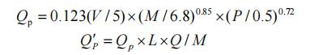  式中：Q`_{p}—运输途中起尘量，kg/a；  Q_{p}—汽车行驶时的扬尘，kg/km·辆；  v—汽车速度，5km/h；  M—汽车载重量，20t；  P—道路表面粉尘量，0.1kg/m²；  L—运输距离，0.4km；  Q—运输量，5万t/a。  本项目年运输车辆2500辆次，则运输起尘量0.097t/a。  厂区内道路已进行硬化并定时洒水，及时清扫路面，以减少道路扬尘；运输车辆必须加盖篷布，不得超载。根据《排放源统计调查产排污核算方法和系数手册》（公告2021年第24号）中《固体物料堆存颗粒物产排污核算系数手册》，洒水可削减74%的扬尘、加盖篷布可减少86%的扬尘，则本项目运输扬尘排放量0.00353t/a，排放速率为0.000735kg/h。经上述措施后，车辆运输扬尘对周围环境影响较小。  2）筛分粉尘  本项目原料干筛过程中会产生粉尘，炭块破碎料硬度4-7（莫氏硬度），参照钢渣/冶金废渣硬度5-7（莫氏硬度），通过参照《排放源统计调查产排污核算方法和系数手册》中“42废弃资源综合利用系数手册”中“破碎+筛分”，粉尘产污系数为0.66kg/t-产品，项目产品为50000t/a。项目在筛分口设置集气罩，集气效率可达90%以上。则筛分粉尘无组织废气产生量为3.3t/a，经封闭车间洒水抑尘，洒水抑尘的粉尘控制措施控制效率为74%，密闭车间内自然沉降可达99%，则项目筛分工序粉尘无组织排放量为0.00858t/a，排放速率为0.00179kg/h。  （2）有组织废气  1）筛分粉尘  项目废气产排本项目原料干筛过程中会产生粉尘，炭块破碎料硬度4-7（莫氏硬度），参照钢渣/冶金废渣硬度5-7（莫氏硬度），通过参照《排放源统计调查产排污核算方法和系数手册》中“42废弃资源综合利用系数手册”中“破碎+筛分”，粉尘产污系数为0.66kg/t-产品，项目产品为50000t/a，则筛分粉尘产生量为33.0t/a。项目在筛分口设置集气罩，集气效率可达90%以上。  项目筛分废气经收集后由布袋除尘器处理，经一根15米高，内径0.4m排气筒（DA008）排放。项目年运行4800小时，布袋除尘器处理效率为99%，除尘器风机设计风量为10000m³/h，有组织废气经处理后颗粒物排放量为0.297t/a，排放速率为0.0619kg/h，排放浓度为6.19mg/m³。  情况见下表。  表4-1正常工况废气产排一览表  （3）非正常工况  项目非正常工况主要为以下几种情况：设备故障、停电和检修。设备故障又包括生产设备故障和环保设备故障。  对于生产设备故障、停电和检修导致的非正常工况，生产过程全部停止运行，不再进行生产。  除尘器、风机等故障导致的非正常工况排放，此时废气去除效率降低为90%，非正常工况排放量见表4-2。  表4-2非正常工况废气污染物排放一览表  （4）废气污染防治措施及可行性分析  1）无组织废气  本项目阳极炭块破碎料各工序粉尘经封闭车间、洒水抑尘等措施处理后无组织排放；车辆运输粉尘，通过合理安排运输时间及洒水抑尘等措施，故本项目无组织粉尘产尘点较小且废气经处理措施处理后，可做到粉尘的无组织达标排放。  原料堆放区设置在密闭钢结构车间内，地面已进行水泥硬化处理，车间顶部及四周封闭，可有效防风、防雨、防流失。物料堆放过程定期洒水抑尘。因此，原料存储过程不存在露天堆存产生的扬尘污染，也无淋溶水产生，对周围环境无不良影响。  2）有组织废气  本项目有组织废气为筛分工序产生的含尘废气，采用“集气罩+布袋除尘器+15m排气筒（DA008）”的处理工艺。集气罩收集效率可达90%以上，布袋除尘器除尘效率可达99%以上，处理后颗粒物排放浓度约6.19mg/m³，排放速率约0.0619kg/h，满足《大气污染物综合排放标准》（GB16297-1996）表2二级标准要求。  布袋除尘器主要是由整个箱体和灰斗构成的外部。箱体上有风机，卸料器还有就是卸灰阀。箱体的话一般分为三部分，上部箱体，中部箱体和下部箱体。布袋除尘器的工作原理是含尘气流从下部孔板进入圆筒形滤袋内，在通过滤料的孔隙时，粉尘被捕集于滤料上，透过滤料的清洁气体由排出口排出。沉积在滤料上的粉尘，可在机械振动的作用下从滤料表面脱落，落入灰斗中。袋式除尘器很久以前就已广泛应用于各个工业部门中，用以捕集非黏结非纤维性的工业粉尘和挥发物，捕获粉尘微粒可达0.1微米。但是，当用它处理含有水蒸气的气体时，应避免出现结露问题。袋式除尘器具有很高的净化效率，就是捕集细微的粉尘效率也可达99％以上，而且其效率更高。它静电除尘器结构简单、投资省、运行稳定，可以回收高电阻率粉尘；与文丘里洗涤器相比，动力消耗小，回收的干颗粒物便于综合利用。对于微细的干燥颗粒物，采用袋式除尘器捕集是适宜的。  布袋除尘器是《排污许可证申请与核发技术规范 石墨及其他非金属矿物制品制造》（HJ1119-2020）中推荐的可行技术，措施可行。  - 非正常工况  为防止生产废气非正常工况排放，企业必须加强废气处理设施的管理，定期检修，确保废气处理设施正常运行，在废气处理设备停止运行或出现故障时，产生废气的各工序也必须相应停止生产。为杜绝废气非正常排放，应采取以下措施确保废气达标排放：  ①安排专人负责环保设备的日常维护和管理，定期检查、汇报情况，及时发现废气处理设备的隐患，确保废气处理系统正常运行；  ②定期维护、检修废气净化装置，以保持废气处理装置的净化能力和净化容量；  ③开车前应做常规检查，即检查紧固件，安全防护及设备润滑情况等；  ④开车后进行短时空运转，观察压力表的压力是否正常，各气阀喷吹情况及风机运转是否正常；  ⑤定时检查机器运转情况，各布袋及电磁阀是否正常工作。  （5）监测计划  在项目所在区域上、下风向边界外10米范围内设置无组织排放监测点；有组织废气在排口监测孔位置设置监测点；具体要求按《排污单位自行监测技术指南总则》（HJ819-2017）、《排污许可证申请与核发技术规范石墨及其他非金属矿物制品制造》（HJ1119-2020）执行，监测指标、频次及排放标准见下表。  表4-3废气排放口信息  表4-4监测计划一览表  1.2废水  本项目废水主要为生活污水和生产废水，生产废水循环利用，不外排。  - 生活污水  项目新增劳动定员3人，根据《排放源统计调查产排污核算方法和系数手册（公告2021年第24号）》中“附3生活源-附表生活源产排污系数手册”，本项目位于新疆昌吉回族自治州呼图壁县，属于三区，本次环评按照生活用水定额137L/人·日计，则生活用水量为0.411m³/d，123.3m³/a。根据《排放源统计调查产排污核算方法和系数手册（2021版）》中“生活污染源产排污系数手册”：“人均日生活用水量≤150L/（人·d）时，折污系数取0.8。”则生活污水产生量约为98.64m³/a。  废水中主要污染物为pH值、SS、CODCr、BOD₅、NH3-N、动植物油类等。生活污水经化粪池处理后直接排入园区管网。本项目废水排放情况见表4-5。  表4-5废水污染源源强核算结果及相关参数一览表  （2）废水监测计划  自行监测参考《排污单位自行监测技术指南 总则》（HJ 819-2017）。  废水监测计划见表4-6。  表4-6废水监测计划  （3）废水治理设施依托可行性  项目生活污水排入园区管网，最终进入呼图壁县工业园化工园污水处理厂处理。呼图壁县工业园化工园污水处理厂位于园区北侧，目前已经建成运行，该污水处理厂已于2018年编制环评报告并通过“三同时”环保验收，污水处理厂具体工艺如下图。  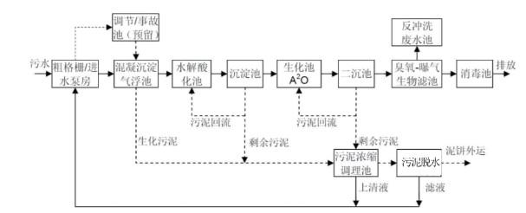  图4-1 呼图壁工业园化工园污水处理厂污水处理工艺流程图  污水处理厂处理规模为2万m³/d，处理后的污水达到《城镇污水处理厂污染物排放标准》（GB18918-2002）中要求的1级A标准。  本项目产生的废水主要污染因子是COD、BOD₅、NH₃-N、SS、动植物油类、总磷等，无有毒有害的污染物质，成分相对简单，可满足《污水综合排放标准》（GB8978-1996）中二级标准要求，同时满足工业园污水处理厂进厂水质要求，本项目废水排放量约0.329m³/d，排水量仅占污水处理厂规模的0.002%，不会对污水处理厂造成冲击。  综上所述，本项目生活污水经化粪池处理后排入园区管网，最终进入呼图壁县工业园化工园污水处理厂处理方式是可行的。  （4）生产废水回用的环境影响及保护措施  1）环境影响  本项目湿式分筛废水经浓缩池沉淀、压滤处理后，上清液回用于湿式分筛工序。在废水循环回用过程中，可能出现以下环境影响：  ①浓缩池、清水池或循环管道破损，导致含高浓度悬浮物（主要为灰分、碳粉）的废水泄漏，污染厂区土壤及地下水。  ②沉淀效果不佳，回用水悬浮物浓度过高，影响分筛效果。  ③长期循环使用，灰分等杂质在系统中累积，可能影响分筛效率。  2）保护措施：  ①分区防渗：将浓缩池、清水池及周边区域划为重点防渗区，防渗性能等效黏土防渗层Mb≥6.0m，渗透系数K≤1.0×10⁻⁷cm/s。  ②分级防控措施：为防止废水泄漏，对浓缩池和清水池周边设置围堰（高度不低于0.5m），确保泄漏废水可全部收集回用，不漫流至外环境。消防水池为主体工程附属设施，储存清洁消防用水，依托池体自身防渗及消防泵房管理。  ③定期巡检：每日检查池体、管道及阀门运行状况，发现渗漏立即停运维修。  ④定期清理：浓缩池底部沉淀渣定期排入压滤机处理，防止沉淀渣积累影响沉淀效果。  1.3噪声  （1）噪声源强  本项目运营期噪声源主要是分级筛、斗提机、引风机等运行产生的噪声，通过对设备采取隔声措施，可减少对环境的影响。主要噪声源强见表4-7、表4-8。  表4-7噪声源强调查清单（室内声源）  表4-8噪声源强调查清单（室外声源）  （2）降噪措施  1）选用低噪声设备，从根本上降低噪声源强；  2）在基础加装减振、隔振装置，有效地降低噪声和设备振动；  3）加强设备维护，确保设备运行状态良好，避免设备不正常运转产生的高噪声现象；  4）加强设备维护，对各机械设备及运输车辆进行定期检查、维护以及维修，及时更换一些破损零部件，确保机械设备正常运转，减少非正常生产噪声；  5）项目建成后，加强对噪声设备的管理，对噪声集中的建筑门窗采取隔声措施，以减少噪声对外界环境的影响。  项目在正常工况下采取上述防治措施后噪声值可满足《工业企业厂界环境噪声排放标准》（GB12348-2008）中3类标准限值，即昼间限值65dB（A），夜间限值55dB（A），对区域声环境影响较小。  （3）预测模式  根据：《环境影响评价技术导则声环境》（HJ2.4-2021）  1）无指向性点声源几何发散衰减的基本公式是：  L_{p}（r）=L_{p}（n）-20lg（r/r₀）  式中：L_{p}（r）-预测点处声压级，dB；  L_{p}（r₀）-参考位置n处的声压级，dB；  r-预测点距声源的距离，m；  r₀-参考位置距声源的距离，m。  2）室外的倍频带声压级可按公式近似求出：  L_{p2}=L_{p1}-（TL+6）  式中：L_{p1}-靠近开口处（或窗户）室内某倍频带的声压级或A声级，dB；  L_{p2}-靠近开口处（或窗户）室外某倍频带的声压级或A声级，dB；  TL-隔墙（或窗户）倍频带或A声级的隔声量，dB。  TL可根据下表计算。  表4-9车间墙体隔声量  项目厂房的墙壁采用轻钢结构，墙体厚度约为150mm，隔声量优于混凝土材质，隔声量取20dB（A）。  3）所有室内声源在围护结构处产生的i倍频带叠加声压级：  $${\text{L}}_{\text{p}\text{1}\text{i}}\text{（}\text{T}\text{）}\text{=}\text{10}\text{lg}\sum_{\text{j}\text{=}\text{1}}^{\text{N}}{{\text{10}}^{\text{0.1}{\text{L}}_{\text{p}\text{1}\text{ij}}}}$$  式中：${\text{L}}_{\text{p}\text{1}\text{i}}\text{（}\text{T}\text{）}$-靠近围护结构处室内N个声源i倍频带的叠加声压级，dB；  ${\text{L}}_{\text{p}\text{1}\text{ij}}$-室内j声源i倍频带的声压级，dB；  N-室内声源总数。  噪声预测结果见表4-10。噪声预测值为预测点的贡献值和背景值按能量叠加方法计算得到的声级，根据建设方提供的2025年例行监测数据，厂界最高测量值见下表，项目周围50m范围内无敏感点，所以噪声预测值见下表。  表4-10项目厂房噪声预测值 单位：dB（A）  根据上表可知，项目厂界噪声昼间、夜间满足《工业企业厂界环境噪声排放标准》（GB12348-2008）中的3类标准，对周围声环境影响较小。  （4）噪声达标分析  本项目采取车间密闭、基础减振、隔声等措施后，降噪效果显著，厂界噪声预计能够达到《工业企业厂界环境噪声排放标准》（GB12348-2008）中3类区排放限值的要求（昼间≤65dB（A）、夜间≤55dB（A）），拟建项目运营期产生的噪声对周围环境影响较小，且项目用地较为宽广，周边均为工业企业，也无声环境保护目标。  （5）噪声监测计划  根据《排污单位自行监测技术指南总则》（HJ819-2017），本项目噪声监测计划见下表。  表4-11噪声监测计划一览表  1.4固体废物  （1）固体废物产生和处置  本项目产生的固体废物主要为生活垃圾、收集粉尘、沉淀池沉淀渣、废润滑油等。  1）生活垃圾  项目新增劳动定员3人，每年生产300天，按每人每天产生0.5kg生活垃圾计，则产生量约为0.45t/a，对照《固体废物分类与代码目录》（2024年），生活垃圾属于SW64其他垃圾中的“以上之外的生活垃圾”，废物代码为900-099-S64；生活垃圾经厂区统一收集至封闭垃圾箱，由环卫部门定期清运处理。  2）收集粉尘  本项目布袋除尘器收集到的粉尘量共约29.7t/a，收集到的粉尘回用于生产。根据《固体废物分类与代码目录》（2024年）的分类与编码规则，粉尘属于SW59其他工业固体废物中“其他工业生产过程中产生的固体废物”，废物编码为900-099-S59。  3）沉淀池沉淀渣  原料灰分含量1.0%，通过水洗有90%干尘沉落至水中，收集后使用压滤机压滤到含水率为60%，沉淀渣量为1136.25t/a，阳光板房晾晒后回收利用。  4）废润滑油  项目生产过程中，设备维修将产生废润滑油等危险固废，产生量约为0.1t/a。  项目固体废物产生及处置情况见下表。  表4-12固体废物产生及处置一览表  （2）一般固体废物防治措施及环境管理要求  1）一般工业固体废物处置要求  本项目一般固体废物主要是收集粉尘、沉淀渣，依据《一般工业固体废物管理台账制定指南（试行）》及《一般工业固体废物贮存和填埋污染控制标准》（GB 18599-2020）严格落实固体废物台账制度和设置要求。具体如下：  ①固废属性说明  沉淀池沉淀渣主要为阳极边角料表面洗脱的灰分及少量碳粉，主要成分为阳极碳渣和灰分，阳光板房晾晒后回收利用。  ②台账记录要求  a.一般工业固体废物管理台账实施分级管理。附表1至附表3属于必填信息，主要用于记录固体废物的基础信息及流向信息，所有产生工业固体废物的单位均应当填写。  b.附表1应当结合环境影响评价、排污许可证等材料，根据实际生产运营情况填写固体废物产生信息；附表2按月填写，记录固体废物的产生、贮存、利用、处置数量等信息；附表3按批次填写，每一批次固体废物的出厂以及流向信息均必须根据实际情况如实记录。  c.附表4至附表7表格应及时填写，确保每一批次的固体废物来源信息与流向信息、数量信息与人员信息一一对应。对于批次产生的固体废物应按次填写，对于连续产生的固体废物应按日填写。  d.产废单位应当结合自身固体废物产生实际情况，从附表8中选择对应的固体废物类别和代码填写台账记录表。附表8同样适用于工业固体废物排污许可申请与核发等相关工作。  e.一般工业固体废物管理台账应由专人管理，防止遗失。一般工业固体废物管理台账保存期限不少于5年。  f.鼓励有条件的产废单位在固体废物产生场所、贮存场所等关键点位设置视频监控，提升台账记录信息的准确性。  g.鼓励有条件的产废单位采用信息化手段建立电子台账，实现一般工业固体废物管理台账的数字化、信息化。  （3）危险固体废物防治措施及环境管理要求  1）危险废物收集  危险废物收集依托现有工程，在收集时，应识别废物的类别及主要成分，以方便委托处理单位处理，根据危险废物的性质和形态，可采用不同大小和不同材质的容器进行包装，所有包装容器应足够安全，并经过周密检查，严防在装载、搬移或运输途中出现渗漏、溢出、抛洒或挥发等情况。最后按照对危险废物交换和转移管理工作的有关要求，对危险废物进行安全包装，并在包装的明显位置附上危险废物标签。  2）危险废物贮存容器和包装物  ①容器和包装物材质、内衬应与盛装的危险废物相容。  ②针对不同类别、形态、物理化学性质的危险废物，其容器和包装物应满足相应的防渗、防漏、防腐和强度等要求。  ③硬质容器和包装物及其支护结构堆叠码放时不应有明显变形，无破损泄漏。  ④柔性容器和包装物堆叠码放时应封口严密，无破损泄漏。  ⑤使用容器盛装液态、半固态危险废物时，容器内部应留有适当的空间，以适应因温度变化等可能引发的收缩和膨胀，防止其导致容器渗漏或永久变形。  ⑥容器和包装物外表面应保持清洁。  3）危险废物贮存要求  ①在常温常压下不易水解、不易挥发的固态危险废物可分类堆放贮存，其他固态危险废物应装入容器或包装物内贮存。  ②液态危险废物应装入容器内贮存，或直接采用贮存池、贮存罐区贮存。  ③半固态危险废物应装入容器或包装袋内贮存，或直接采用贮存池贮存。  ④危险废物贮存过程中易产生粉尘等无组织排放的，应采取抑尘等有效措施。  4）危险废物贮存设施运行与管理要求  ①危险废物存入贮存设施前应对危险废物类别和特性与危险废物标签等危险废物识别标志的一致性进行核验，不一致的或类别、特性不明的不应存入。  ②应定期检查危险废物的贮存状况，及时清理贮存设施地面，更换破损泄漏的危险废物贮存容器和包装物，保证堆存危险废物的防雨、防风、防扬尘等设施功能完好  ③作业设备及车辆等结束作业离开贮存设施时，应对其残留的危险废物进行清理，清理的废物或清洗废水应收集处理。  ④贮存设施运行期间，应按国家有关标准和规定建立危险废物管理台账并保存。  ⑤贮存设施所有者或运营者应建立贮存设施环境管理制度、管理人员岗位职责制度、设施运行操作制度、人员岗位培训制度等。  ⑥贮存设施所有者或运营者应依据国家土壤和地下水污染防治的有关规定，结合贮存设施特点建立土壤和地下水污染隐患排查制度，并定期开展隐患排查；发现隐患应及时采取措施消除隐患，并建立档案。  ⑦贮存设施所有者或运营者应建立贮存设施全部档案，包括设计、施工、验收、运行、监测和环境应急等，应按国家有关档案管理的法律法规进行整理和归档。  5）环境应急要求  ①贮存设施所有者或运营者应按照国家有关规定编制突发环境事件应急预案，定期开展必要的培训和环境应急演练，并做好培训、演练记录。  ②贮存设施所有者或运营者应配备满足突发环境事件应急要求的应急人员、装备和物资，并应设置应急照明系统。  ③相关部门发布自然灾害或恶劣天气预警后，贮存设施所有者或运营者应启动相应防控措施，若有必要可将危险废物转移至其他具有防护条件的地点贮存。  6）危险废物贮存安全防护  ①危险废物贮存设施都必须按GB15562.2的规定设置警示标志。  ②危险废物贮存设施周围应设置围墙或其他防护栅栏。  ③危险废物贮存设施内清理出来的泄漏物，一律按危险废物处理。  ④危险废物贮存设施的关闭应按照GB18597的有关规定执行，例如在关闭贮存设施前应提交关闭计划书，经批准后方可执行；必须采取措施消除污染；无法消除污染的设备、土壤、墙体等按危险废物处理，并运至正在营运的危险废物处理处置场或其他贮存设施中；监测部门的监测结果表明已不存在污染时，方可摘下警示标志，撤离留守人员。  7）危险废物转运要求  根据《危险废物贮存污染控制标准》（GB18597-2023）和《危险废物转移管理办法》等有关危险废物转移的管理办法，企业通过国家危险废物信息管理系统（以下简称信息系统）填写、运行危险废物电子转移联单，并依照国家有关规定公开危险废物转移相关污染环境防治信息，并在贮运过程中严格执行危险化学品贮存、运输和监管的有关规定：  ①建设单位需对承运人或者接收人的主体资格和技术能力进行核实，依法签订书面合同，并在合同中约定运输、贮存、利用、处置危险废物的污染防治要求及相关责任。制定危险废物管理计划，明确拟转移危险废物的种类、重量（数量）和流向等信息。建立危险废物管理台账，对转移的危险废物进行计量称重，如实记录、妥善保管转移危险废物的种类、重量（数量）和接收人等相关信息。填写、运行危险废物转移联单，在危险废物转移联单中如实填写移出人、承运人、接收人信息，转移危险废物的种类、重量（数量）、危险特性等信息，以及突发环境事件的防范措施等。及时核实接收人贮存、利用或者处置相关危险废物情况。  ②收集的固废详细列出数量和成分，并填写有关材料，所有废物分类在专用密闭容器中储存，没有混装，废物收集和封装容器得到接收企业和监管部门的认可。  ③危险废物运输时的中转、装卸过程应遵守如下技术要求：卸载区的工作人员应熟悉废物的危险特性，并配备适当的个人防护装备，装卸剧毒废物应配备特殊的防护装备；卸载区应配备必要的消防设备和设施，并设置明显的指示标志；危险废物装卸区应设置隔离设施，液态废物卸载区应设置收集槽和缓冲罐。完善管理制度，确保项目产生固废（特别是危险废物）全部收集、暂存并合理处置。  ④由持有危险废物经营许可证的单位组织实施，承担危险废物运输的单位应获得交通运输部门颁发的危险货物运输资质，所有运输车辆的司机和押运人员经专业培训持证上岗，以汽车运输方式应按照《道路危险货物运输管理规定》、JT617以及JT618执行，废弃危险化学品的运输应执行《危险化学品安全管理条例》有关运输的规定，项目暂存的危险废物最终送至具有危险废物处置资质的单位进行处置。  8）危险废物环境保护管理  ①按照《危险废物管理计划和台账制定技术导则》（HJ1259-2022）的分类管理要求，制定危险废物管理计划，内容应当包括减少危险废物产生量和降低危险废物危害性的措施以及危险废物贮存、利用、处置措施；建立危险废物管理台账，如实记录危险废物的种类、产生量、流向、贮存、利用、处置等有关信息；通过国家危险废物信息管理系统向所在地生态环境主管部门备案危险废物管理计划，申报危险废物有关资料。  ②产生危险废物的单位应当按照实际情况填写记录有关内容，并对内容的真实性、准确性和完整性负责。  ③《国家危险废物名录》后期修订发布后危险废物种类及代码等按照最新发布《名录》要求执行。  综上，本项目所有产生的固体废物都储存于厂内设置的专用储存场所暂存，对于一般工业固废采取回收、综合利用方式进行处置，对危险废物委托具有相应资质单位进行处置，可确保本项目所产生的所有固体废物都得到有效处理和处置，不会对外环境造成二次污染影响。  1.5地下水影响分析  项目不采用地下水，不会对区域地下水水位造成影响，项目可能对地下水造成影响的方式主要为非正常状态下，防渗措施不到位，污染物通过渗透方式进入地下水环境；本项目采取分区防渗措施，基本不具备地表漫流和垂直入渗污染途径，可能发生的土壤污染途径主要为大气沉降途径，即项目排放的颗粒物降落到地造成的土壤污染。  根据《建设项目环境影响报告表编制技术指南》（污染影响类）（试行）：分析地下水、土壤污染源、污染物类型和污染途径，按照分区防控要求提出相应的防控措施，并根据分析结果提出跟踪监测要求（监测点位、监测因子、监测频次）。本项目不涉及有害物质的使用，废气主要为颗粒物，废水主要为生产废水和生活污水，废水循环使用，不外排；生活污水经化粪池处理后排入园区管网。本项目废水处理可行，不会对周围地下水产生影响，废气污染物中颗粒物不含重金属等有毒有害物质，沉降后对周围环境影响较小。本项目原料库和成品库作为一般防渗区；厂区道路等作为简单防渗区，进行地面硬化；涉及湿式分筛废水的所有水池（洗选机区域、浓缩池、清水池、压滤区域）及连接管道区域均应划为重点防渗区，进一步防止原辅材料同土壤的直接接触，不会对周围土壤、地下水环境造成影响，因此不设置地下水及土壤跟踪监测。  1.6生态  根据《建设项目环境影响报告表编制技术指南（污染影响类）（试行）》，用地范围内没有生态环境保护目标，故项目不需开展生态环境影响评价。  1.7环境风险  根据《建设项目环境风险评价技术导则》（HJ169-2018）、《关于切实加强风险防范严格环境影响评价管理的通知》（环发〔2012〕98号）、《关于进一步加强环境影响评价管理防范环境风险的通知》（环发〔2012〕77号）等要求，对本项目进行环境风险评价，本次评价同时参照《企业突发环境事件风险评估指南（试行）》（环办〔2014〕34号），以及昌吉州、呼图壁县生态环境部门关于环境风险防控、突发环境事件应急预案备案、危险废物规范化管理的相关通知和要求。通过对建设项目的环境风险进行分析、预测和评估，提出环境风险预防、控制、减缓措施，明确环境风险监控及应急建议要求，为建设项目环境风险防控提出科学依据。  （1）风险物质识别  根据《建设项目环境风险评价技术导则》（HJ169-2018）附录B“重点关注的危险物质及临界量”中列出的危险物质确定本项目中危险物质数量、分布情况，具体见表4-13。  表4-13环境风险物质数量与临界量比值（Q）汇总计算  项目危险物质Q值为0.00008，范围为Q＜1，需简单分析。  （2）环境风险分析  废润滑油泄漏、物料储存不当引发的火灾事故，消防水、循环水池破损循环用水外排，废气处理系统故障导致污染物超标，引发的次生危害。  1）废气处理系统泄漏、故障引起次生污染分析  项目生产过程中采用布袋除尘器收集处理，如收集处理系统在运行过程中出现泄漏、故障，则颗粒物直接排放到周围大气中，造成一定程度的大气环境污染，如没有及时处理，项目车间工作人员吸入该废气对身体也会造成一定程度的影响。  2）火灾事故引起次生污染分析  项目运行期间因物料存储不当、线路老化、天气原因等可能引起火灾危险。燃烧过程中会产生CO，还会挥发出有毒物质，可能会对大气环境、水环境和人群健康产生影响。此外，消防灭火过程所产生的消防废水可能会直接溢入雨水或污水管网，从而对水环境产生不利影响。  本工程在正常工况下，排放的各类污染物对项目地周边环境质量现状的影响很小，但烟气净化处理系统如出现事故，外排烟气会导致下风向污染物浓度急剧增大，对周边环境空气造成不利影响，需要加强对设备操作和维修人员的培训，通过熟练操作可避免烟尘风险排放事故的出现。  3）湿式分筛废水、消防水事故排放环境影响分析  湿式分筛废水若处理不当直接排放，其中可能混入泄漏的物料、燃烧残留物等有害物质，若未经处理直接排放，不仅会污染地表水，还可能渗透到土壤中，对地下水造成潜在威胁，进而影响周边居民的饮用水安全。因此，需设置应急事故池，防止事故废水随意扩散。  - 废润滑油环境影响分析  ①废润滑油泄漏后若未及时收集，会渗透进入土壤，破坏土壤结构，影响土壤生态系统功能。  ②地下水污染：泄漏的废润滑油随雨水或地面径流下渗，可能污染区域地下水，影响地下水水质。  ③火灾爆炸风险：废润滑油属于易燃物质，泄漏后遇明火、高温或静电可能引发火灾，燃烧产生的CO、烟尘等有害气体对大气环境及人员健康造成危害。  ④次生环境风险：火灾扑救过程中产生的消防废水若未有效收集，可能携带废润滑油进入雨水管网，造成地表水污染。  （3）环境风险防范措施  厂区现有事故应急池1座，位于厂区生产区西侧、循环水池南侧，处于新建浓缩池、清水池、消防水池下游，便于事故废水自流收集；有效容积为100m³，池体采用混凝土防渗结构，防渗性能满足等效黏土防渗层Mb≥6.0m，渗透系数K≤1×10⁻⁷cm/s，配套导流沟、切换阀门、应急提升泵等设施完好，可正常使用，可用于本项目事故废水、消防废水的收集与暂存  1）消防废水量核算  根据《消防给水及消火栓系统技术规范》（GB 50974-2014），本项目建设钢结构厂房火灾危险性为丙类，火灾延续时间取3.0h：消防设计水按15L/s计，总消防用水量15×3×3600=162m³。  2）依托现有事故应急池可行性论证  本项目仅依托厂区现有100m³事故应急池，通过分区围堰截流、雨污分流切断、池体兼用调蓄、应急泵回处置组合措施，满足消防废水全收集要求：  ①围堰调蓄扩容：新建浓缩池、清水池、消防水池周边均设置高度不低于0.5m的环形防渗围堰，围堰有效总容积约80m³，可临时贮存初期消防废水与泄漏废水，分担事故池容积压力。  ②雨污彻底分流：事故状态下立即关闭雨水排放阀，切断清净雨水进入事故收集系统，仅收集污染废水，不挤占有效容积。  ③系统串联调蓄：消防水池、清水池可在事故状态下作为临时缓冲调节设施，与事故应急池串联使用，提升总有效容纳能力。  ④动态应急处置：设置应急提升泵，可将事故池内废水及时泵回生产循环系统或污水处理设施，实现边贮存边处理，动态腾容，杜绝外溢。  经核算：可用总调蓄容积=100m³（事故池）+80m³（围堰）=180m³＞162m³（最大消防废水量），满足本项目火灾事故废水全收集、暂存、处置要求。  本项目依托现有100m³事故应急池可行，在落实分区防渗、围堰截流、雨污分流、应急泵回及联动调控措施后，可确保事故状态下废水不外排，环境风险可控。  - 火灾风险防范措施  ①控制火源  厂区内严禁吸烟、严禁携带火种进入危险废物贮存库；使用防爆型电器；严禁敲打、撞击、抛掷金属物体；安装避雷装置；注意防火间距。  ②严格控制设备质量与安装质量  设备及其配套仪表选用合格产品；对设备、泵、电气线路等定期检查、保养、维修；对于小型跑冒滴漏，应有相应的预防及堵漏措施，防止泄漏事故扩大。  ③在厂区周围及各附属建筑物内配置一定数量的手提式干粉灭火器等消防设施，以扑灭初起零星火灾。  ④在车间和原料间的明显位置张贴禁用明火的告示，原料仓和车间内应设置移动式泡沫灭火器。  4）废润滑油风险防范措施  ①专用密闭容器收集，容器下方设置托盘；危废贮存点地面重点防渗（Mb≥6.0m，K≤1.0×10⁻⁷cm/s），设置导流沟和收集池。  ②建立管理台账，执行转移联单制度，暂存量不超过0.2t.  ③配备吸附棉、围油栏等应急物资；泄漏时及时吸附收集，废油及吸附材料一并作为危废处置；火灾时使用干粉灭火器扑救。  5）湿式分筛系统循环水池/浓缩池泄漏风险防范措施  ①将浓缩池、清水池及周边区域划为重点防渗区，防渗性能等效黏土防渗层Mb≥6.0m，渗透系数K≤1.0×10⁻⁷cm/s。  ②围堰设置：围堰及应急缓冲设施设置：对浓缩池和清水池分别设置高度不低于0.5m的围堰，作为湿式分筛废水泄漏的一级防控措施。  ③巡检制度：建立定期巡检制度，每日检查池体、管道及阀门状况，发现渗漏立即停运并维修。  ④设置备用提升泵和临时软管，一旦发生泄漏可迅速将废水转移至其他池体或应急容器。  （4）消防废水应急处理措施  ①依托厂区内现有应急事故池，用于接收消防废水。  ②车间地面、库房必须作水泥硬底化防渗处理，配备应急储存容器，以备收集事故状态下泄漏的物料，发生火灾时，事故废水不会通过地面渗入地下而污染地下水。  （5）应急预案  制定事故风险防范和应急对策，最重要的是成立应急组织机构，并坚持“主动预防，积极抢救”的原则，应能够处理大气污染物泄漏、火灾等突发事故，快速的反应和正确的处理措施是处理突发事故和灾害的关键。本项目建设后应结合现行应急预案基础上进行更新。  （6）环境风险评价结论  落实上述风险防范措施后，尽管风险事故发生的可能性依然存在，但是通过有效组织，严格管理控制，以及严密的事故应急预案，可将项目事故发生的环境风险降至最低，环境风险可接受，建设项目环境风险简单分析内容详见表4-14。  表4-14建设项目环境风险简单分析内容表  1.9排污许可制度及排污口规范化设置  根据《固定污染源排污许可分类管理名录》（2019版）的相关要求，本项目依托现有排污许可证，需按要求办理排污许可证变更手续。  建设单位应在启动生产设施或发生实际排污之前进行排污许可证变更。  根据国家标准《环境保护图形标志—排放口（源）》和原国家环保总局《排污口规范化整治要求（试行）》的技术要求，企业所有排放口（包括气、声、渣）必须按照“便于采样、便于计量监测、便于日常现场监督检查”的原则和规范化要求，设置与之相适应的环境保护图形标志牌，绘制企业排污口分布图，排污口的规范化要符合环境监察部门及水利部门的相关要求。  在厂区“三废”及噪声排放点，设置明显标志，标志的设置应执行《环境保护图形标志排放口》（15562.1-1995）中有关规定，排放口标志及说明详见表4-15。  表4-15排放口标志及说明一览表  1.10环境监测  根据《排污单位自行监测技术指南总则》（HJ819-2017），排污单位应按照最新的监测方案开展监测活动，可根据自身条件和能力，利用自有人员、场所和设备进行自行监测；也可委托其他有资质的检（监）测机构代其开展自行监测。排污单位应建立自行监测质量管理制度，按照相关技术规范要求做好监测质量保证与质量控制，记录好与监测有关的数据，按照规定进行保存并依据《企业事业单位环境信息公开办法》（环境保护部令第31号）、《国家重点监控企业自行监测及信息公开办法（试行）》（环发〔2013〕81号）要求向社会公开监测结果。非重点排污单位的信息公开要求由地方环境保护主管部门确定。  根据《排污单位自行监测技术指南总则》（HJ819-2017）相关规定，结合本项目主要排污特点，监测项目应包括大气污染物、厂界噪声。采样、分析方法按国家环保局颁发的GB/T16157、HJ/T397、HJ/T75、HJ/T76以及《环境监测技术规范》《空气与废气监测分析方法》等进行。  1.11环保“三同时”验收  建设单位应严格按照《建设项目环境保护管理条例》（国务院令第682号）和国务院环境保护行政主管部门规定的标准和程序，对本项目进行验收，经验收合格，本项目方可投入使用。本项目环保验收内容见下表。  表4-16环保验收一览表  1.12环保投资估算  本项目总投资500万元，环保投资为20万元，占总投资的4.0%。环保投资明细见表4-17。  表4-17环境保护投资估算一览表
  产污环节 | 污染物 | 产生量（t/a） | 治理措施 | 效率 | 排放量（t/a） | 排放速率（kg/h） | 排放浓度（mg/m³） | 排放  形式
  筛分粉尘 | 颗粒物 | 33.0 | 集气罩+布袋除尘+15m排气筒 | 90%、99% | 0.297 | 0.0619 | 6.19 | 有组织
  筛分粉尘 | 颗粒物 | 3.3 | 封闭车间、自然降尘 | 99%、74% | 0.00858 | 0.00179 | / | 无组织
  运输车辆扬尘 | 颗粒物 | 0.097 | 洒水抑尘、加盖篷布 | 74%、86% | 0.00353 | 0.000735 | / | 无组织
  非正常排放源 | 非正常排放原因 | 污染物 | 排放量（t/a） | 非正常排放速率（kg/h） | 非正常排放浓度（mg/m³） | 单次持续时间/h | 年发生频次/次
  DA008 | 环保设施故障 | 颗粒物 | 2.97 | 0.619 | 61.9 | 1 | 2
  排放口编号 | 类型 | 排放口名称 | 污染物种类 | 坐标 | 高度（m） | 温度（℃） | 内径（m）
  DA008 | 一般排放口 | 筛分粉尘排口 | 颗粒物 | E:86°34′51.528″,N:44°16′12.436″ | 15 | 25 | 0.4
  监测点位 | 监测因子 | 监测频次 | 执行标准
  厂界四周 | 颗粒物 | 3个/次，1次/半年 | 《大气污染物综合排放标准》（GB16297-1996）表2
  筛分粉尘排口DA008 | 颗粒物 | 3个/次，1次/半年 | 《大气污染物综合排放标准》（GB16297-1996）表2
  污染源 | 污染物 | 核算方法 | 废水产生量（t/a） | 污染物产生量 |  | 治理措施 |  | 污染物排放量
   |  |  |  | 产生浓度（mg/L） | 产生量（t/a） | 工艺措施 | 效率（%） | 排放浓度（mg/L） | 排放量（t/a）
  污染源 | COD | 实测法 | 98.64 | 508 | 0.050 | 化粪池处理后排入园区管网 | 50 | 254 | 0.025
  污染源 | SS | 实测法 | 98.64 | 253 | 0.025 | 化粪池处理后排入园区管网 | 60 | 101 | 0.010
  污染源 | NH₃-N | 实测法 | 98.64 | 21.3 | 0.0021 | 化粪池处理后排入园区管网 | 10 | 19.2 | 1.89×10⁻⁵
  污染源 | BOD₅ | 实测法 | 98.64 | 146.2 | 0.014 | 化粪池处理后排入园区管网 | 50 | 73.1 | 0.007
  污染源 | 动植物油类 | 实测法 | 98.64 | 0.88 | 8.68×10⁻⁵ | 化粪池处理后排入园区管网 | / | 0.88 | 8.68×10⁻⁵
  备注：核算参照2025年企业例行监测的均值（化粪池排口）数据参与计算。
  类别 | 排口坐标 | 监测因子 | 监测点位置 | 监测频率 | 监测依据
  生活污水 | E:86°34'49.08"，  N:44°16'11.73" | pH值、SS、BOD₅、COD、NH₃-N、动植物油类 | 生活污水排放口 | 1次/半年 | 《污水综合排放标准》（GB8978-1996）表4二级
  序号 | 设备名称 | 声源源强 | 空间相对位置/m |  |  | 距室内边界距离/m |  |  |  | 室内边界声级/dB（A） |  |  |  | 运行时段 | 建筑物插入损失/dB（A） | 建筑物外噪声声压级/dB（A）
  序号 | 设备名称 | 声功率级/dB（A） | X | Y | Z | 东 | 南 | 西 | 北 | 东 | 南 | 西 | 北 | 运行时段 | / | 东 | 南 | 西 | 北 | 建筑物外距离/m
  1 | 原料分级筛 | 90 | 10 | 144 | 1.5 | 62 | 144 | 10 | 136 | 54.2 | 46.8 | 70.0 | 47.3 | 昼间、夜间 | 20 | 34.2 | 26.8 | 50.0 | 27.3 | 1
  2 | 洗选机 | 85 | 10 | 120 | 1.5 | 62 | 120 | 10 | 160 | 49.2 | 43.4 | 65.0 | 40.9 | 昼间、夜间 | 20 | 29.2 | 23.4 | 45.0 | 20.9 | 1
  3 | 斗式斗提机 | 85 | 13 | 120 | 1.5 | 59 | 120 | 13 | 160 | 49.6 | 43.4 | 62.7 | 40.9 | 昼间、夜间 | 20 | 29.6 | 23.4 | 42.7 | 20.9 | 1
  4 | 三层分级筛 | 90 | 10 | 106 | 1.5 | 62 | 106 | 10 | 174 | 54.2 | 49.5 | 70.0 | 45.2 | 昼间、夜间 | 20 | 34.2 | 29.5 | 50.0 | 25.2 | 1
  5 | 压滤机 | 86 | 15 | 136 | 1.5 | 57 | 136 | 15 | 144 | 50.9 | 43.3 | 62.5 | 42.8 | 昼间、夜间 | 20 | 30.9 | 23.3 | 42.5 | 22.8 | 1
  6 | 引风机 | 90 | 10 | 144 | 1.5 | 62 | 144 | 10 | 136 | 54.2 | 46.8 | 70.0 | 47.3 | 昼间、夜间 | 20 | 34.2 | 26.8 | 50.0 | 27.3 | 1
  7 | 引风机 | 90 | 10 | 160 | 1.5 | 62 | 160 | 10 | 120 | 54.2 | 45.9 | 70.0 | 48.4 | 昼间、夜间 | 20 | 34.2 | 25.9 | 50.0 | 28.4 | 1
  8 | 离心机 | 85 | 5 | 96 | 1.5 | 67 | 96 | 5 | 184 | 48.5 | 45.4 | 71.0 | 39.7 | 昼间、夜间 | 20 | 28.5 | 25.4 | 51.0 | 19.7 | 1
  以湿式分筛车间西南角为坐标原点（0，0，0）点位坐标（东经86°34'59.899"，北纬44°16'19.948"）
  序号 | 设备名称 | 型号 | 声源源强 | 空间相对位置/m |  |  | 运行时段 | 声源控制措施
  序号 | 设备名称 | 型号 | 声功率级/dB（A） | X | Y | Z | 运行时段 | 声源控制措施
  1 | 水泵 | / | 85 | -5 | 120 | 1.5 | 昼间、夜间 | 距离衰减、减震措施
  / | 车间围墙开小窗且密闭，门经隔声处理 | 车间围墙开小窗但不密闭，门未经隔声处理，但较密闭 | 车间围墙开大窗且不密闭，门不密闭 | 车间门、窗部分敞开
  隔声量TL值 | 20dB（A） | 15dB（A） | 10dB（A） | 5dB（A）
  序号 | 预测点位置 | 最高测量值 |  | 噪声贡献值 |  | 噪声预测值 |  |  | 标准值 | 达标情况
  序号 | 预测点位置 | 昼间 | 夜间 | 昼间 | 夜间 | 昼间 |  | 夜间 | 标准值 | 达标情况
  1 | 东厂房 | 53 | 46 | 24.1 | 24.1 |  | 53 | 46 | 昼间65  夜间55 | 达标
  2 | 南厂房 | 61 | 50 | 23.1 | 23.1 |  | 61 | 50 | 昼间65  夜间55 | 达标
  3 | 西厂房 | 61 | 50 | 25.8 | 25.8 |  | 61 | 50 | 昼间65  夜间55 | 达标
  4 | 北厂房 | 56 | 46 | 22.8 | 22.8 |  | 56 | 46 | 昼间65  夜间55 | 达标
  监测点位 | 监测指标 | 监测频次 | 执行排放标准
  厂界四周外1m处 | 昼间、夜间等效连续A声级 | 1次/季度 | 《工业企业厂界环境噪声排放标准》（GB12348-2008）3类标准限值
  序号 | 固废名称 | 产生量（t/a） | 来源 | 废物类别及代码 | 处置方式
  1 | 收集粉尘 | 29.7 | 除尘器收集的粉尘 | 900-099-S59 | 回收利用
  2 | 沉淀渣 | 1136.25 | 废水压滤 | / | 阳光板房晾晒后回收利用
  3 | 废润滑油 | 0.1 | 设备维修 | 危险废物/900-217-08 | 收集后暂存于危废暂存间，委托有资质的单位处置
  4 | 生活垃圾 | 0.45 | 员工办公 | / | 生活区设置垃圾桶，生活垃圾集中收集，定期交园区环卫部门处理
  序号 | 物质名称 | 临界量Q_{n}（t） | 最大贮量q（t） | q/Q_{n}
  1 | 废润滑油 | 2500 | 0.2 | 0.00008
  建设项目名称 | 新疆阳光炭素有限公司原料精选技术改造项目
  建设地点 | 新疆 | 昌吉州 | 呼图壁县 | 呼图壁县工业园化工新材料产业区
  地理坐标 | 经度 | 86°35′0.748″ | 纬度 | 44°16′19.432″
  主要危险物质及分布 | 本项目新增废润滑油0.1t，储存于危废暂存间
  环境影响途径及危害后果 | 废气超标排放，火灾事故次生危害污染大气，消防废水处置不合理污染地下水，废润滑油泄漏污染土壤和地下水
  风险防范措施要求 | 库房及生产线设置灭火设施、禁止携带火源进入厂房，重点防渗、托盘、导流沟、管理台账、转移联单、应急物资
  填表说明 | 本项目风险潜势为I，仅进行简单分析
  主要排放口标志
   |  |  |  |  |  | 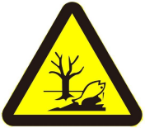
  噪声排放源 |  | 一般固体废物 |  | 废气排放口 |  | 危险废物
  标志的形状及颜色说明
  类别 | 形状 |  | 背景颜色 |  | 图形颜色
  警告标志 | 三角形边框 |  | 黄色 |  | 黑色
  提示标志 | 正方形边框 |  | 绿色 |  | 白色
  治理对象 |  | 治理污染物 | 治理措施 | 验收执行标准
  废气 | 无组织废气 | 颗粒物 | 车间密闭，洒水降尘，逸散小 | 厂界无组织废气满足《大气污染物综合排放标准》（GB16297-1996）表2
  废气 | 筛分废气DA008 | 颗粒物 | 集气罩+布袋除尘+15m排气筒 | 《大气污染物综合排放标准》（GB16297-1996）表2
  废水 | 生活污水 | pH值、悬浮物、化学需氧量、五日生化需氧量、氨氮、动植物油类、总磷 | 经化粪池处理后排入园区管网 | 满足《污水综合排放标准》（GB8978-1996）中二级标准
  噪声 | 厂界昼间、夜间噪声 | 等效连续A声级 | 安装减振基座、厂房隔声 | 《工业企业厂界环境噪声排放标准》（GB12348-2008）中3类标准要求
  固体废物 | 一般固废 |  | 收集粉尘、沉淀渣回收利用 | /
  固体废物 | 危险废物 |  | 废润滑油暂存于危废暂存间后，交定期由有资质的单位处置 | 《危险废物贮存污染控制标准》（GB18597-2023）
  固体废物 | 生活垃圾 |  | 集中收集后委托环卫部门统一拉运处理 | /
  项目 | 治理对象 | 环保设施 | 投资（万元）
  废气 | 筛分废气 | 集气罩+布袋除尘+15m排气筒 | 11
  废气 | 无组织废气 | 车间密闭、洒水降尘 | 2
  噪声 | 机械噪声 | 优化平面布置、选用低噪声设备、厂房隔声等 | 2
  固体废物 | 废润滑油 | 暂存于现有危废暂存间，交由有资质的单位处置 | 1
  固体废物 | 生活垃圾 | 由环卫部门拉运 | 1
  环保手续 |  | / | 8
  合计 |  |  | 20

五、环境保护措施监督检查清单
内容  要素 | 排放口（编号、  名称）/污染源 | 污染物项目 | 环境保护措施 | 执行标准
大气环境 | 筛分废气排口DA008 | 颗粒物 | 集气罩+布袋除尘+15m排气筒 | 《大气污染物综合排放标准》（GB16297-1996）表2浓度限值
大气环境 | 厂界无组织 | 颗粒物 | 密闭车间、洒水降尘 | 《大气污染物综合排放标准》（GB16297-1996）表2
地表水环境 | 生活污水（DW001） | pH值、悬浮物、五日生化需氧量、化学需氧量、氨氮、动植物油类、总磷 | 经化粪池处理后排入园区管网 | 污水处理厂接管标准《污水综合排放标准》（GB8978-1996）中二级标准
声环境 | 厂界昼间、夜间噪声 | 等效连续A声级 | 安装减振基座、厂房隔声 | 《工业企业厂界环境噪声排放标准》（GB12348-2008）中3类标准要求
电磁辐射 | / | / | / | /
固体废物 | 生活垃圾由环卫部门清运；  除尘器收集的粉尘、沉淀渣回用，执行《一般工业固体废物贮存和填埋污染控制标准》（GB 18599-2020）；  废润滑油交由有资质的单位处置，执行《危险废物贮存污染控制标准》（GB 18597-2023）
地下水污染防治措施 | 建设单位应做好厂区分区防渗
生态保护措施 | /
环境风险  防范措施 | 修编应急预案，储备应急物资，加强演练。
其他环境  管理要求 | （1）排污许可证变更  （2）依据《排污许可管理条例》，建设单位按照要求对废气、废水和噪声监测计划进行自行监测。并保存原始监测报告。

六、结论
本项目符合国家产业政策，选址合理，符合该区域的整体规划。在切实落实报告表中提出的各项防治措施后，各污染物达标排放，对区域环境空气，水环境，声环境均不会产生明显的影响，从环境保护角度考虑，该项目的建设是可行的。

附表
建设项目污染物排放量汇总表
项目  分类 | 污染物名称 | 现有工程  排放量（固体废物产生量）① | 现有工程  许可排放量  ② | 在建工程  排放量（固体废物产生量）③ | 本项目  排放量（固体废物产生量）④ | 以新带老削减量  （新建项目不填）⑤ | 本项目建成后  全厂排放量（固体废物产生量）⑥ | 变化量  ⑦
废气 | 颗粒物 | 25.358t/a | / | / | 0.297t/a | 1.0668t/a | 24.5882t/a | -0.7698t/a
废水 | COD | 0.80t/a | / | / | 0.025t/a | 0 | 0.825t/a | +0.025t/a
废水 | SS | 0.32t/a | / | / | 0.010t/a | 0 | 0.3230t/a | +0.010t/a
废水 | NH₃-N | 0.06t/a | / | / | 0.00189t/a | 0 | 0.06189t/a | +0.00189t/a
废水 | BOD₅ | 0.23t/a | / | / | 0.007t/a | 0 | 0.237t/a | +0.007t/a
一般固体废物 | 沉淀渣 | 7.5 | / | / | 1136.25t/a | 0 | 1143.75t/a | +1136.25t/a
一般固体废物 | 收集粉尘 | 1963.9 | / | / | 29.7t/a | 0 | 1993.6t/a | +29.7t/a
一般固体废物 | 生活垃圾 | 200 | / | / | 0.45t/a | 0 | 200.45t/a | +0.45t/a
危险废物 | 废润滑油 | 0 | / | / | 0.1t/a | 0 | 0.1t/a | +0.1t/a
注：①-⑥=⑦；⑤-④+③+①=⑥
附件1 委托书
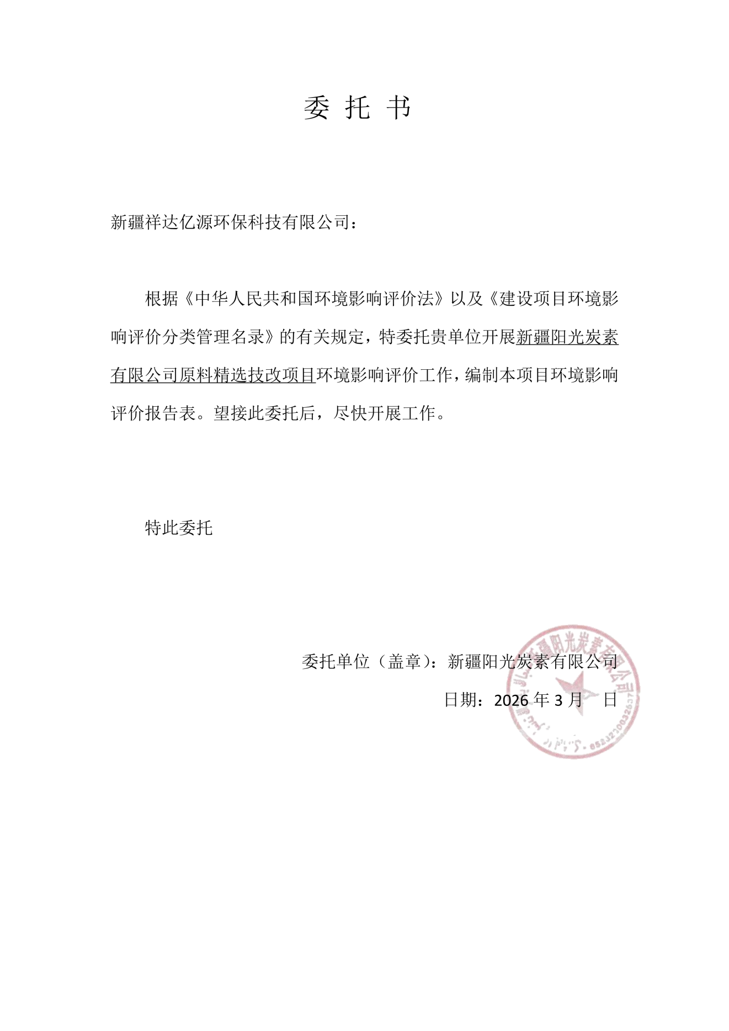
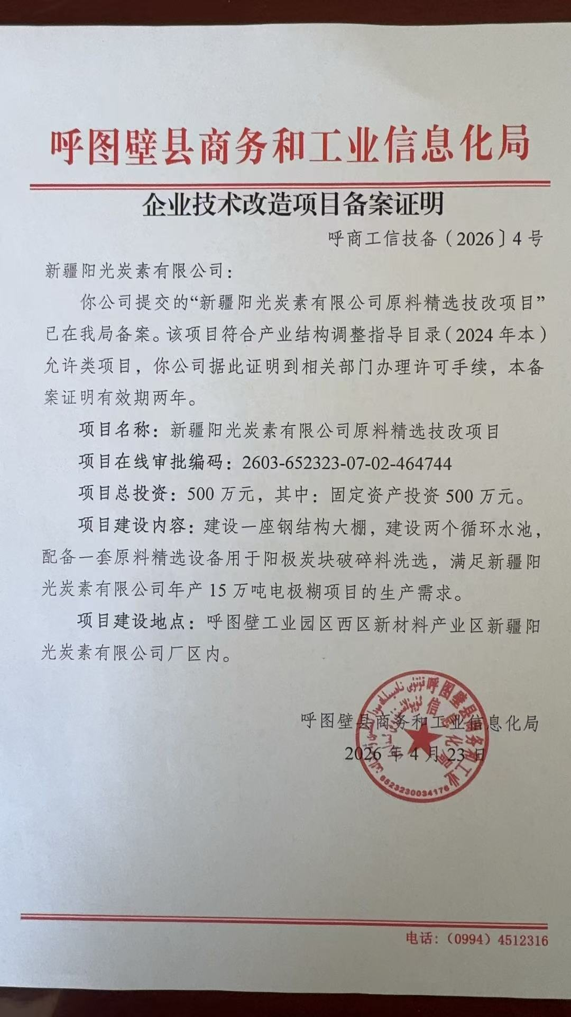
附件2 备案证

附件3关于新疆阳光炭素有限公司30万吨/年电极糊项目环境影响报告书的批复
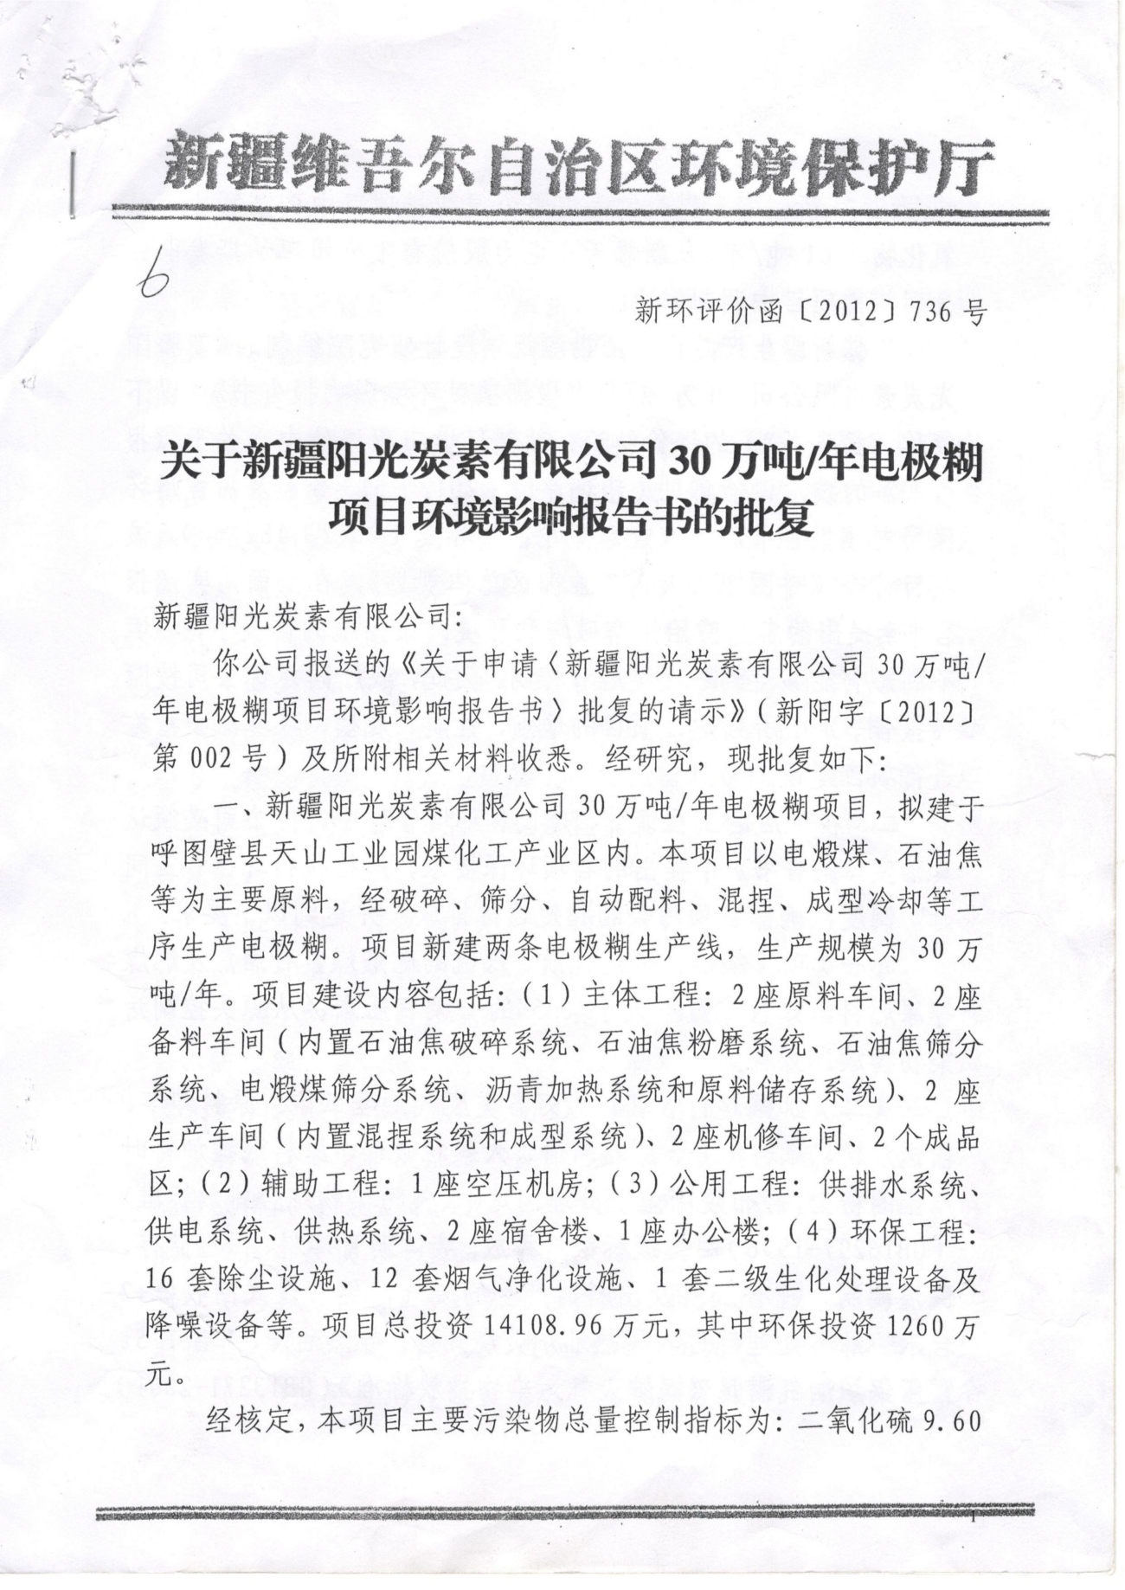
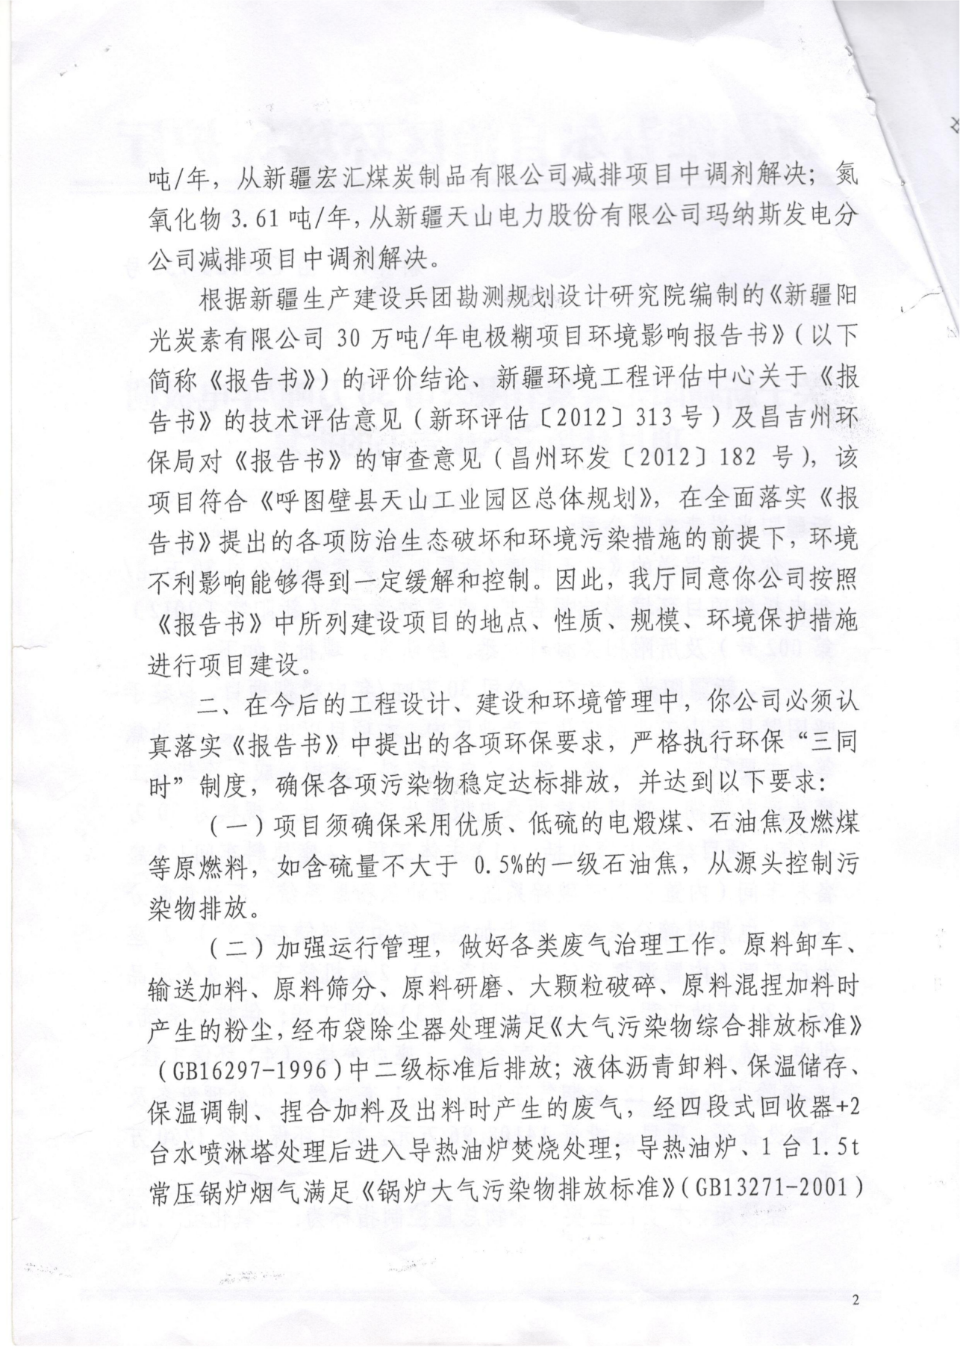
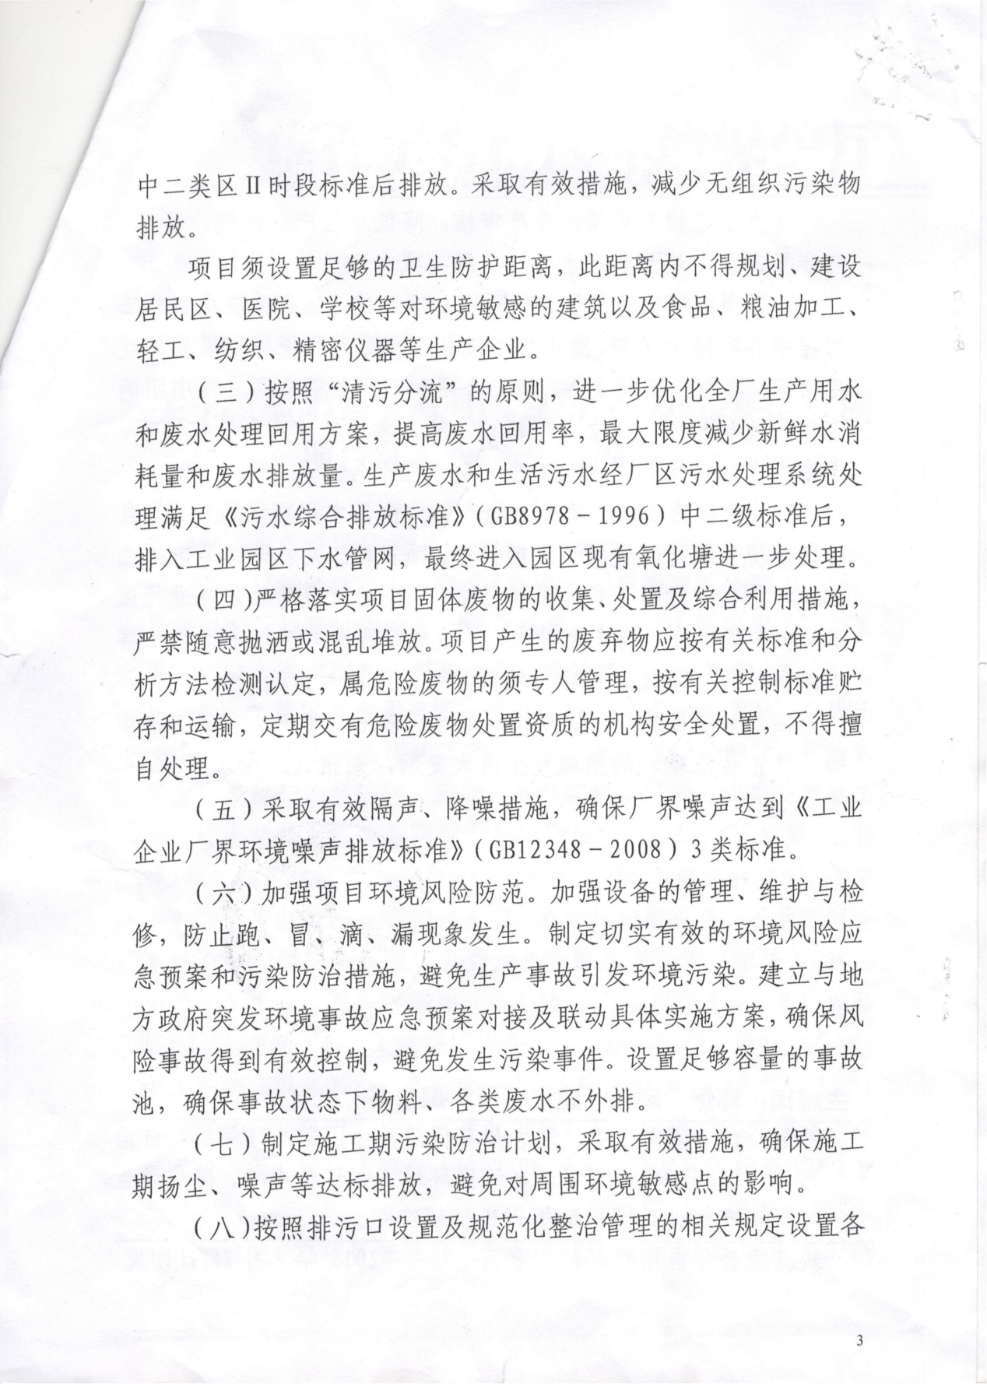
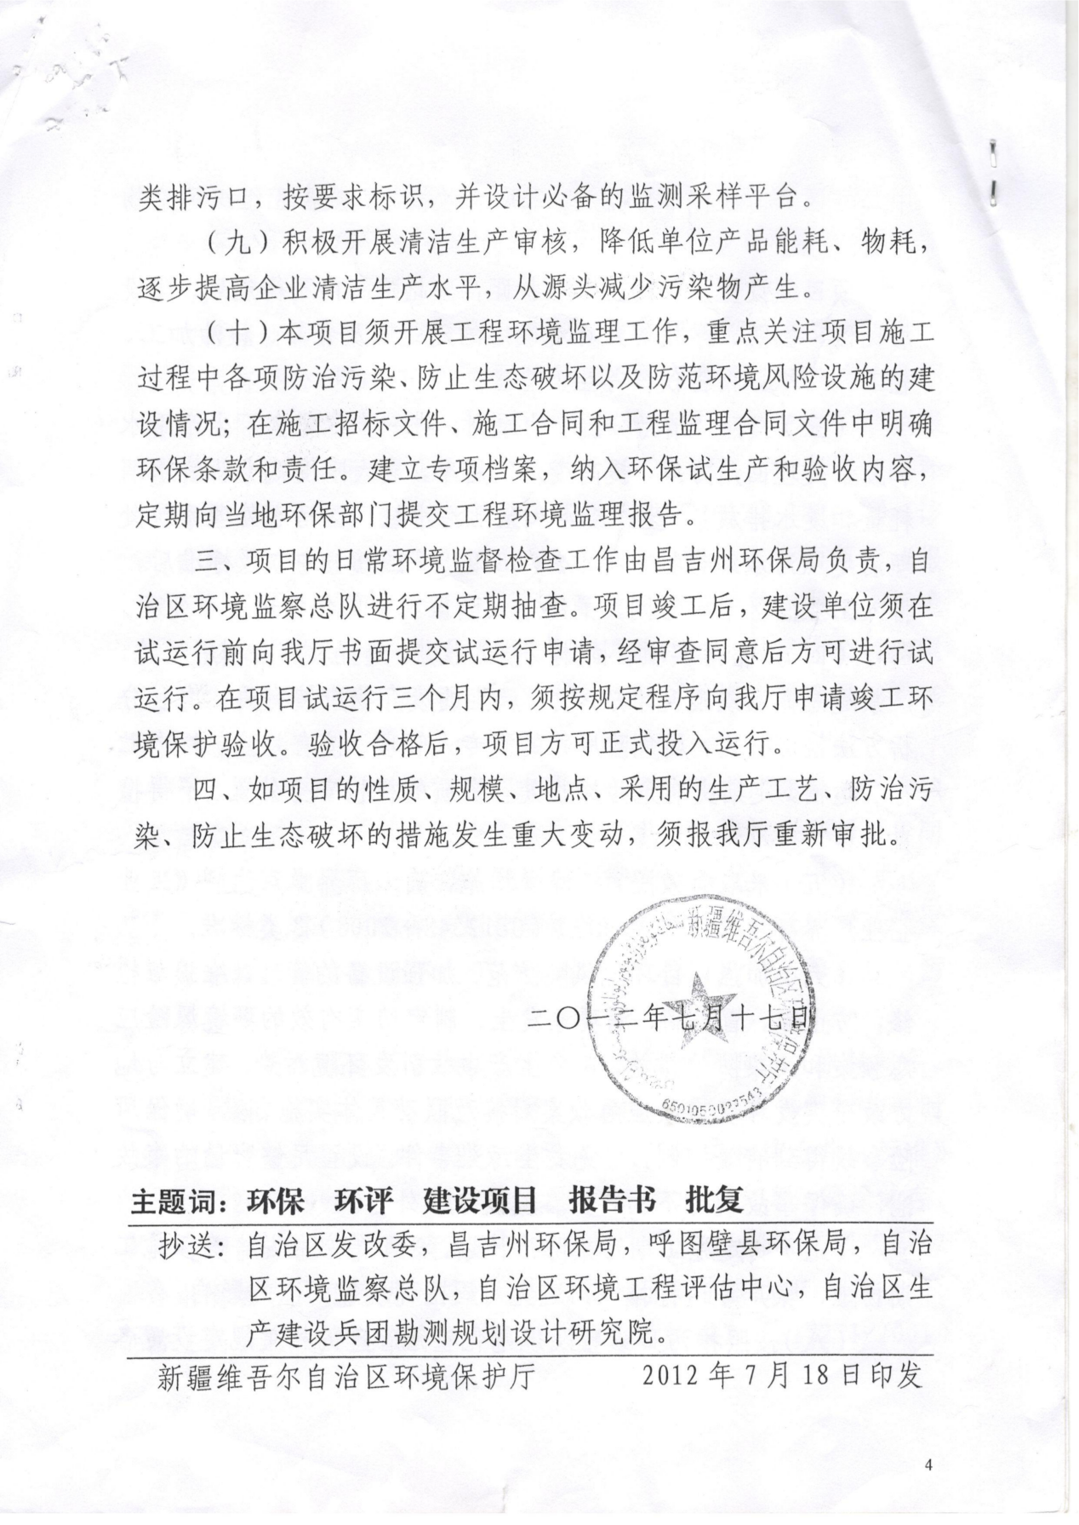
附件4关于新疆阳光炭素有限公司30万t/a（一期15万t/a）电极糊项目竣工环境保护验收意见的复函
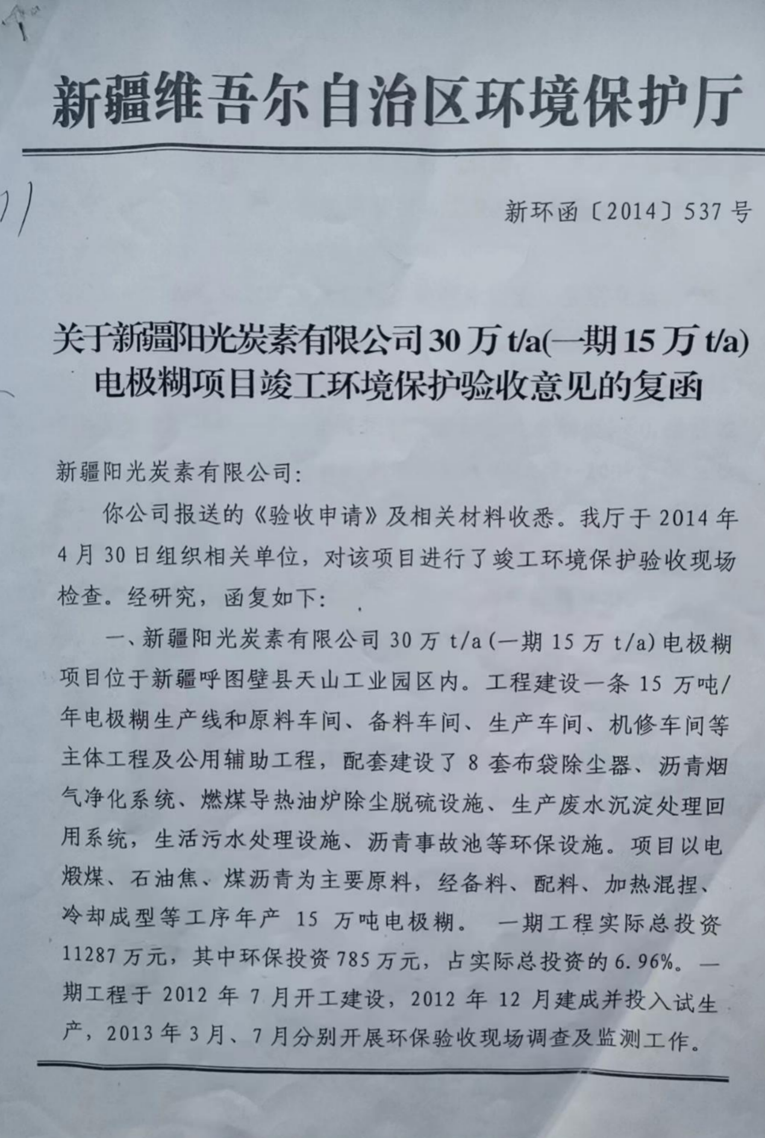
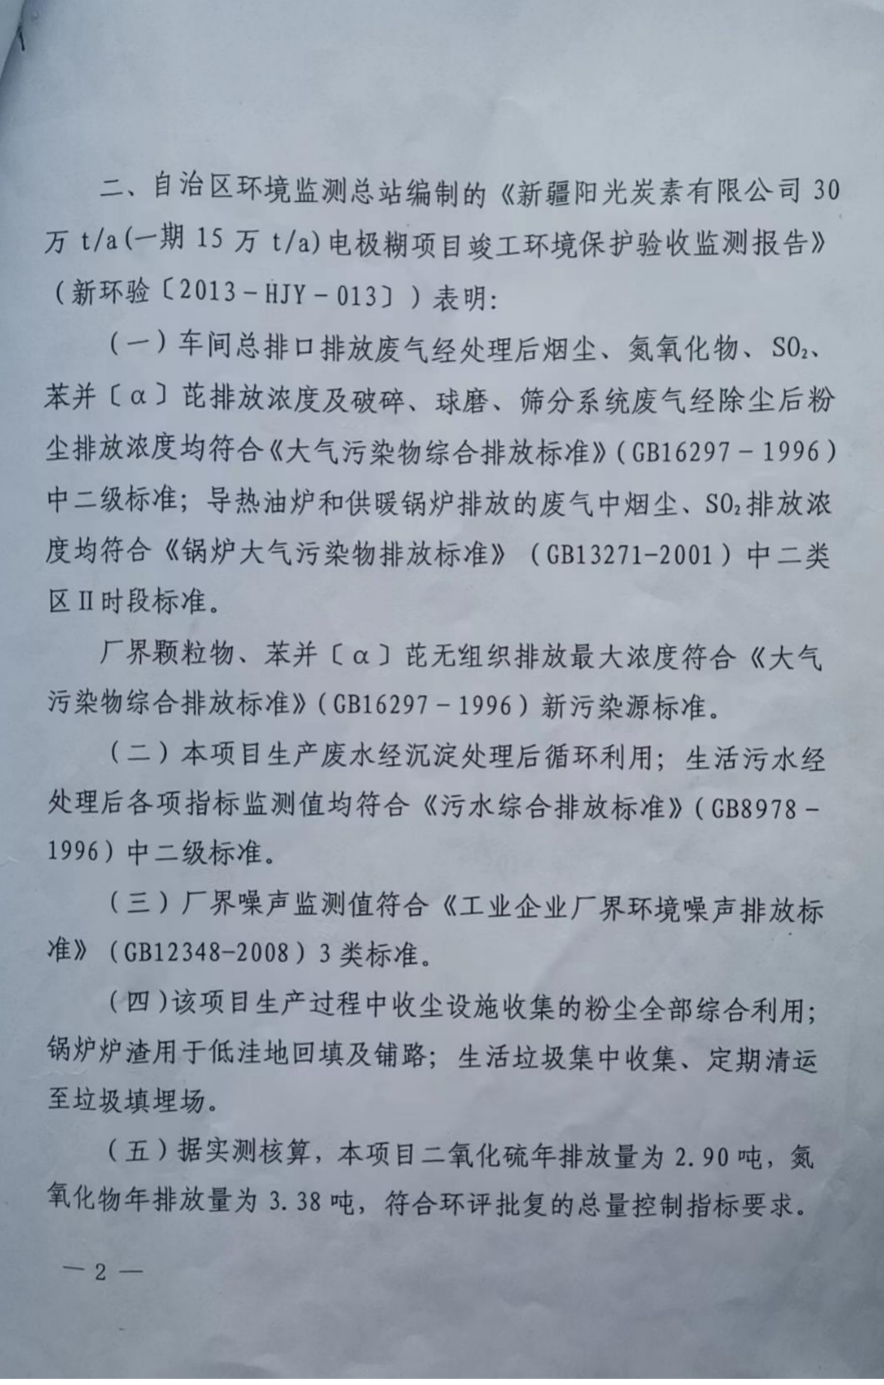
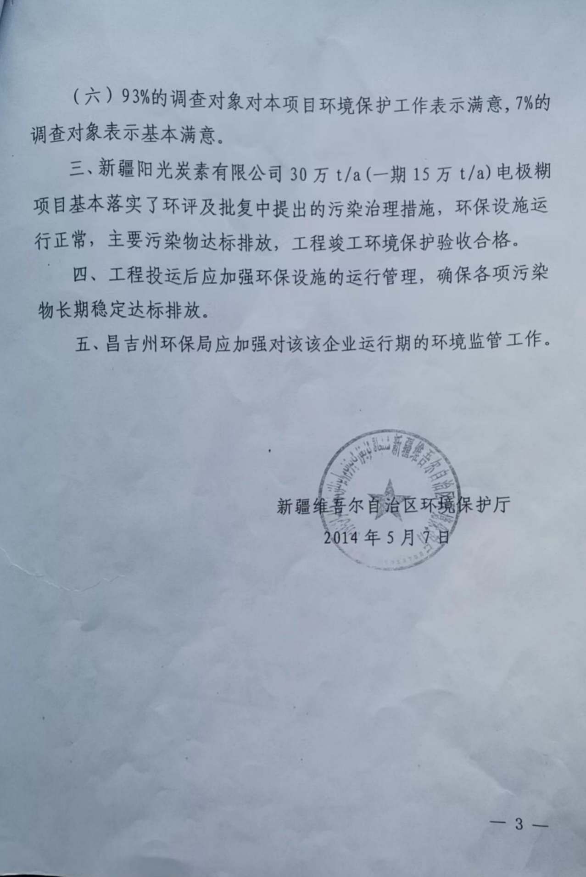
附件5关于新疆阳光炭素有限公司危废暂存间建设项目环境影响报告表的批复
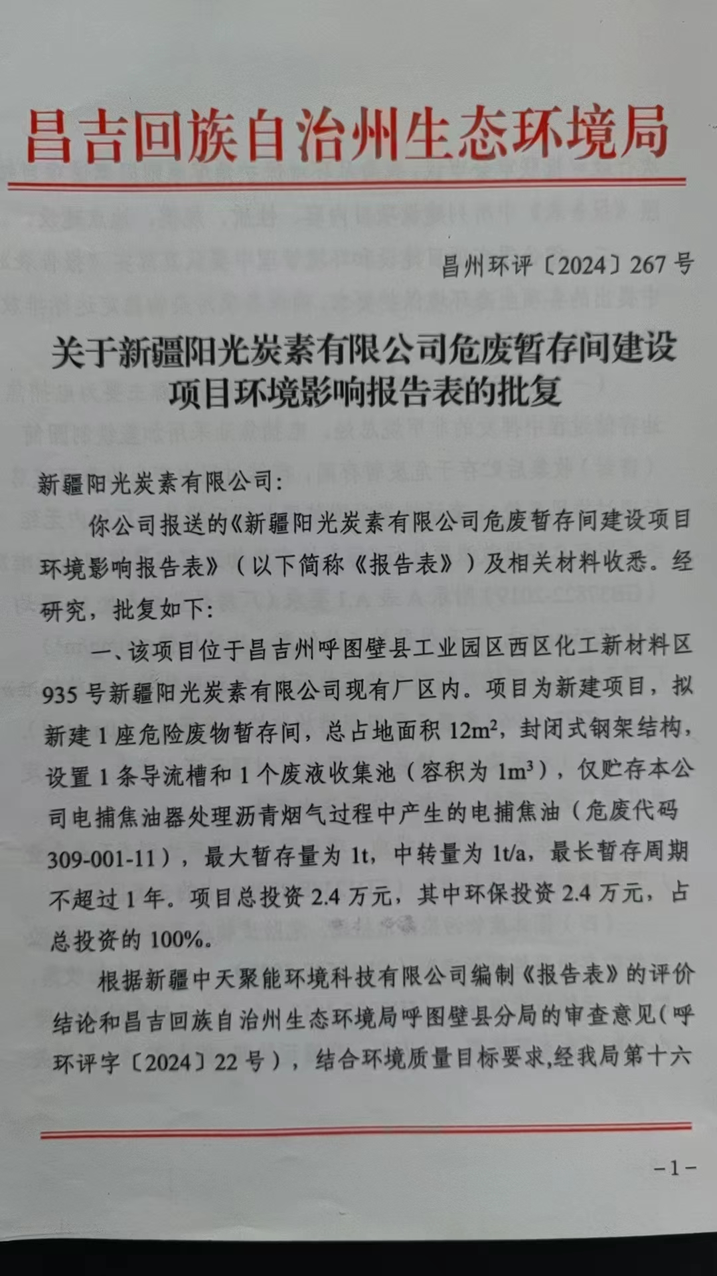

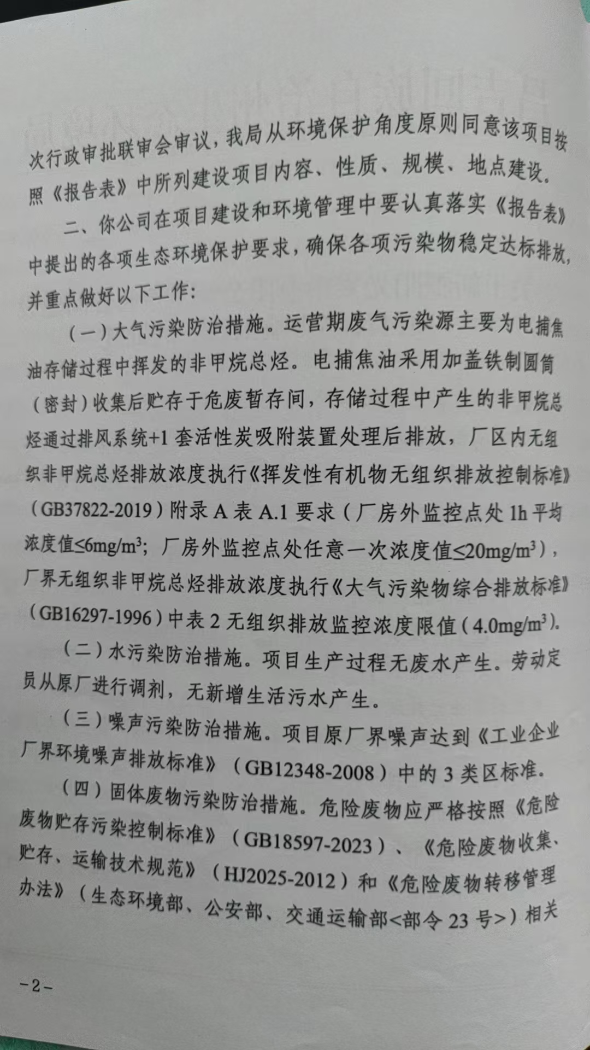
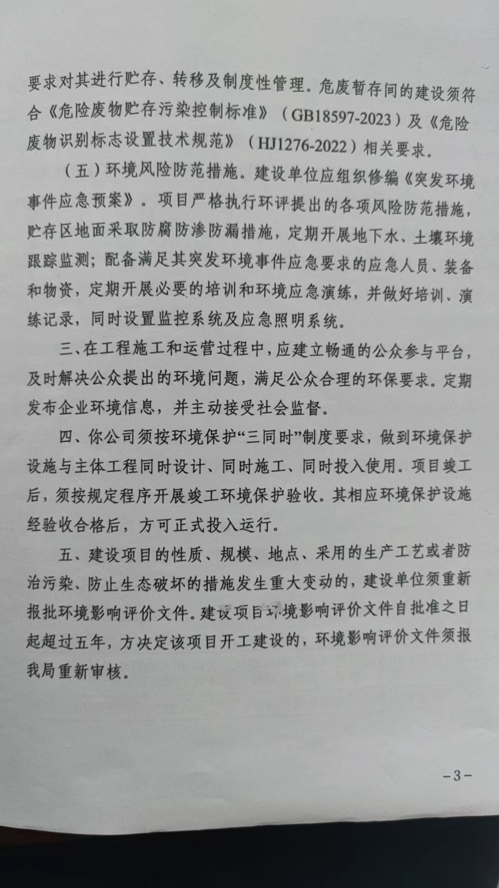
附件6关于新疆阳光炭素有限公司危废暂存间建设项目环保竣工验收的专家组意见
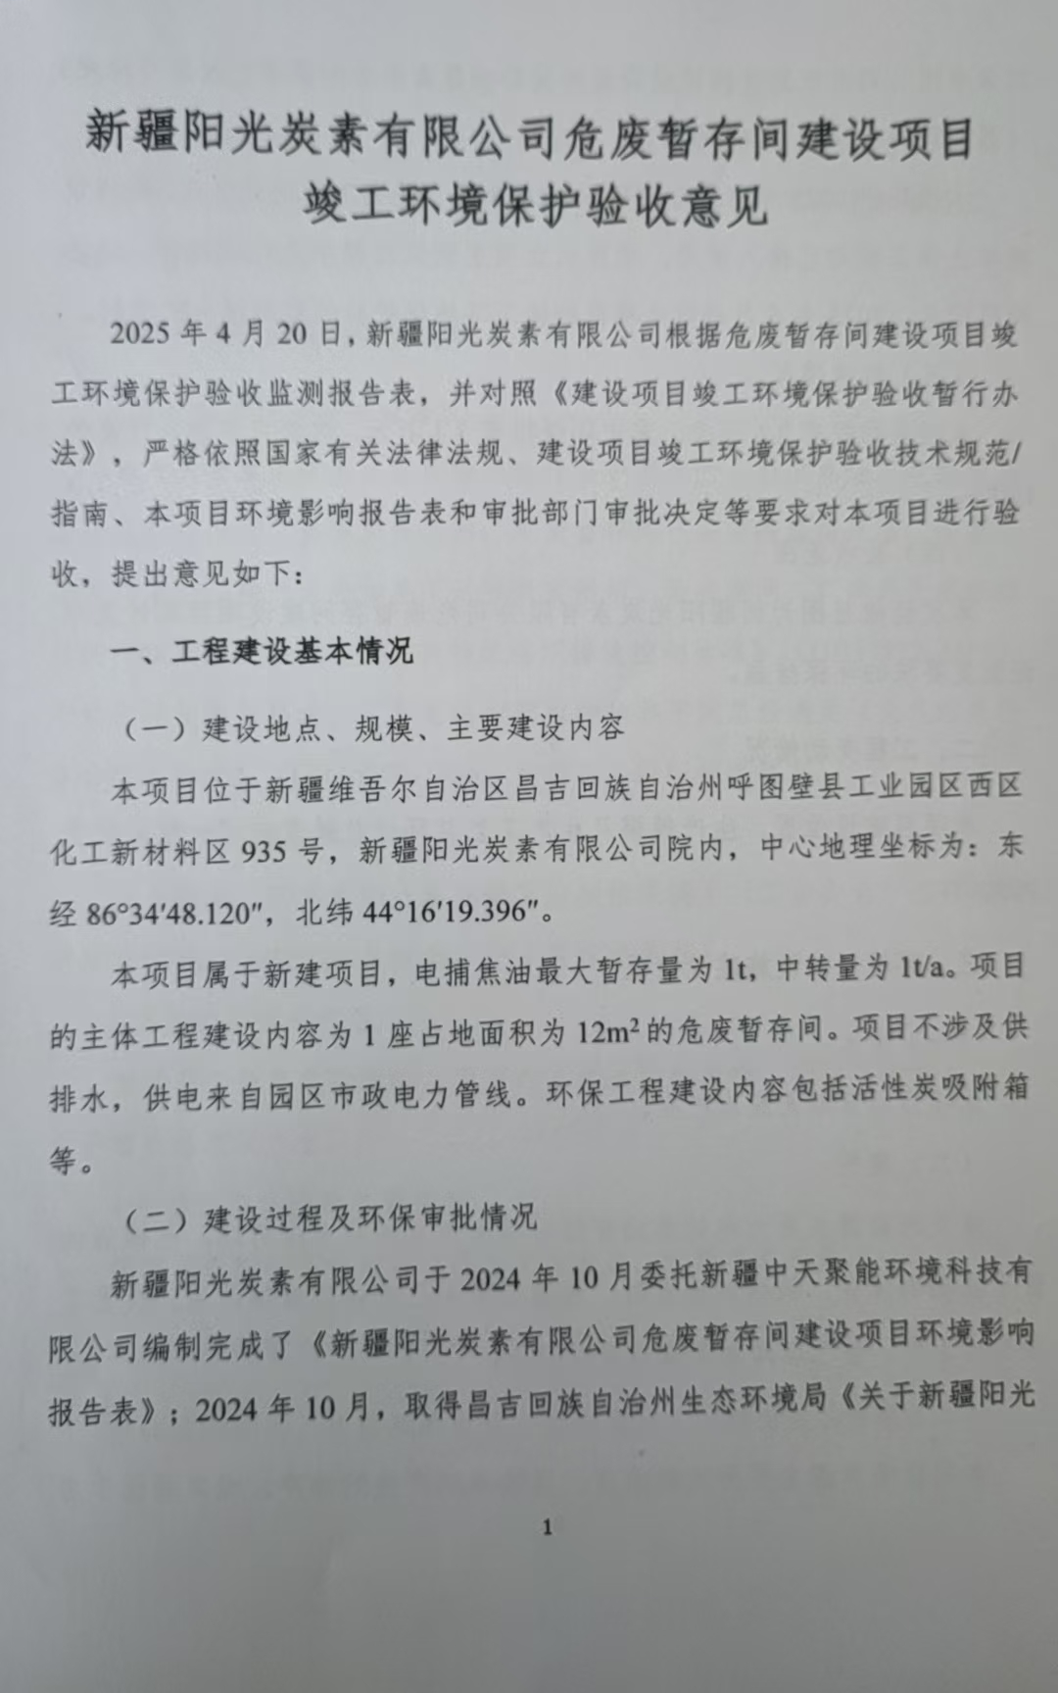
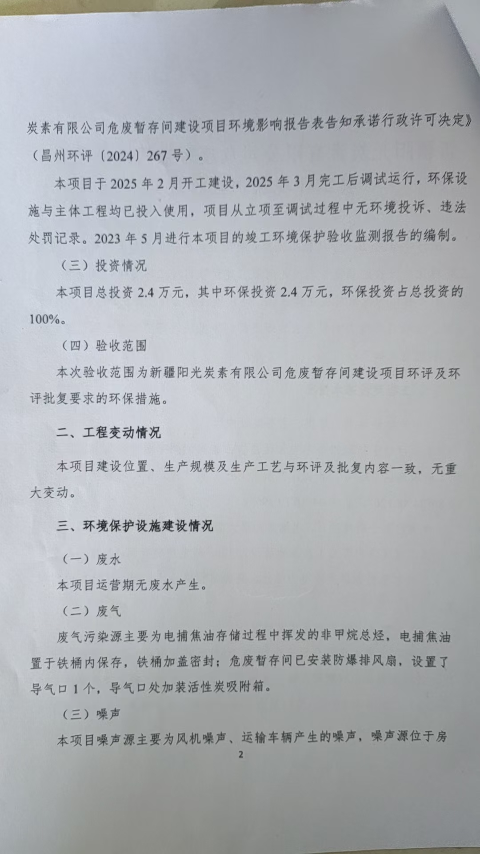
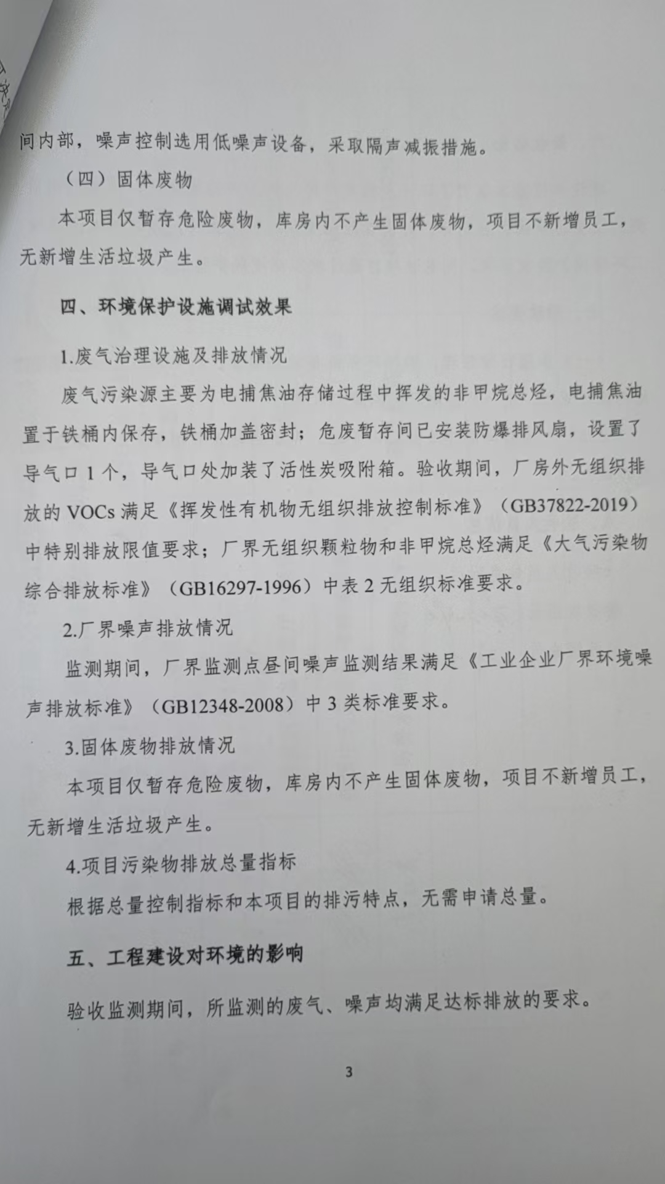
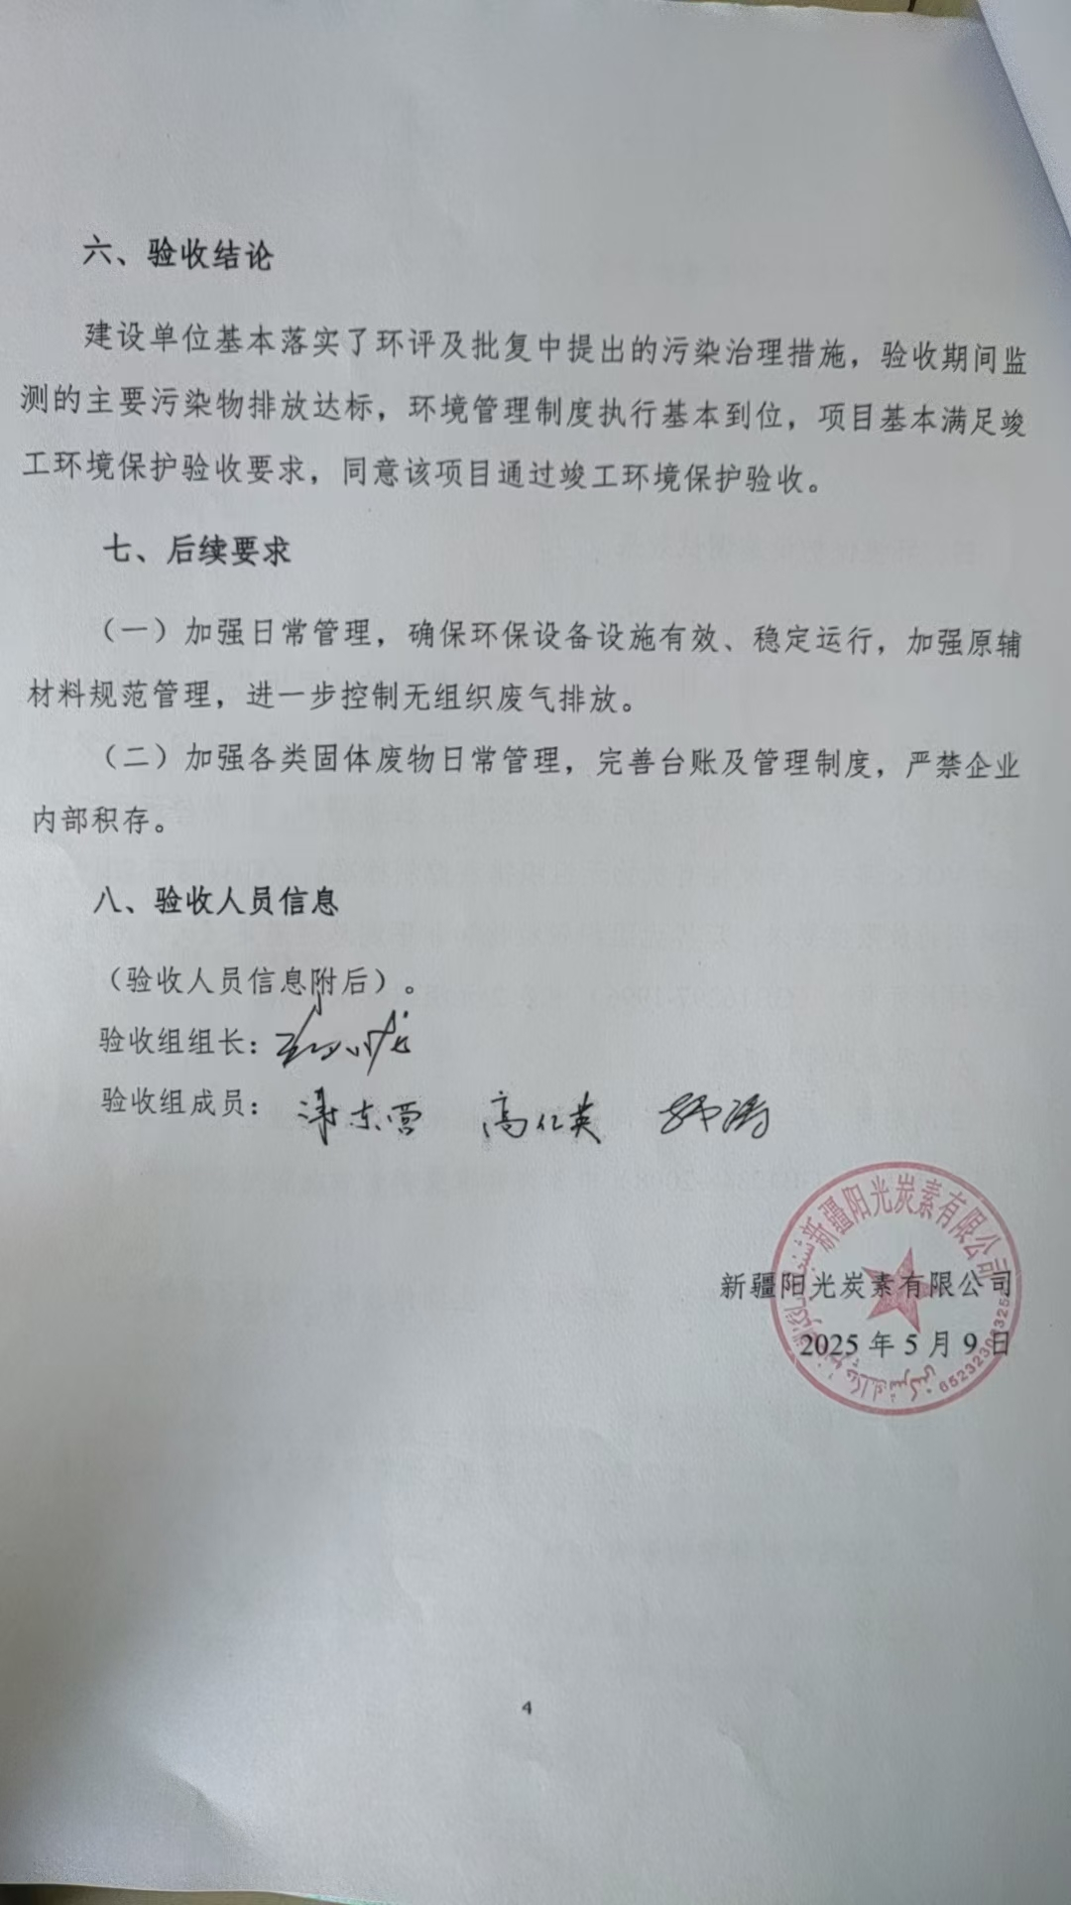
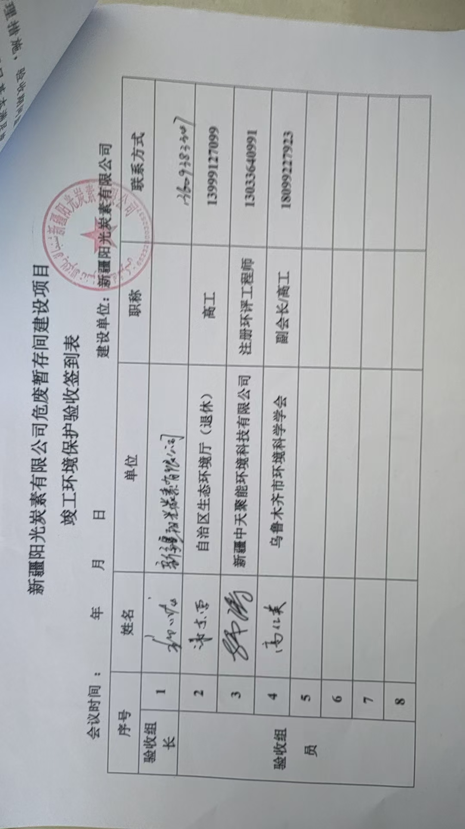
附件7引用TSP检测报告
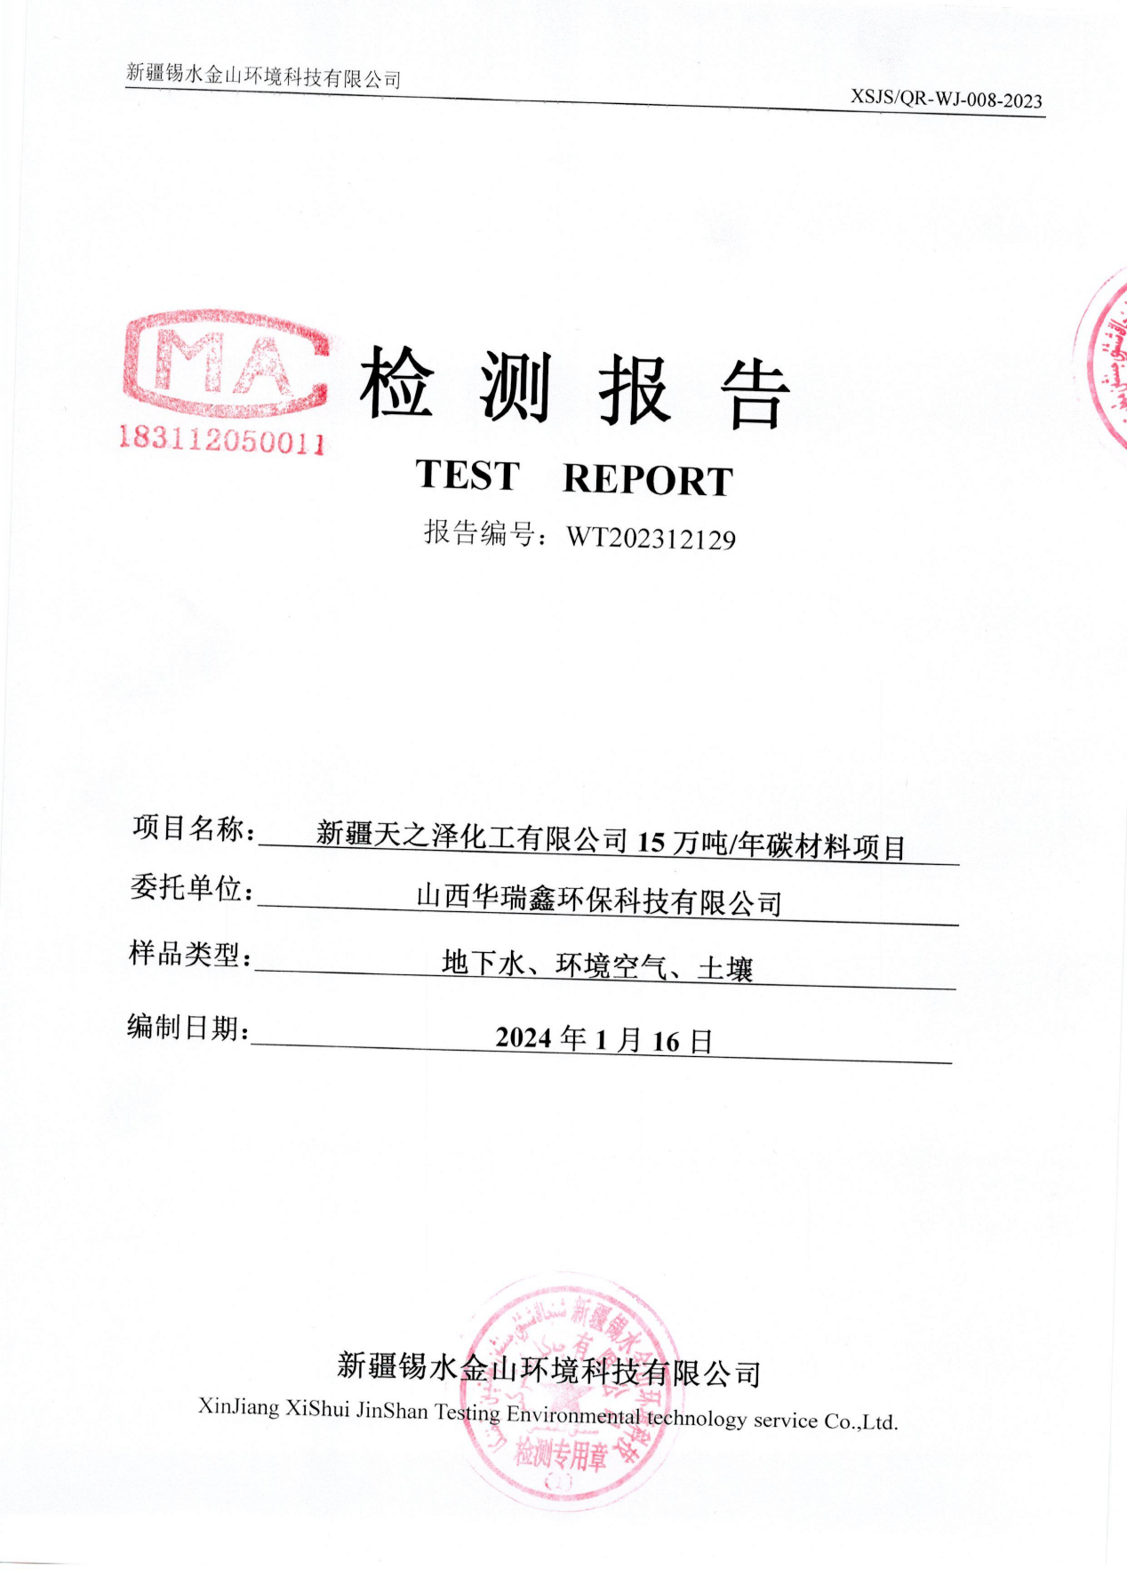

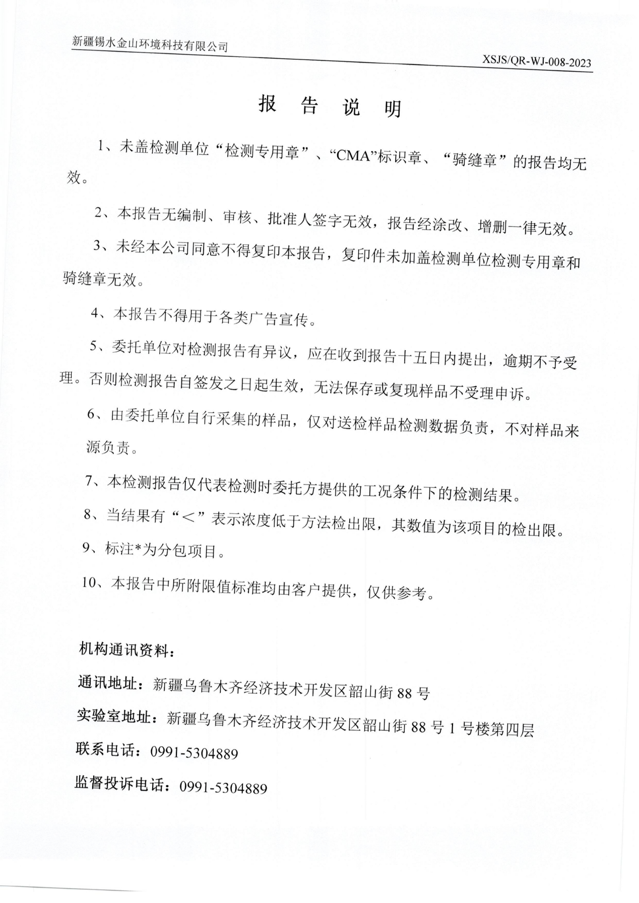

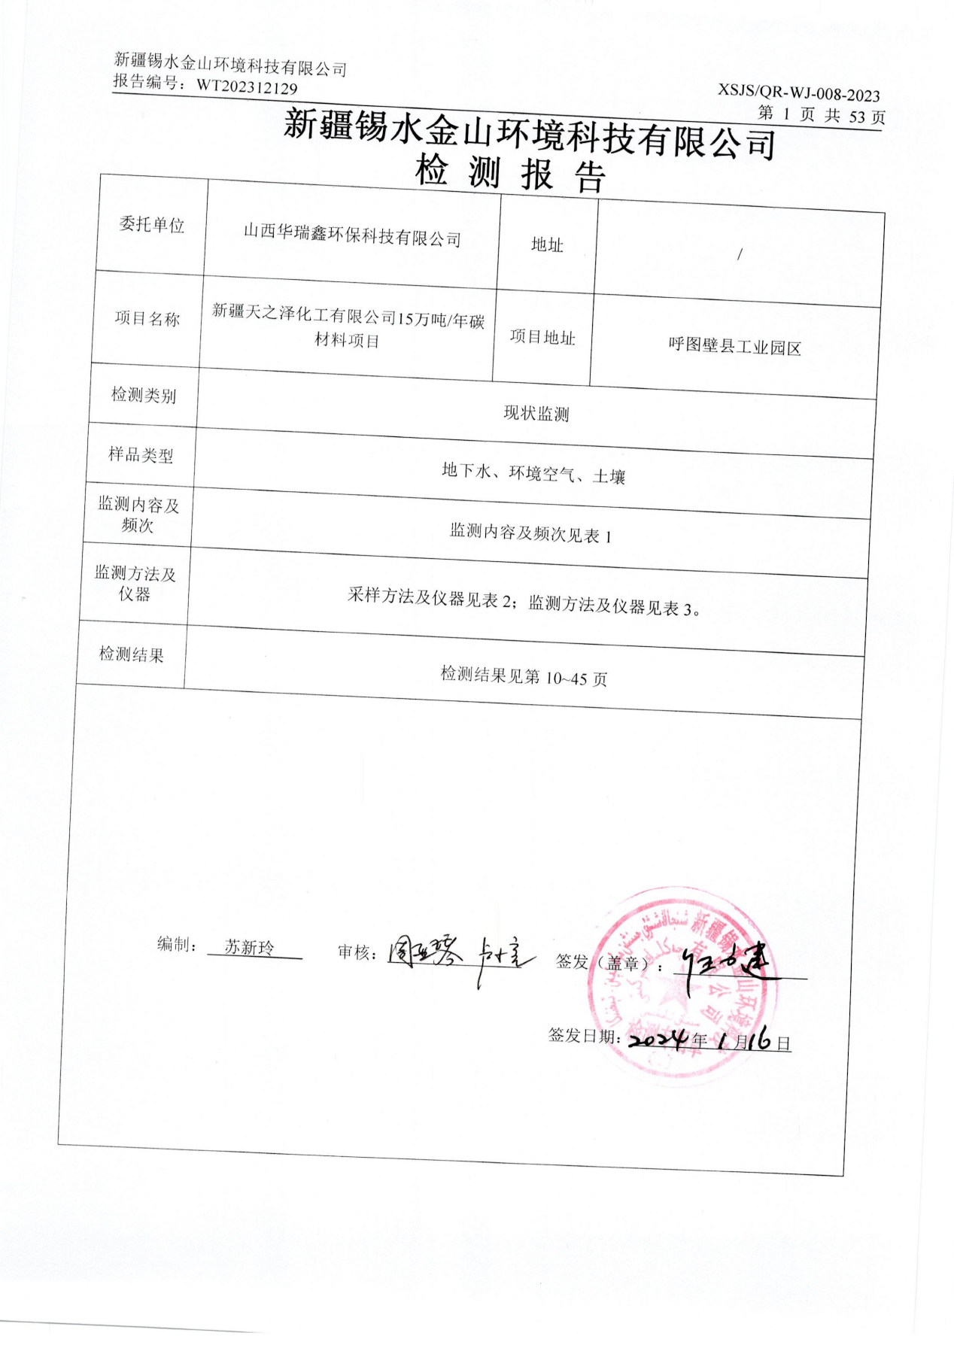

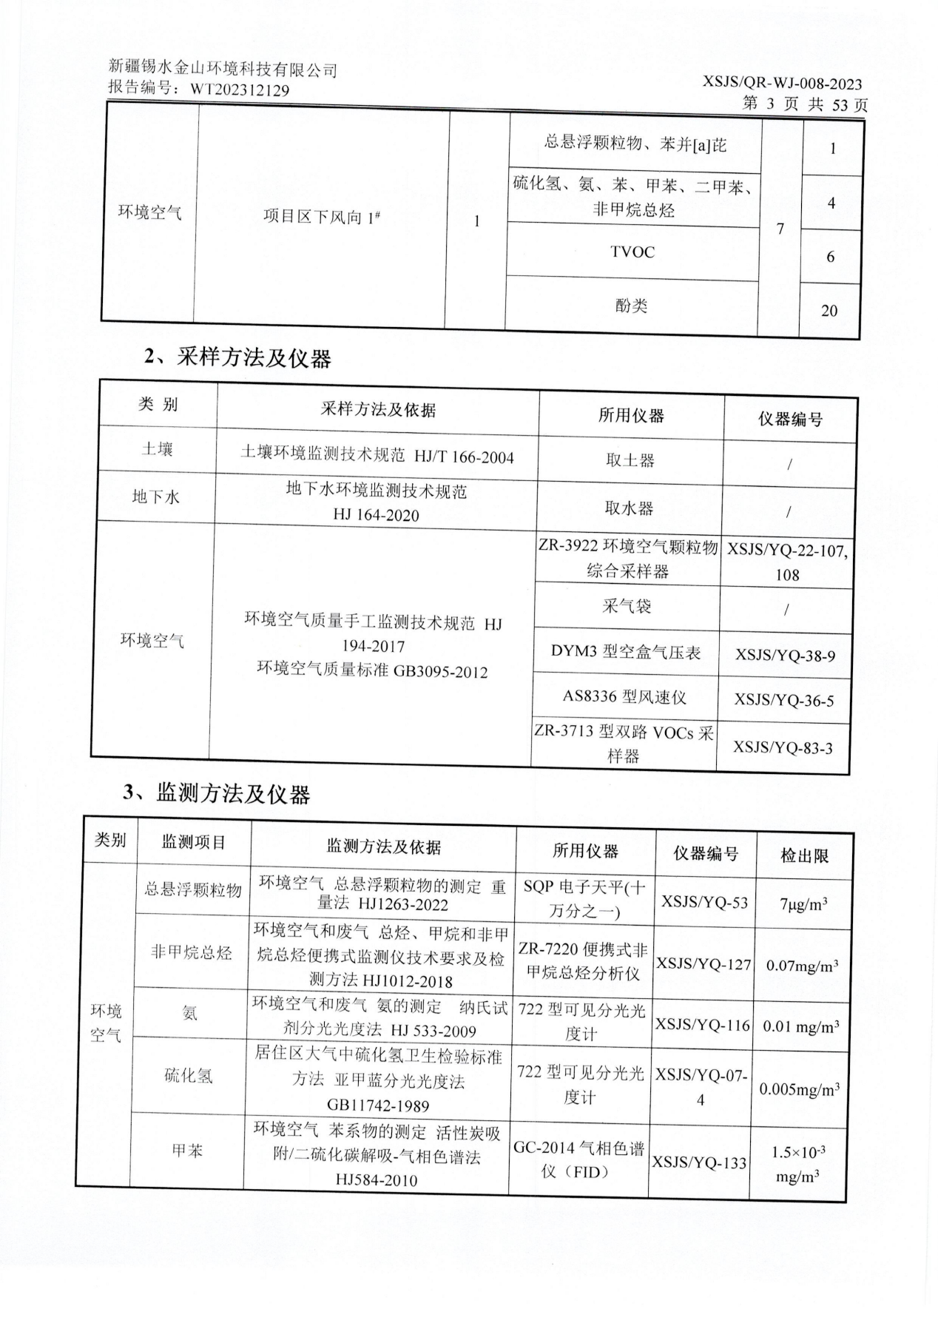

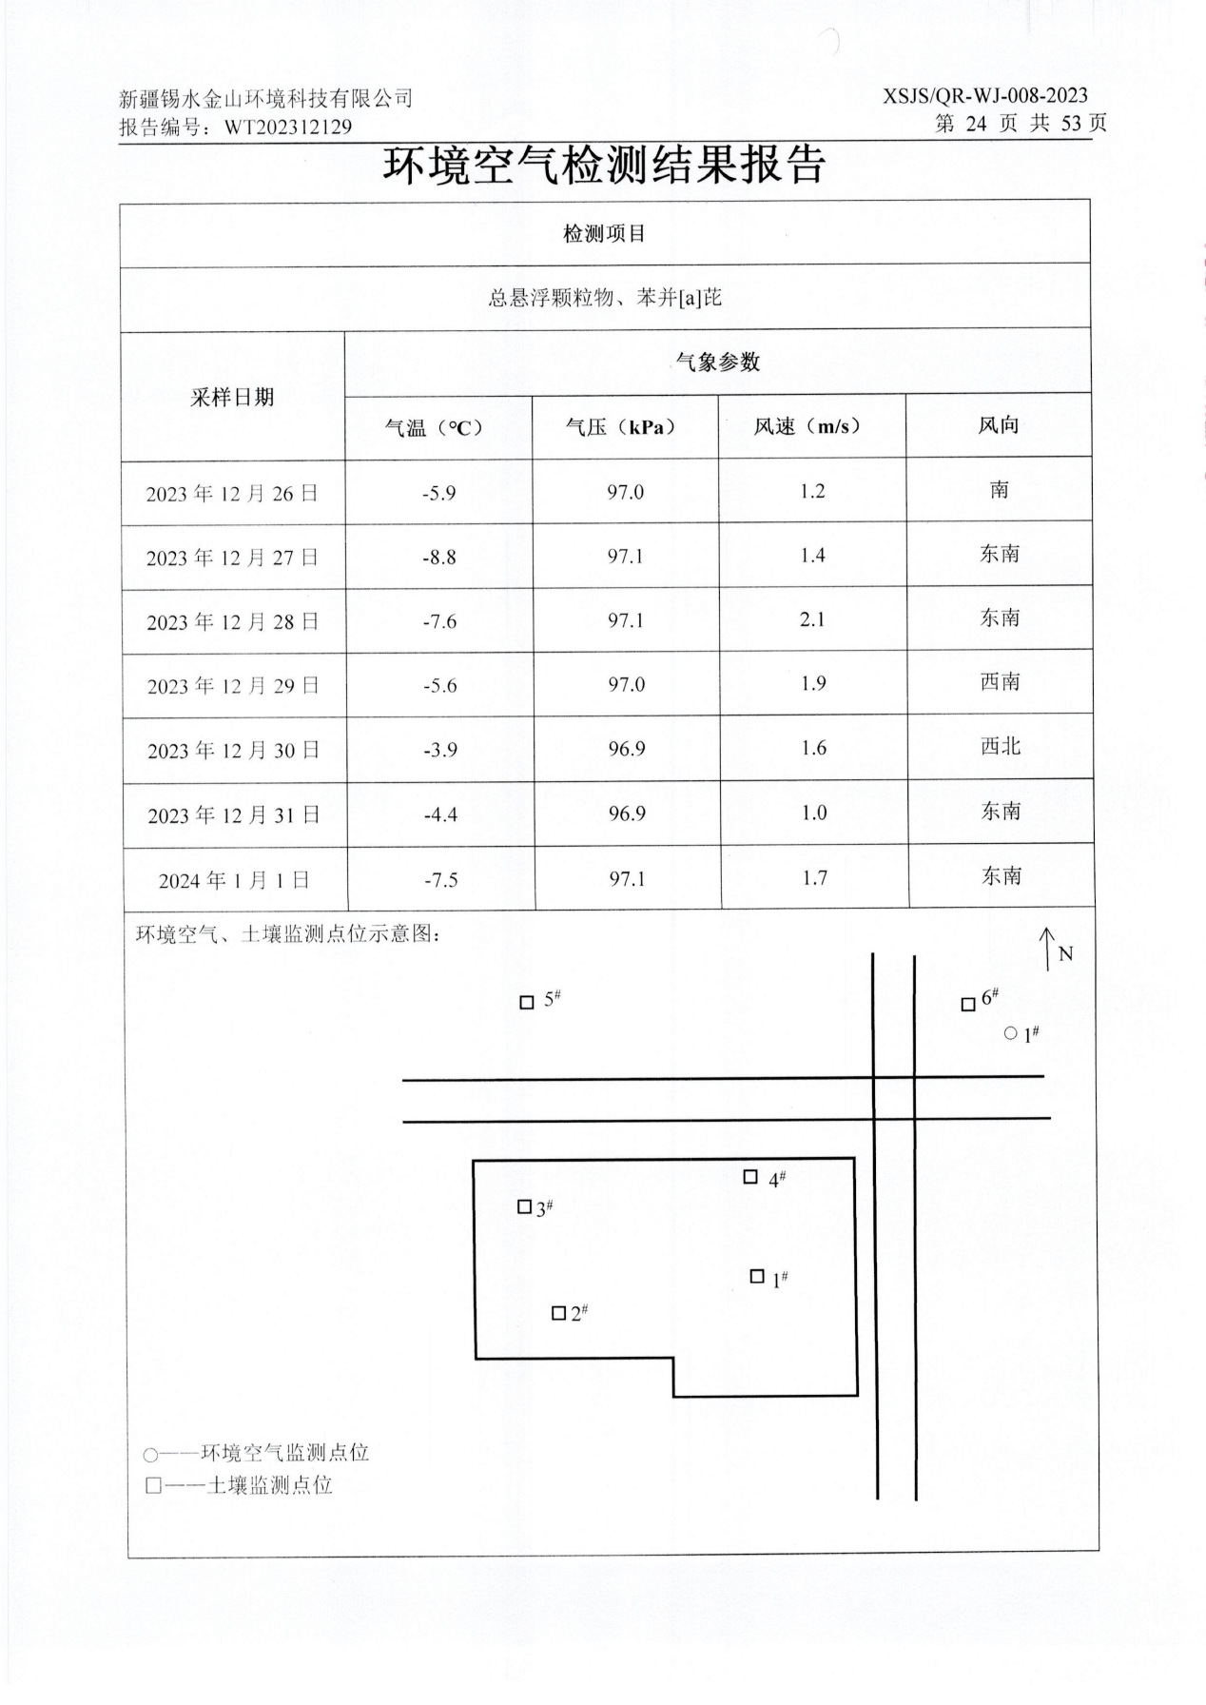

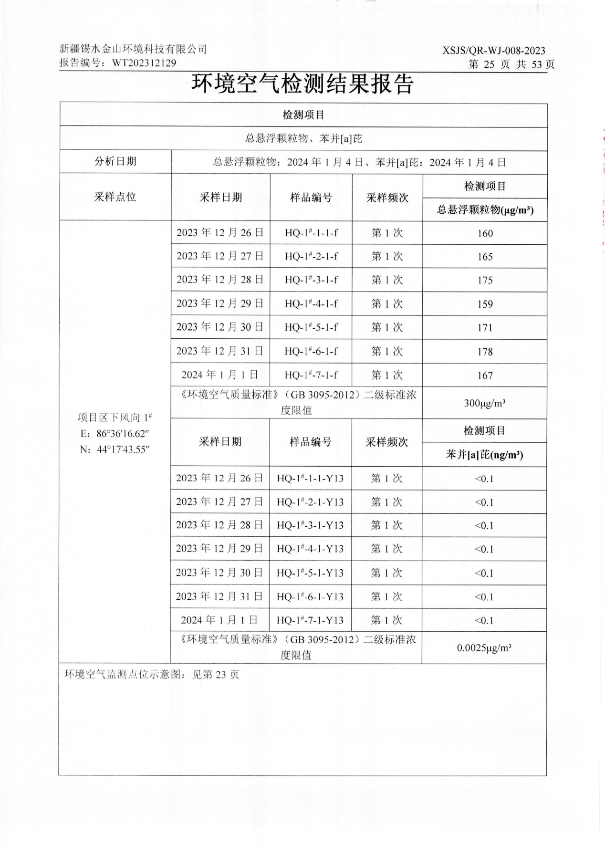

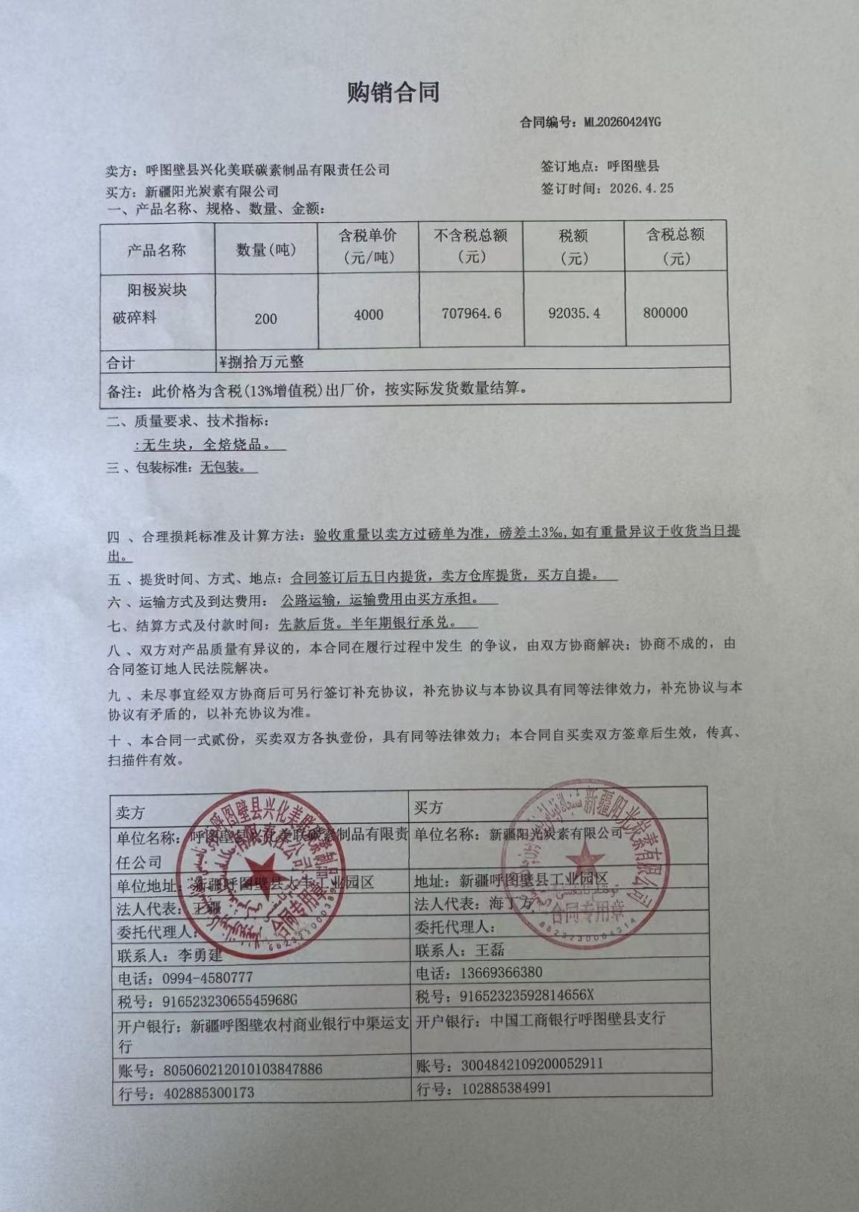
附件8购买合同
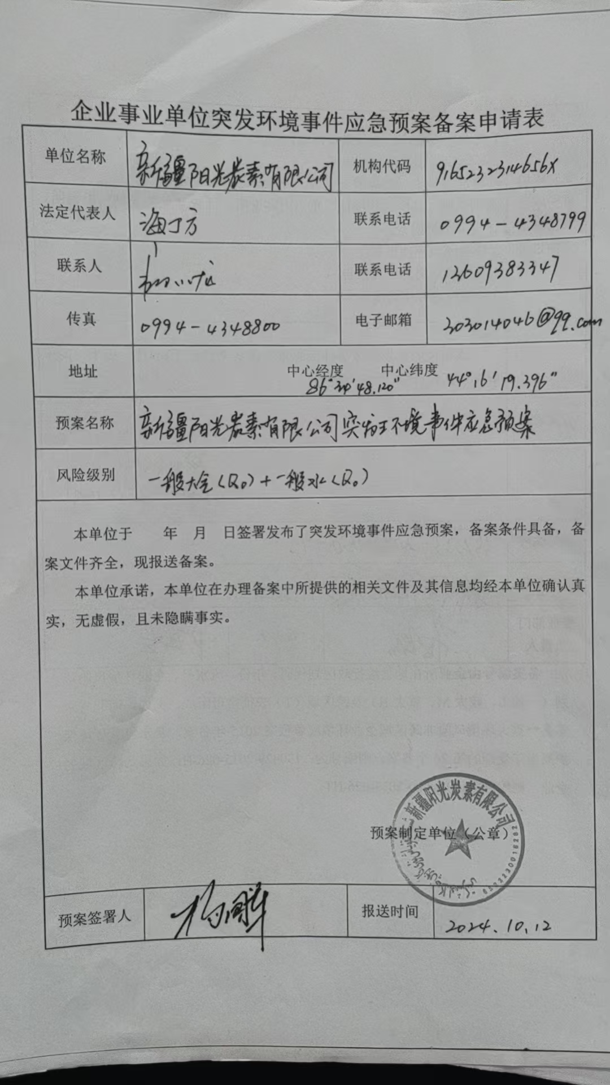
附件9应急预案备案表
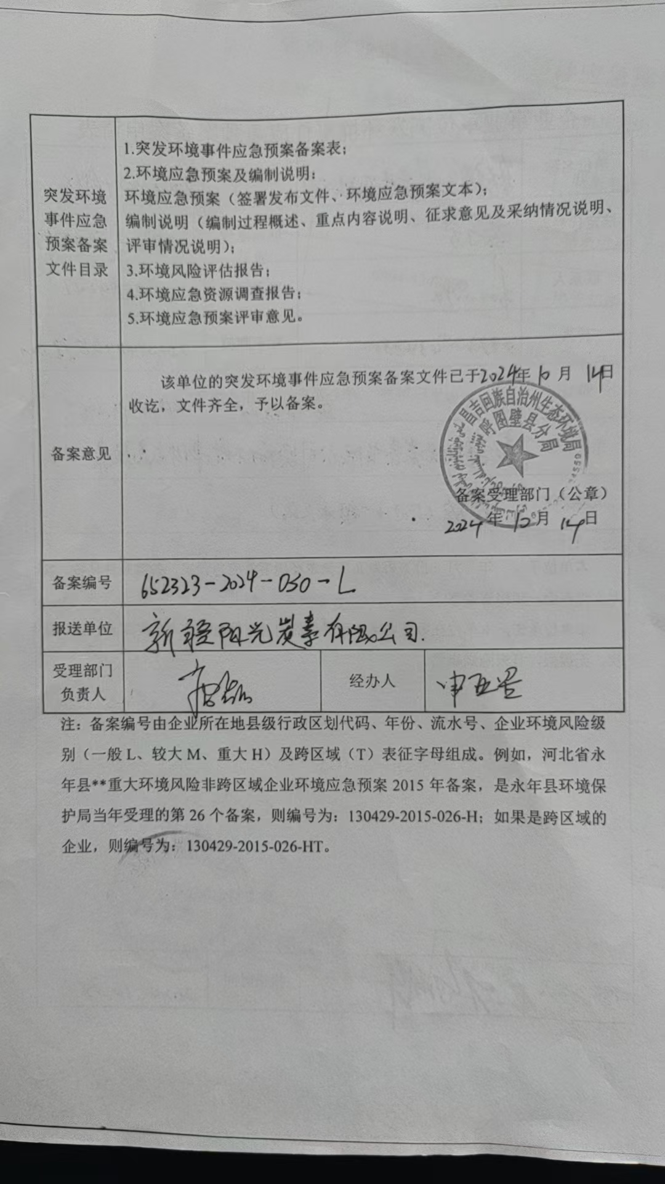
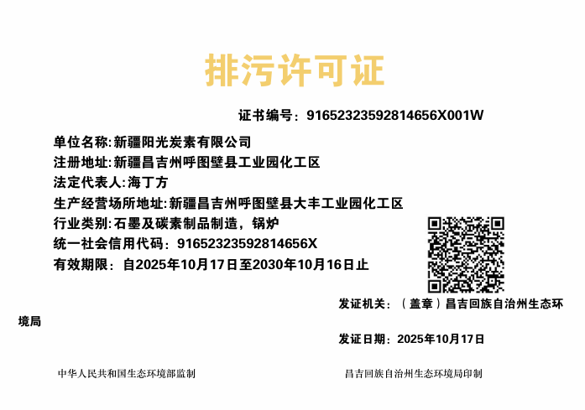
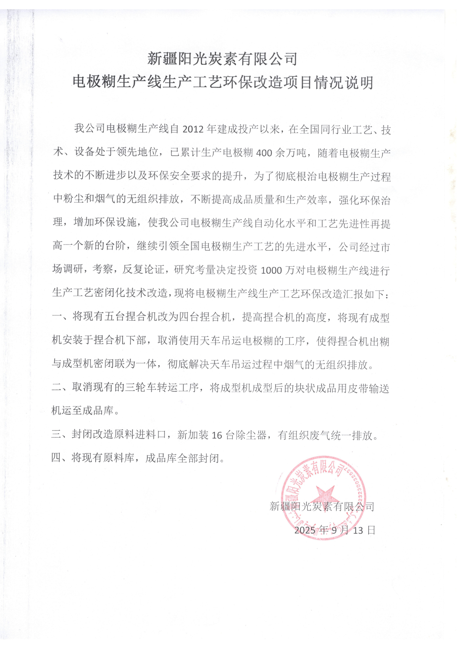
附件10排污许可
附件11改造说明

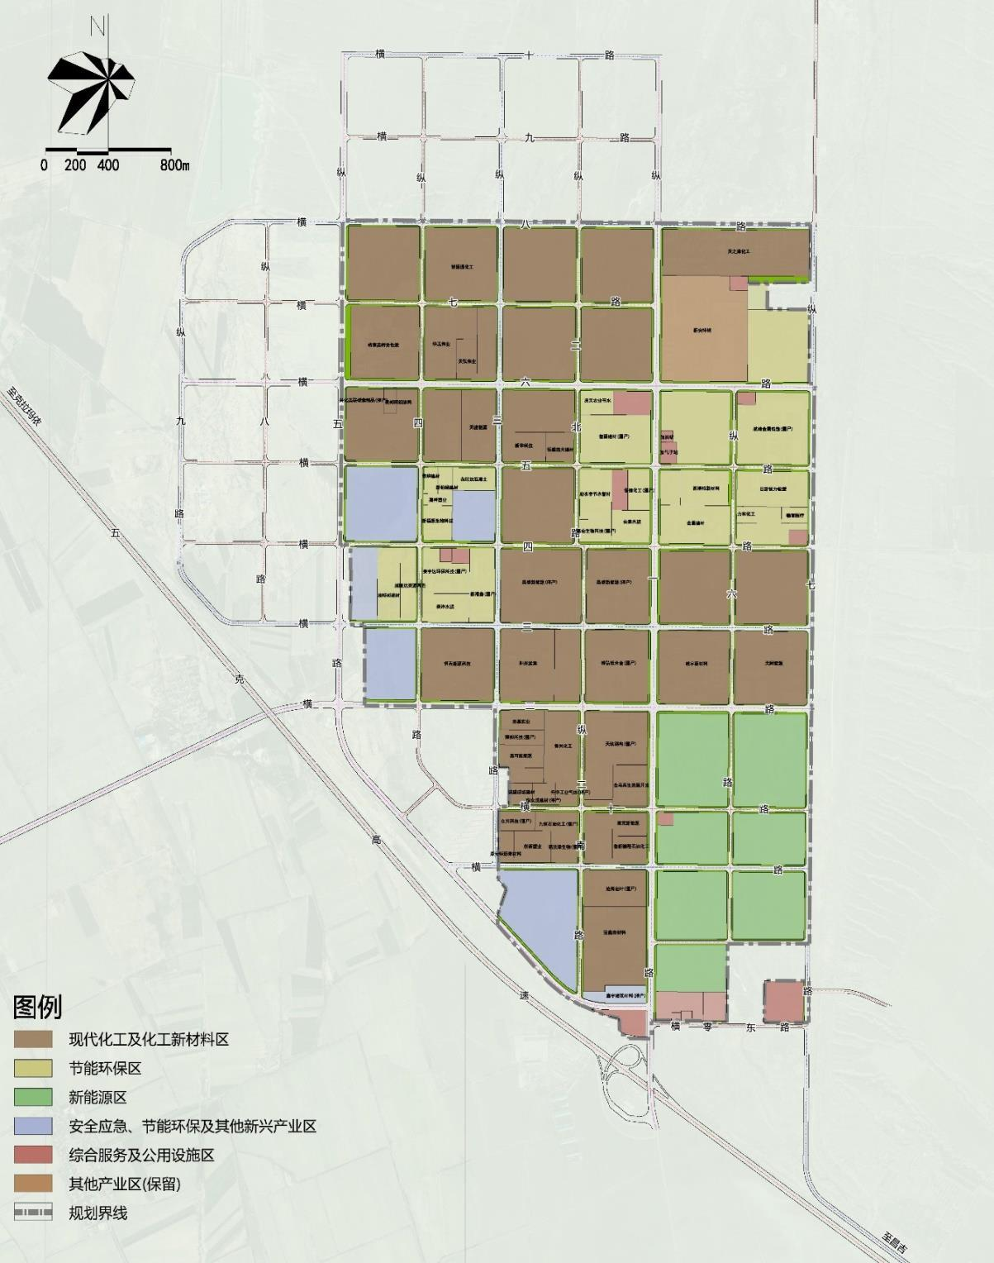
项目区

附图1项目与呼图壁工业园空间规划相对位置图

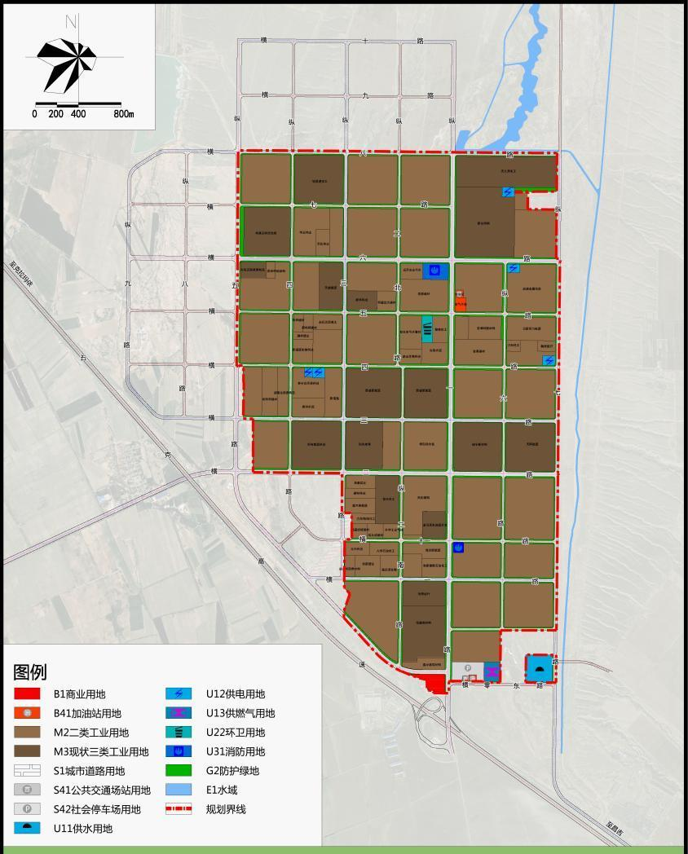
项目区

附图2项目与呼图壁工业园土地利用规划相对位置图

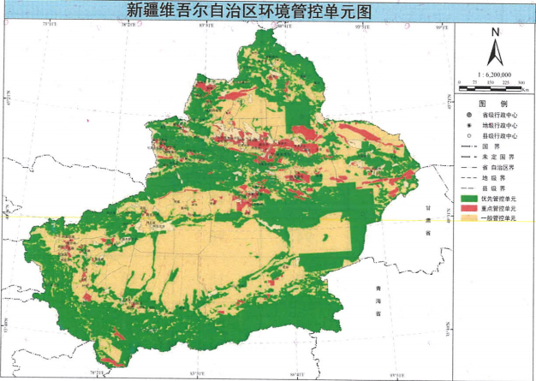
项目区
附图3项目与新疆维吾尔自治区环境管控单元图相对位置

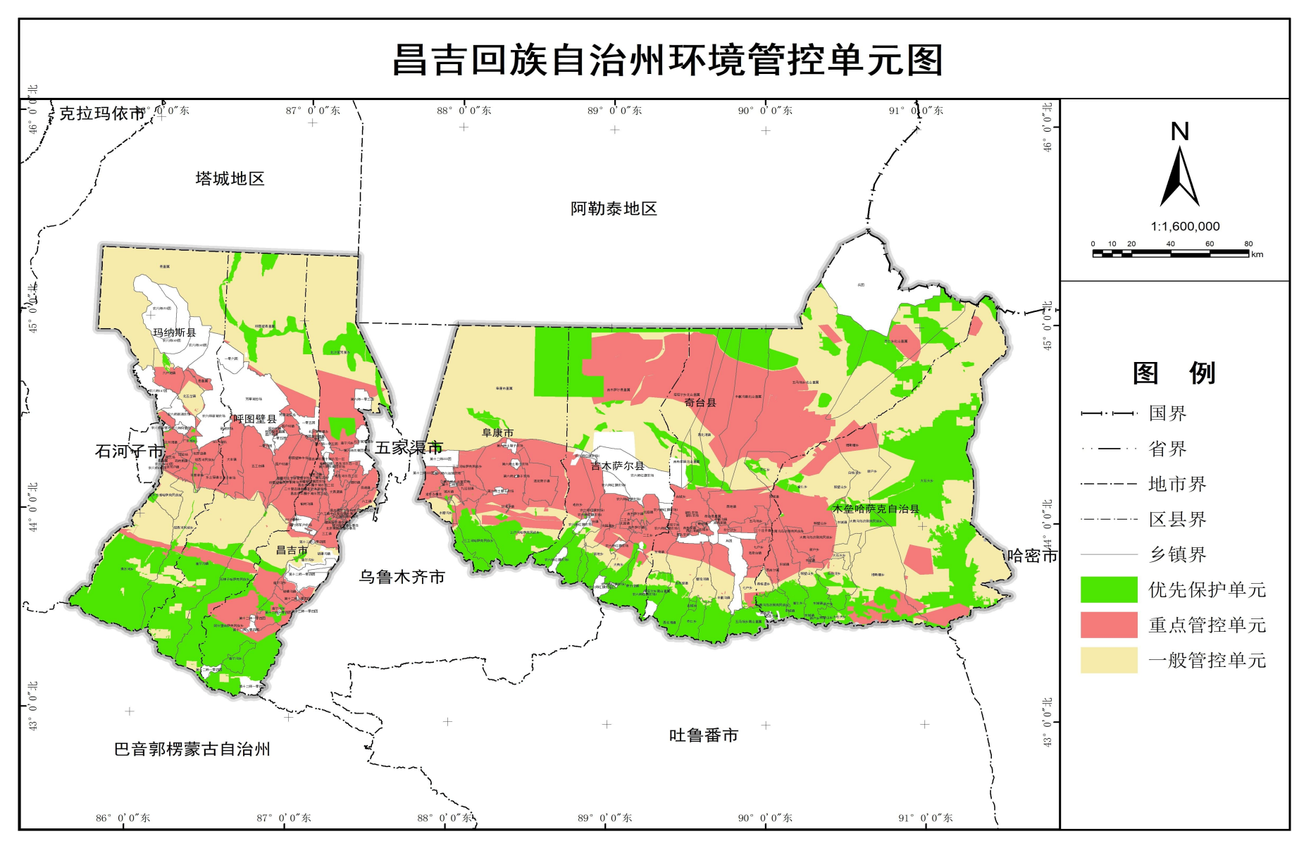
项目区

附图4昌吉回族自治州环境管控单元图
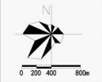
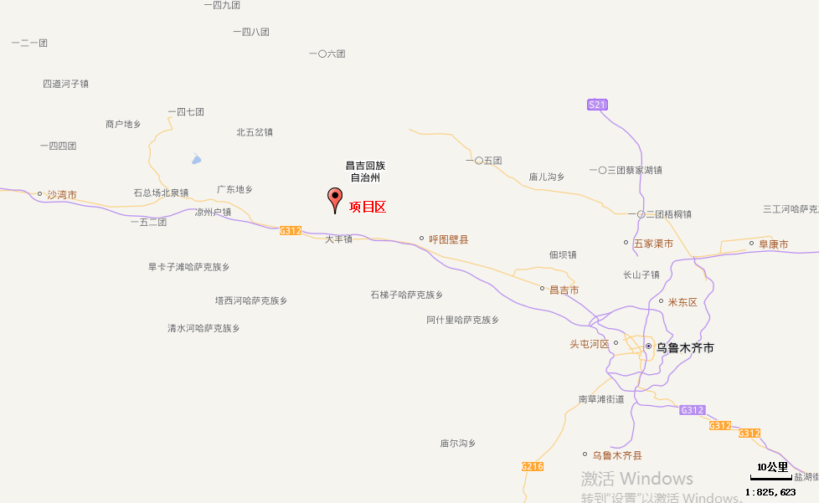
附图5项目区地理位置图
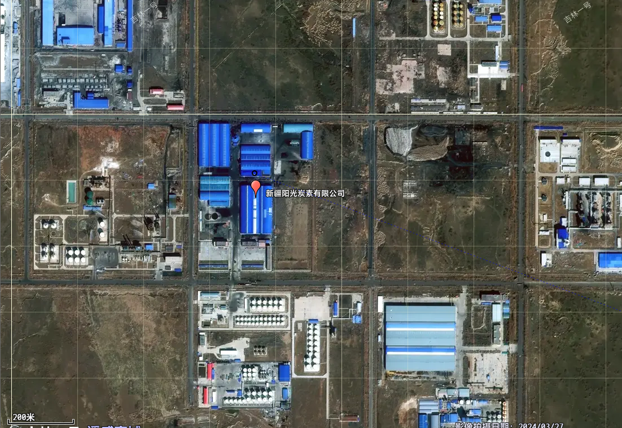
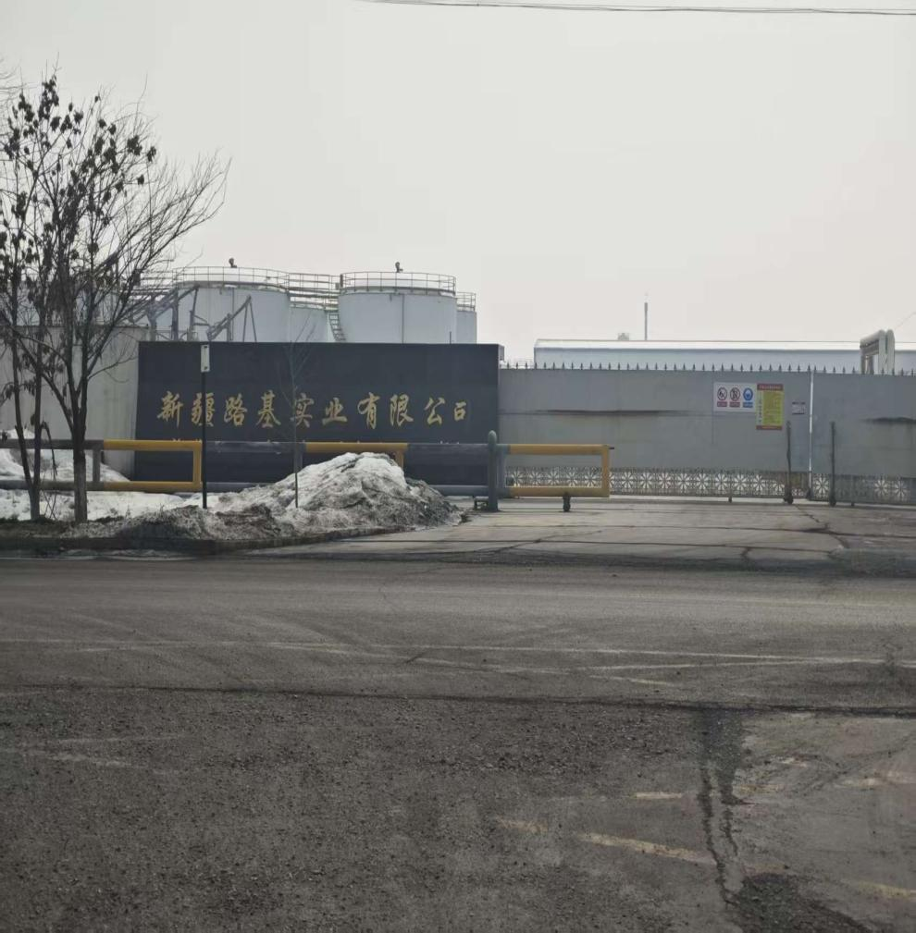
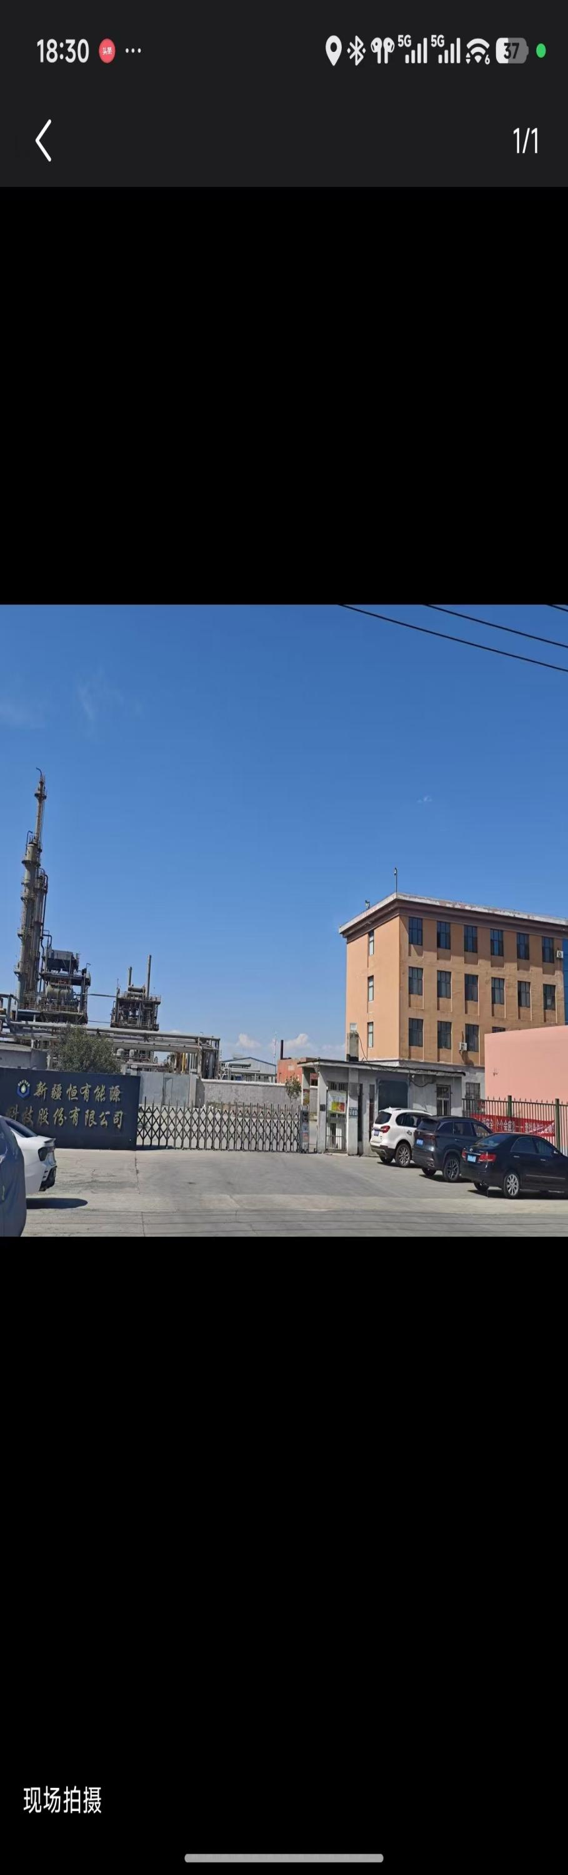
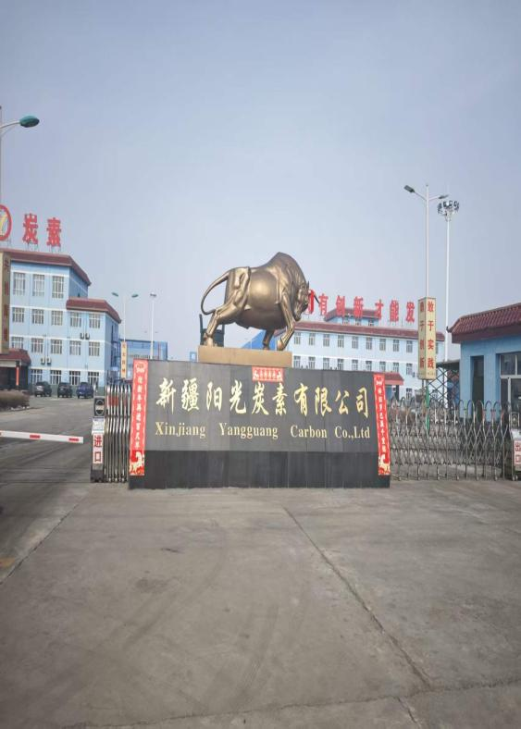
附图6项目区周边环境关系图
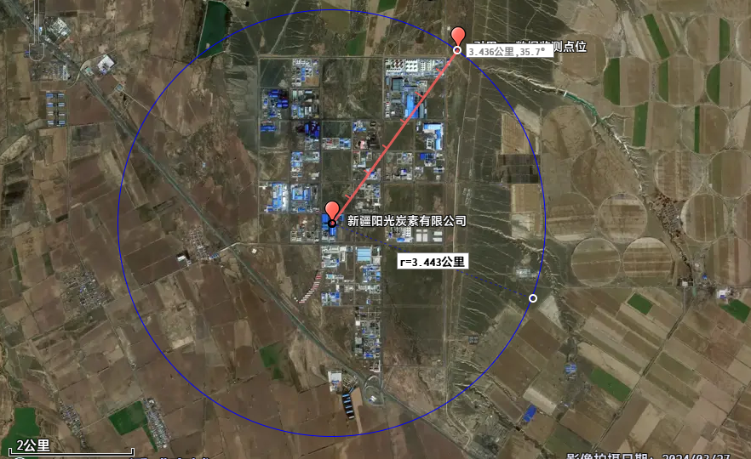
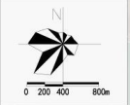
附图7 TSP监测点位示意图
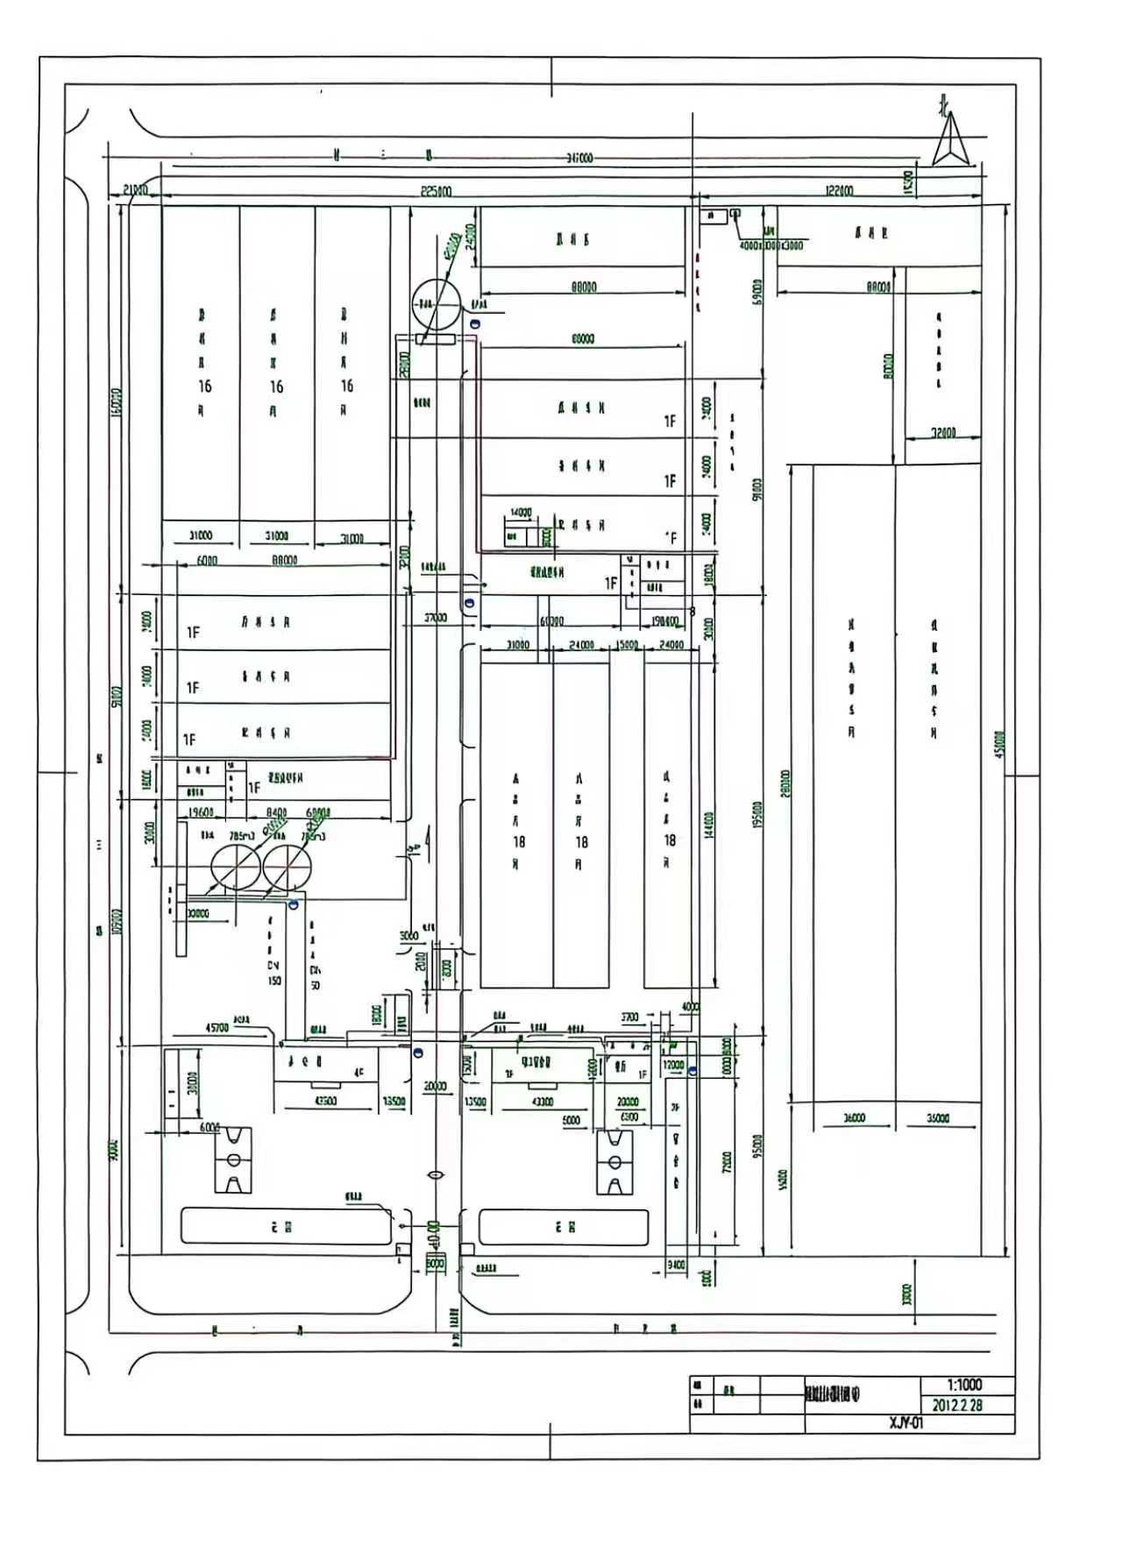
附图8厂区平面布置图
危废暂存间

新建车间
依托仓储

新建车间

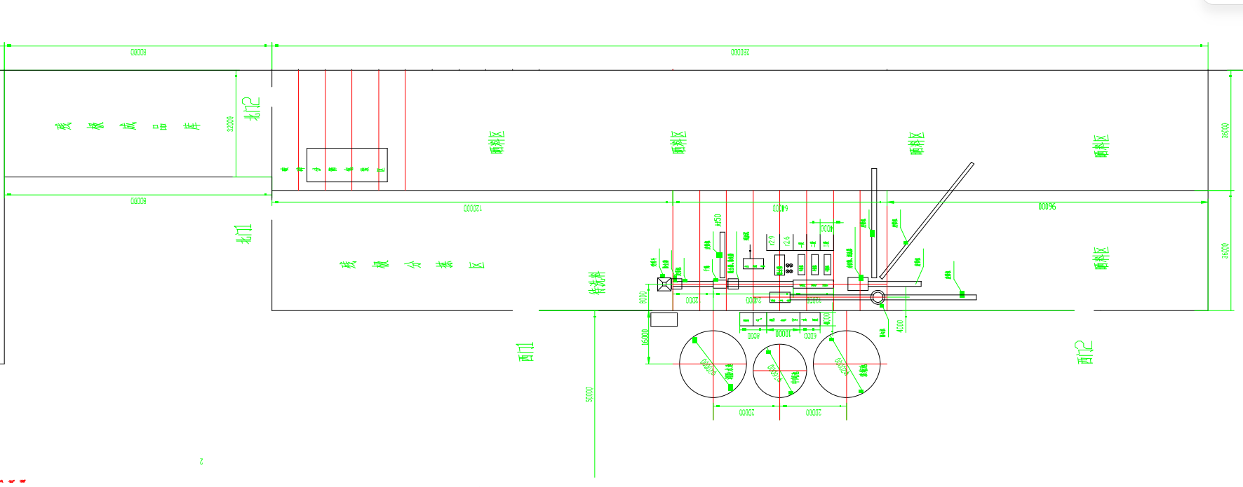
附图9技术改造项目平面布置图

